1.TỔNG QUAN

1.1. Giới thiệu sơ lược chương trình SMART PRO 5.0

- Đầu tiên chúng tôi xin chân thành cảm ơn và tri ân quý khách hàng đã mua và sử dụng phần mềm kế toán Smart và xin gửi đến quý khách lời chào trân trọng.
- SMART là phần mềm kế toán được xây dựng trên nền tảng Microsoft Visual Studio 2005 Và SQL Server 2005 là một trong những công nghệ hiện đại và phổ biến nhất hiện nay trên thế giới. Smart được thiết kế thông minh và linh hoạt rất dễ cho việc nâng cấp vào bảo trì phần mềm. Smart có thể chạy trên máy tính cá nhân hoặc mạng cục bộ cho phép nhiều người cùng chia sẻ một cơ sở dữ liệu.
- Smart phù hợp với các Công ty xây dựng, sản xuất, thương mại, dịch vụ, doanh nghiệp vừa và nhỏ, tổng công ty hoặc liên hiệp các xí nghiệp quản lý trực tiếp hai cấp (cấp tổng công ty và công ty thành viên). Đối với các công ty làm dịch vụ kế toán thì Smart hổ trợ chức năng tạo nhiều Database nên rất thuận lợi để làm nhiều công ty trên một phần mềm, mỗi công ty là 1 Database độc lập, số Database tạo không hạn chế.
- Smart được thiết kế thông tin chỉ cần nhập một lần từ màn hình nhập phát sinh, hệ thống sẽ tự động ghi vào sổ cái và các sổ chi tiết một cách thích hợp. Các số liệu được lưu chuyển trong nhiều kỳ kế toán và luôn bảo đảm nguyên tắc liên tục.
- Hệ thống báo cáo của Smart được bao gồm như sau:

+ Các báo các chi tiết nhằm phản ánh các hoạt động chi tiết của kế toán như kế toán tiền mặt, vật tư, hàng hóa, công nợ …
+ Các báo tài chính nhằm cho biết tình hình hoạt động tổng quát của toàn doanh nghiệp.
+ Báo cáo thuế theo thông tư mới nhất của bộ tài chính.
+ Các báo cáo cung cấp thông tin nhanh cho nhà quản trị.
+ Ngoài ra Smart còn cung cấp cho người dùng các báo cáo theo ý muốn bằng công nghệ ADO.

SƠ ĐỒ HOẠT ĐỘNG CỦA SMART
NHẬP PHÁT SINH

SỔ CHỨNG TỪ GỘC
CẬP NHẬT VÀO DỮ LIÊU VÀO CÁC DANH MỤC

- Danh mục tài khoản
- Sổ công nợ theo đối tượng
- Danh mục vật tư hàng hóa
- Danh mục vật tư hàng hóa trong kho
- …

Theo sơ đồ trên thì bạn thấy số liệu khi “Nhập phát sinh” chứng từ sẽ được lưu vào Sổ chứng từ gốc và các danh mục. Sau đó khi bạn sửa số liệu trong “Sổ chứng từ gốc” và chọn mục “Cập nhật dữ liệu vào các danh mục” thì chương trình sẽ tự động cập nhật lại vào các danh mục.

1.2. Cách vào chương trình

- Khởi động chương trình Window

- Để khởi động phần mềm Smart bạn hãy Doulbe Lick vào Biểu tượng phần mềm trên màn Desktop 

Màn hình phần mềm lập tức xuất hiện như sau:

Server

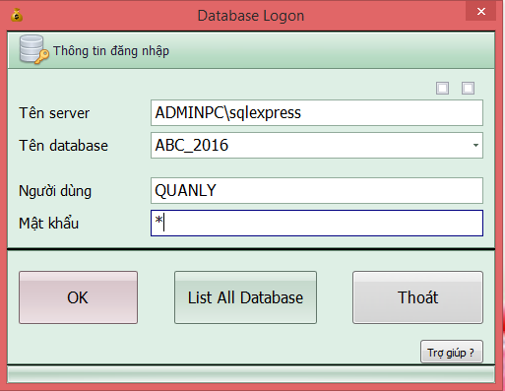

- Ở màn Hình Database Logon Bạn hãy đăng nhập như sau:
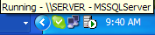
+Tên Server: tên server là tên máy tính cài SQL server (Máy chủ) có biểu tượng thường là ở bên góc phải của thanh Start.

Chú ý: nếu bạn mà thay đổi tên máy tính thì tên của Server cung thay đổi theo.
+ Tên Database : Nhập tên Database mà bạn làm việc
Chú ý: khi bạn sử dụng nhiều Database, để có thể chọn Database bạn nhập Mật khẩu trước sau đó bạn mới nhấp nút List All Database khi đó bạn đến ô Database để chọn Data bạn cần làm việc

+ Người sử dụng : Người sử dụng có quyền cao nhất thường là QUANLY, riêng
các máy trạm tùy theo bạn yều cầu người cài đặt cung cấp
cho bạn.

+ Mật khẩu: Mới lần đầu sử dụng thường mật khẩu là số 1, bạn có thể vào phần
mềm thay đổi tùy theo ý của bạn.
- Xong khi bạn điền đầy đủ thông tin bạn click OK màn hình chọn kỳ làm việc hiện lên như sau:

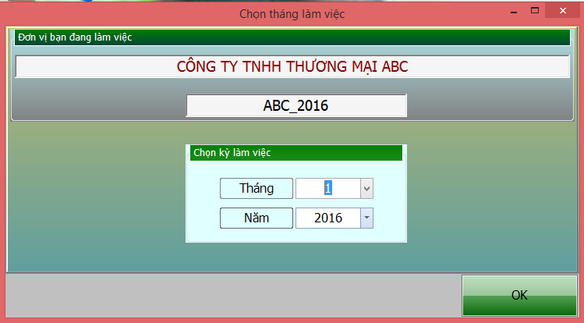

- Lúc này màn hình sẽ cho bạn biết tên công ty, Data mà bạn đang làm việc, bạn chọn tháng và năm làm việc của mình.

Chú ý: Phần mềm Smart mỗi năm bạn làm việc bạn phải tạo một Database mới, mỗi công ty bạn tạo cho một Database.

- Bạn nhấp nút OK sẽ xuất hiện giao diện chính của phần mềm như sau:

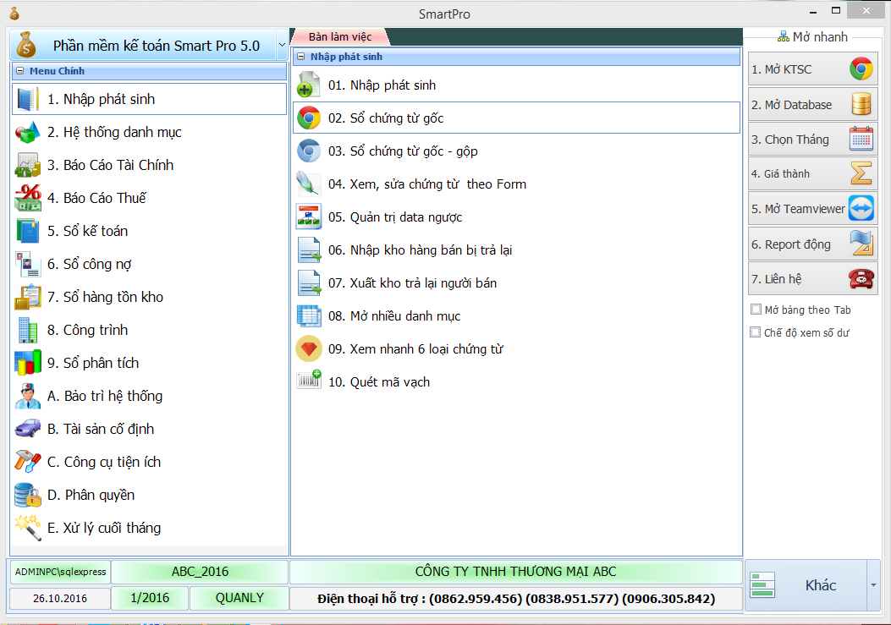

Đến đây bạn đã khởi động thành công phần mềm kế toán Smart.

1.3. Các menu làm việc chính của Smart

1.3.1. Menu làm việc chính của Smart
- Dựa trên các nghiệp vụ phát sinh thường xảy ra và dựa trên các đối tượng liên quan đến kế toán. Smart được thiết kế với các menu làm việc chính như sau:

Menu Chính | Menu Con | Menu Chi tiết | Chức năng Menu
 | 1. Bàn Làm việc | 01. Nhập Phát sinh  02. Sổ Chứng Từ Gốc  03. Sổ chứng từ gốc - gộp  04. Xem, sửa sổ chứng từ gốc theo Form  05 .Quản trị data ngược.  06. Nhập kho hang bán bị trả lại  07.Xuất kho trả lại người bán  08.Mở nhiều danh mục | Ở Menu này dùng vào việc Nhập phát sinh và xem các chứng từ gốc.
 | 2. Khai báo thông tin | 01. Cài Đặt thông số  02. Khai báo tên Cty – DC- MST Trong HTKK  03. Khai báo tùy chọn riêng | Menu khai báo thông tin công ty đê ra sổ sách kế toán và báo cáo thuế.
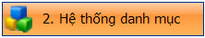 | 1. Danh mục chung | 01. Hệ Thông tài khoản  02. Các loại chứng từ  03. Đối tưọng pháp nhận  …  10. Danh mục báo cáo | Menu dùng khai báo số dư đầu kỳ các tài khoản, đối tưọng pháp nhân và cuối cùng là danh mục cấu thành sản phẩm dành cho thưong mại bán máy vi tính …
 | 2. Hàng hóa | 01. Hàng hóa chung  02. Hàng hóa theo kho  03. Hàng hóa theo lô  04. Khai báo đơn giá vùng  05. Khai báo ĐG bán theo nhóm đối tương  …  08. Giá bán theo hàng hóa và ngày áp dụng | Menu dùng khai báo danh mục hàng hóa và số dư dầu kỳ hàng hoá
 | 3. Công nợ | 01. Công nợ theo đối tưọng  02. Công nợ theo công trình  03. Công nợ theo hoá đơn  04. Công nợ theo hợp đồng  05. Công nợ theo chứng từ vận chuyển  06. Công nợ theo hàng hóa  07. Theo công trình và đợt thanh toán  08. Công nợ theo khế ước vay | Menu dùng khai báo chi tiết công nợ và số dư đầu kỳ công nợ, theo tượng đối tượng, hợp đồng và công trình…
 | 4. Chi phí | 01. Yếu tố chi phí  02. Sổ theo dõi chi phí theo bộ phận  03. Sổ tổng hợp chi phí theo công trình | Menu dùng khai báo chi tiết yếu tố chi phí theo từng bộ phận, công trình.
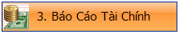 | 1. In báo cáo | 01. Bảng cân đối phát sinh tài khoản  02.Bảng cân đối kế toán  03. Kết quả hoạt động kinh doanh  … | Menu dùng để in bộ báo cáo tài chính
 | 2. Khai báo | 01. Khai báo cân đối kế toán  02. Khai báo kết quả hoạt động kinh doanh  … | Menu dùng vào khai báo các chỉ tiêu báo báo cáo tài chính
 | 1. Mua vào | 01. Bảng kê hàng hóa dịch vụ mua vào  02. In xác minh hóa đơn  03. Cập nhật vào HTKK | Menu dùng để kiểm tra thuế đầu vào và cập nhật thuế qua HTKK mới nhất của thuế
 | 2. Bán ra | 01. Bảng kê hàng hóa dịch vụ bán ra | Menu dùng để kiểm tra thuế đầu ra
 | 1. Mẫu 48 và 15 | 01. Sổ nhật ký chung  02. Sổ nhật ký thu tiền  03. Sổ nhật ký chi tiền  … | Menu dùng in sổ sách theo hình thức nhật ký sổ chung theo quyết định 48 và 15
 | 2.Mẫu khác | 01. In sổ đăng ký chứng từ ghi sổ  02. In chứng từ ghi sổ | Menu dùng in sổ sách theo hình thức chứng từ ghi sổ theo quyết định 48, 15 và những biểu mẫu khác.
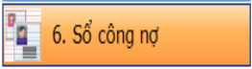 | 1.Theo đối tượng | 01. Chi tiết của 1 đối tượng (Có gộp theo chứng từ) ... | Menu in các báo cáo công nợ theo đối tượng
 | 2.Theo hợp đồng | 01. Chi tiết của 1 hợp đồng …  06. Tổng hợp theo đối tượng và hợp đồng | Menu in các báo cáo công nợ theo đối tượng và hợp đồng
 | 3.Theo công trình | 01. Chi tiết của 1 công trình …  04. Tổng hợp theo đối tượng và công trình | Menu in các báo cáo công nợ theo đối tượng và công trình
 | 4.Theo hóa đơn | 01. Chi tiết của 1 đối tượng theo hóa đơn (T) … | Menu in các báo cáo công nợ theo đối tượng và hóa đơn
 | 1. Sổ hàng hóa của tất cả kho | 01. Chi tiết (Thẻ kho)  02. Tổng hợp  03. Tổng hợp - Có nhiều đơn vị  04. Tổng hợp – Subtotal nhiều cấp | Menu in báo cáo xuất nhập tồn hàng hóa tất cả chung
 | 2.Sổ hàng hóa theo từng kho | 01. Chi tiết  02. Tổng hợp | Menu in báo cáo xuất nhập tồn hàng hóa tất cả theo kho
 | 3.Sổ hàng hóa theo lô | 01. Chi tiết (Thẻ kho)  02. Tổng hợp - Của tất cả kho  03. Tổng hợp - Của 1 kho  04. Tổng hợp và chi tiết | Menu in báo cáo xuất nhập tồn hàng hóa tất cả theo lô
 | 1.Khai báo cho công trình | 01. Khai báo chi tiết cho công trình  02. Khai báo tài khoản doanh thu, chi phí  03. Khai báo bảng tỷ lệ phân bổ  04. Xem bảng tỷ lệ phân bổ  05. Xem bảng phân bổ chi phí  06. Danh mục công trình  07. Xem chi tiết 1 công trình | Menu khai báo cho công trình
 | 2.In báo cáo công trình | 01. Sổ chứng từ gốc công trình  02. Xem chi tiết chi phí 1 công trình  ….  10. Sổ 154 theo công trình | Menu in báo cáo cho công trình sau khi xử lý
 | 03. Xử lý giá thành | 01.Xuất kho tự động cho Công Trình từ PNK  02. Kết chuyển chi phí 621,622,623,627 sang 154  ……  07. Xử lý giá thành Công Trình  08. Bảng giá thành Công Trình sau khi xử lý | Menu xử lý giá thành công trình
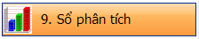 | 1.Doanh thu | 01. PT Doanh thu Giá Vốn Lãi Gộp theo Mặt Hàng  02. PT Doanh thu của 1 tiếp thị theo khách hang  …  14. Sổ tổng hợp theo dõi tiền vận chuyển theo xe | Menu in ra báo cáo phân tích doanh thu theo kế toán quản trị
 | 2. Chi phí | 01. PT Chi phí đầu vào  02. PT Chi phí theo Tài Khoản và Yếu Tố Chi Phí  …  08. Pivot Table theo Mã ĐTPN Nợ và Mã YTCP Nợ | Menu in ra báo cáo phân tích phân tích các chí phí theo kế toán quản trị
 | 3. Tiêu thụ sản phẩm | 01. Báo cáo tiêu thụ sản phẩm theo ngày  02. Báo cáo tiêu thụ theo nhóm sản phẩm  03. Phân tích doanh thu khách hàng và sản phẩm  04. Tổng hợp số lượng bán hàng | Menu in báo cáo tiêu thụ sản phẩm
 | 1.Bảo trì hệ thống | 01. Kiểm tra và Cập nhật số dư các danh mục  02. Kiểm tra và xử lý lỗi trong dữ liệu  03. Kiểm tra kế toán  04 Chuyển số dư danh mục con về danh mục mẹ  05. Kiểm tra đơn giá bán  06. Nhật kỷ sửa xóa dữ liệu | Menu dùng vào kiểm tra và cập nhật dữ liệu từ sổ chứng từ gốc vào các danh mục và ngược lại
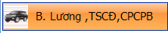 | 1.Tài sản cố định | 01. Danh mục tài sản cố định  02. Xử lý khấu hao  ..  06. Cập nhật lại từ Danh Mục TSCĐ Vào Bảng KHTSCĐ | Menu dùng để trích khấu hao và theo dõi tài sản cố định
 | 2.Chi phí chờ phân bổ | 01. Danh mục Chi Phí Chờ Phân Bổ  02. Xử lý Chi Phí Chờ Phân Bổ  …  05. In bảng Chi Phí Chờ Phân Bổ | Menu dùng trích chi phí chờ phân bổ và theo dõi công cụ dụng cụ
 | 3.Lương thời vụ | 01. Danh sách Công nhân thời vụ  02. In hợp đồng lao động thời vụ  …  05. In bảng chấm công theo từng công trình | Menu dùng tổng hợp lương theo công trình, in bảng chấm công và in hợp đồng lao động.
 | 1.Cộng cụ tiện ích | 01. Nạp số dư cuối kỳ trước vào đầu kỳ này  02. Tạo database mới  03. Gửi database này cho Năng Động  04. Lưu dữ liệu sang file khác phòng hờ  …  06. Chuyển qua tháng khác  09. Chuyển sang database khác  10. Chuyển sang chế độ kế toán khác  11. Xử lý Chênh lệch tỷ giá - Công nợ  12. Sắp xếp lại Sổ chứng từ gốc  …  25. Định dạng Ngày và Số | Menu chức những công cụ tiện cho người dùng chẵng hạn như:  Tạo thêm công ty mới, nạp số dư năm cũ qua, lưu dữ liệu sang file phòng hờ, chuyển sang công ty khác để làm việc, xử lý chêch lệch tỷ giá.
 | 1.Phân quyền sử dụng | 01. Phân quyền sử dụng theo dữ liệu  02. Khóa dữ liệu theo tháng  03. Thay đổi mật khẩu người dùng  04. Danh sách User và Mật khẩu  …….  09. Phân quyền theo bảng dữ liệu | Menu dùng vào phân quyền sử dụng cho người dùng theo máy chủ máy con, khóa dữ liệu, tạo và thay đổi danh sách người dùng
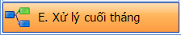 | 1.Xử lý | 01. Kiểm tra thuế đầu vào  02. Kiểm tra thuế đầu ra  …  10. Nhập kho và xuất kho tự động - theo kiểu đóng gói | Menu dùng vào xử lý cuối tháng như: xử lý đơn giá tồn kho, kết chuyển tài khoản doanh thu chi phí qua 911 để xác định kết quả kinh doanh.
 | 2.In chứng từ | 01. Đánh số và ngày Chứng Từ Ghi Sổ  02. Đánh số chứng từ tự động (PC-PT-PNK-PXK)  03. In phiếu Chi  …  07. In chứng từ hàng loạt theo mẫu Ctrl+P | Menu dùng vào đánh lại số chứng từ theo hình thức chứng từ ghi sổ, đánh lại số chứng từ tự động theo ngày chứng từ và in phiếu thu, chi, nhập, xuất hàng loạt theo từng tháng.
 | 3. Xử lý xuất kho | 01. Bình quân theo tháng - Không theo dõi HH theo kho – BQGQL  02. Bình quân theo tháng - Có theo dõi HH Nhiều kho – BQGQL  03. Bình quân theo ngày  04. Bình quân theo tháng - Nhiều kho (Đơn giá chuyển kho tự nhập)  05. Bình quân theo tháng - Nhiều kho (Chạy đồng thời tất cả kho)  06. Nhập trước xuất trước, Thực tế đích danh | Menu xử lý giá trị xuất kho
 | 1. Xử lý lương | 01. Danh mục nhân viên  02. Lập bảng chấm công  …..  12. Mở công thức tính lương | Menu xử lý lương
 | 2. Các chức năng khác | 01. Cập nhật lại công thức  02. Khai báo mã số tính ngày công  …  07. Cập nhật ngày công từ máy chấm công | Menu khai báo lương
 | 3. Báo cáo tiền lương | 01. In tổng hợp lương  02. In bảng chấm công  03. In bảng tạm ứng lương  04. Các báo cáo động | Menu in báo cáo lương

2. CÁCH KHAI BÁO THÔNG TIN BAN ĐẦU

2.1.Cặt đặt thông số ban đầu:

Bạn vào 1. Nhập phát sinh => 2. Khai báo thông tin
Ta có 3 mục :
01. Cài đặt thông số (Dùng khai báo tên ban đầu cho hình thức kế toán công ty )
- Trong bảng này đầu tiên bạn khai vào cột giá trị từ ID01 -> ID08 thông tin của công ty mà bạn đang làm việc. Tiếp theo bạn khai tại dòng ID14 phương pháp đánh giá hàng tồn kho, nếu bạn theo dõi tồn kho theo phương pháp bình quân gia quyền thì bạn đặt là BQGQL, nhập trước – xuất trước thì đặt là NTXT, nhập sau - xuất trước là NSXT, thực tế đích danh là HT. Chú ý nếu tại dòng ID14 bạn theo dõi hàng tồn kho theo phương pháp mà không phải là bình quân gia quyền thì tại dòng ID28 theo dõi hàng hóa theo lô bạn phải đặt là T.
- Tại dòng ID29, nếu đơn vị bạn làm theo quyết định 15 thì bạn gõ là 15, còn 48 thì bạn gõ 48.
02. Khai báo tên Cty - DC -MST trong HTKK(Dùng khai báo cho cập nhật HTKK báo cáo thuế)
- Tại bảng này bạn khai báo thông tin công ty của bạn để kết xuất qua HTKK, bạn khai đầy đủ các mục trong bảng này nhé (Khai tương tự tờ thông tin doanh nghiệp trong HTKK)
03. Khai báo tùy chọn riêng (Dùng cho khai báo 1 số trường hợp đặc biệt).
Ở 3 bảng khai báo này chúng ta nhấn F10(Mở chế độ chỉnh sửa) để khai báo thông tin.
- Trước khi sử dụng phần mềm bạn phải vào mục "Cài đặt thông số để khai báo" . Đây là điều kiện bắt buộc bởi nếu bạn không khai báo trước thì Smart sẽ lấy theo chế độ mặc nhiên. Có nhiều chế độ có thể chưa phù hợp với đơn vị của bạn. Ví dụ mặc nhiên phương pháp tính giá xuất kho là Bình quân gia quyền (BQGQL). Nhưng đơn vị của bạn lại sử dụng Nhập trước xuất trước mà bạn đã vào hết số liệu rồi thì lúc đó rất khó xử lý lại.
- Cột mã "IDV" và cột "TEN","GHICHU" luôn cố định. Người sử dụng chỉ khai báo ở cột "Giá Trị".
- Nhập tên công ty, địa chỉ, mã số thuế, tên giám đốc, kế toán trưởng, người lập sổ. (Giám đốc, kế toán trưởng, người lập sổ không được để trống, phải để dấu nháy trong ô khi ta không điền tên).
- Điền chữ "T" để sử dụng chức năng đó. Ngược lại là chữ "F".
- Khi khai báo tài danh sách tài khoản thì bắt buộc mã tài khoản phải đặt trong dấu '' ví dụ ('131'). Trong trường nhiều tài khoản thì khai báo dạng như sau ('131','331').
- Nếu đang sử dụng mà bạn thay đổi trong cài đặt thông số thì có thể dẫn tới một số lỗi. Ví dụ lúc đầu bạn khai báo phương pháp xuất kho là BQGQL những sau một thời gian bạn đổi lại thành NTXT thì khi xuất kho phần mềm sẽ không hiểu và có thể xảy ra một số lỗi về dữ liệu.Vì vậy trước khi sử dụng bạn hãy kiểm tra kỹ phần này nhé.
- Khi ta khai báo chữ T tại cột giá trị thì ta phải khai báo danh sách tài khoản theo dõi chức năng tại những dòng Danh sách tài khoản tương ứng.ví dụ như ta bật chức năng Theo dõi công nợ theo từng hóa đơn Theo T thì ta khai báo tài khoản theo dõi tại Danh sách tài khoản SỔ CÔNG NỢ THEO HÓA ĐƠN

TEN | GIATRI
Tên công ty | Công Ty TNHH Phần Mềm Năng Động
Địa chỉ | M17 LÊ HOÀNG PHÁI,GÒ VẤP,TP.HCM
Mã số thuế | 0304733866
Giám đốc | '
Kế toán trưởng | '
Người lập sổ | '
Thủ Kho | '
Thủ Qũy | '
Theo dõi công nợ theo từng hóa đơn | F
Theo dõi công nợ theo từng hợp đồng | F
Danh sách tài khoản SỔ CÔNG NỢ THEO HÓA ĐƠN | ('131','331','141')
Danh sách các tài khoản DOANH THU | ('511','5111','5112','5113','5114','711','3387')
Danh sách tài khoản SỔ THEO DÕI CÔNG TRÌNH | ('621','622','131')
Phương pháp đánh giá hàng tồn kho | BQGQL
Theo dõi nhiều kho | F
Thư mục lưu file XML của HTTK 130 | C:\Program Files\HTKK130\DataFiles\
Tổng hợp chi phí theo TK,ĐTPN,YTCP | F
Tổng hợp chi phí theo công trình | F
Danh sách tài khoản SỔ CÔNG NỢ THEO ĐỐI TƯỢNG | ('131','331','141','136','336')
Kỳ hạch toán | 2009
Đường dẫn Thư mục SMART | D:\NANGDONG_NET\PMKT_NET\SMART\
Danh sách tài khoản SỔ CÔNG NỢ THEO HỢP ĐỒNG | ('1311','1312','131')
Theo dõi chi phí theo yếu tố chi phí | F
Danh sách tài khoản SỐ YẾU TỐ CHI PHÍ | ('6428','641')
Danh sách tài khoản SỔ TỔNG HỢP CHI PHÍ | ('6428','641')
Danh sách tài khoản SỔ VÂT TƯ HÀNG HÓA | ('1521','156','1561','155','002')
Tiêu đề Menu Bar | DYNAMIC SOFTWARE
Theo dõi hàng hóa theo từng lô | F
Áp dụng theo quyết định số | 15
Theo dõi hàng hóa theo quy cách | F
Tính số dư trên màn hình nhập | F
Danh sách tài khoản CN không bù trừ | ('131','331')
Số số lẻ thập phân cho cột số lượng | 2
In chứng từ 2 liên trên một trang | 2
Theo dõi công nợ theo tuổi | F
Tự động tăng số hóa đơn | T
Gán số chứng từ bằng số HĐ | T
Khóa dữ liệu theo ngày | F
Ngày bắt đầu khóa | 20090101
Ngày kết thúc khóa | 20090331
Danh sách User bị khóa | Admin,NHAT,QUANLY
Kiểm tra tài khoản hàng hóa có | F
Theo dõi công nợ theo công trình | F
Danh sách tài khoản công nợ theo công trình | ('1312','331')
Cach Sap Xep KTSC | STT_SC
Kiểm tra quỹ tiền mặt | F
Kiểm tra hàng tồn kho | F
Mở sổ chứng từ gốc dạng phiếu | F
Số số lẻ thập phân cột đơn giá | 2
Số số lẻ thập phân cột Tiền USD | 2
Chỉ nhập TK chi tiết | T
Mã công ty | 1001
Hide Mã ĐTPN,YTCP,TK khi nhập xuất kho | F
Chọn danh sách cột khi mở KTSC | T

*Cập Nhật Báo Cáo Tài Chính :
-Sau khai khai báo xong cài đặt thông số ta vào mục 3 báo cáo tài chính, chọn mục 11. Cập nhật khai báo chọn các báo cáo tài chính rồi ấn cập nhật. Để các báo cáo tài chính của phần mềm sẽ chạy theo phần quyết định 15 hoặc 48 theo phần ta vừa khai báo trong cài đặt thông số. Nếu phần mềm hỏi mật khẩu ta nhập vào ND123456789
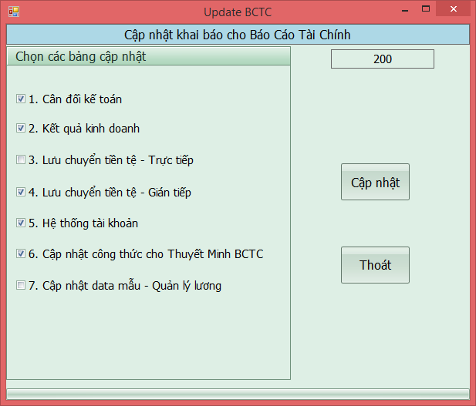

2.2.Khai báo số dư đầu kỳ

2.2.1. Danh mục khách hàng
Trong Smart thì Danh mục khách hàng chính là "danh mục đối tượng pháp nhân"
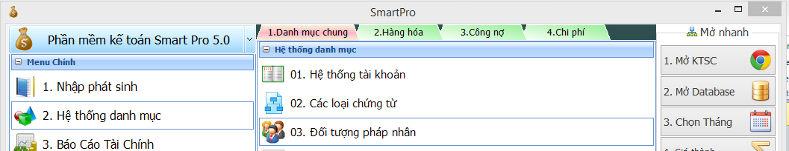
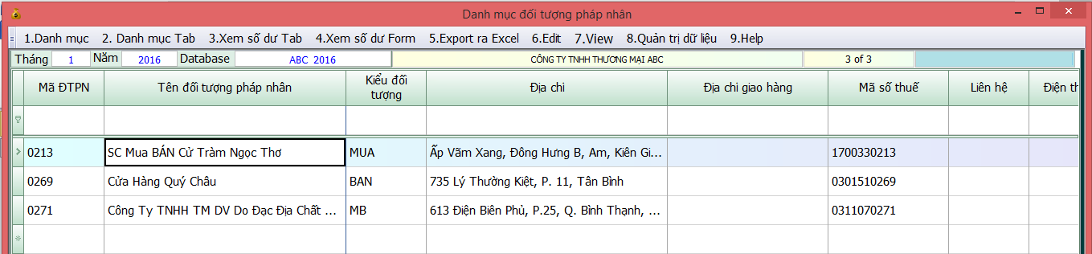
Các cột trong danh mục đối tượng pháp nhân
- Danh mục đối tượng pháp nhân bao gồm người mua,người bán,nhân viên công ty, kho hàng.
- Cột mã nhân viên tiếp thị và tên nhân viên tiếp thị dùng để theo dõi doanh thu bán hàng theo nhân viên tiếp thị
- Cột mã nhóm và tên nhóm dùng để theo dõi doanh thu bán hàng theo khu vực.
- Tại đây ta có thể F10 để khai trực tiếp vào . Hoặc ấn Ctrl+N để khai.
- 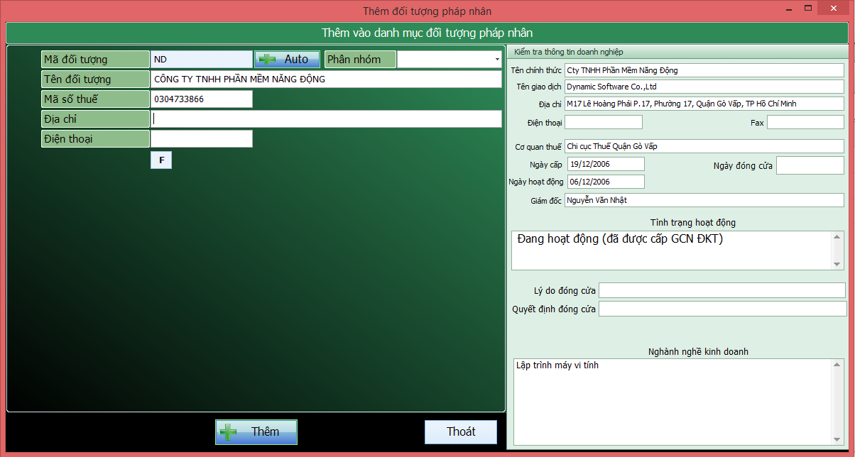
Chú ý : Cột mã đối tượng pháp nhân không được gõ dấu tiếng việt không có chữ Đ,ê,ă và ký tự đặc biệt.

2.2.2. Khai báo hệ thống tài khoản

Khai báo số dư đầu kỳ trong “HỆ THỐNG TÀI KHOẢN”.

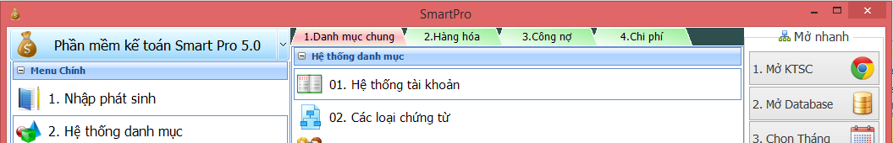

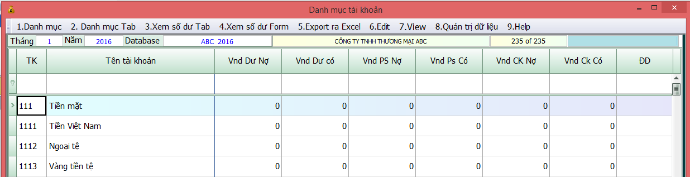

- Danh mục tài khoản là danh mục lưu tất cả các thông tin về tài khoản bao gồm Mã,Tên,Số dư.
- Tùy theo đơn vị của bạn có thể thêm bớt xóa sửa tài khoản cho phù hợp với đơn vị của bạn.
- Bạn lấy số dư cuối kỳ của”BẢNG CÂN ĐỐI PHÁT SINH” kỳ trước nhập vào. Tài khoản nào có dư nợ thì nhập vào cột dư nợ đầu kỳ,tài khoản nào có dư có thì nhập vào dư có đầu kỳ. Lưu ý bạn phải nhập vào tài khoản chi tiết nhất. Khi in bảng Cân đối phát sinh Smart sẽ tự động cộng dồn lên.
- Đối với các tài khoản ngân hàng thì mỗi một tài khoản trong ngân hàng bạn nên đặt cho nó một mã hiệu để cho dễ quản lý
- Đối với các tài khoản theo đối tượng ví dụ như 131 thì bạn phải khai báo chi tiết từng khách hàng trong sổ công nợ theo đối tượng. Trong Hệ thống tài khoản bạn chỉ khai báo số tổng.
- Đối với những tài khoản vật tư hàng hóa có theo dõi hàng tồn kho bạn phải khai trong Danh mục vật tư hàng hóa. Trong Hệ thống tài khoản chỉ khai số tổng.
-Lưu ý : + Đối với tất cả các tài khoản mà bạn sử dụng những tài khoản có chi tiết thì bạn bắt buộc phải khai số dư ở những tài khoản chi tiết. Ví dụ: TK 111,nếu bạn không sử dụng tiết khoản thì bạn khai số dư ở bên nợ TK 111, còn khi TK này có tài khoản chi tiết là 1111,1112 thì bạn khai số dư ở 2 TK chi tiết này mà không khai ở TK 111 sau khi in bảng cân đối phát sinh Smart sẽ tự động cộng dồn lên.

+ Khi đặt tiết khoản (TK con) bạn cần chú ý, những tài khoản có cùng cấp với nhau thì sẽ có cùng số ký tự với nhau, TK có nhiều ký tự hơn sẽ là con của TK ít ký tự hơn, chẳng hạn TK có 4 ký tự sẽ là con của TK có 3 ký tự, TK có 5 ký tự sẽ là con của TK có 4 ký tự... VD TK mẹ là TK 1121, bạn muốn đặt thêm 2 tiết khoản thì phải đặt là 11211, 11212 chứ không phải đặt là 11211, 112112, như vậy phần mềm sẽ hiểu là TK 112112 là TK con của TK 11211 chứ là TK cùng cấp với TK 11211 vì số ký tự của 112112 nhiều hơn số ký tự của TK 11211 trong cùng 1 dãy số giống nhau.

+ Đối với TK là hàng hóa, nguyên vật liệu hay công cụ dụng cụ như 156,155,152,153…Khi khai tài khoản chi tiết cho những tài khoản này bạn phải vào Khai Báo Thông Tin -> Cài Đặt Thông Số chọn dòng ID26.Danh sách TK sổ vật tư hàng hóa. Khai thêm những TK con mà bạn mới tạo ra sao cho những TK trên danh mục TK phải được khai hết trong ô này thì lúc bạn chuyển số dư mới đúng.

+ Đối với TK là công nợ hay tạm ứng như 131,331,141…Khi khai tài khoản chi tiết cho những tài khoản này bạn phải vào Khai Báo Thông Tin -> Cài Đặt Thông Số chọn dòng ID19.Danh sách TK sổ công nợ theo đối tượng. Khai thêm những TK con mà bạn mới tạo ra sao cho những TK trên danh mục TK phải được khai hết trong ô này thì lúc bạn chuyển số dư mới đúng.
+ Tất cả các tài khoản nếu không có số dư thì bạn để là số 0, chứ không được để trống lúc bạn đóng lại phần mềm sẽ báo lỗi.
+ Các TK bạn khai trong cột TK thì không được trùng nhau
+Mún Tạo TK Thêm chúng ta ấn tổ hợp phím CTRL +N Màn hình sẽ hiện Form Để ta khai báo sau đó đánh tài khoản và tên TK muốn khai báo vào ấn THÊM là xong.
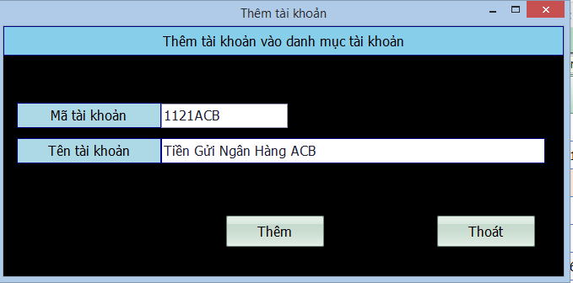

2.2.3. Khai báo số dư đầu kỳ công nợ
Vào hệ thống danh mục => công nợ => 01.Công nợ theo đối tượng

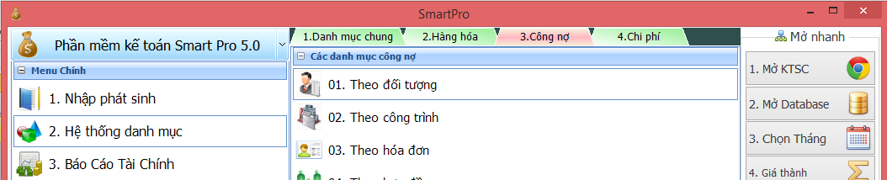

- Nếu đơn vị của bạn có số dư về công nợ như 131,331 thì bạn vào Sổ công nợ theo đối tượng để khai báo.
- Bạn phải khai báo Mã đối tượng,Tên đối tượng,Mã tài khoản,Số dư đầu kỳ (Nợ hoặc Có).
- Một Tài khoản sẽ có nhiều đối tượng và một đối tượng có thể nằm trong nhiều tài khoản. Ví dụ như hình trên KH005 có số dư đầu kỳ của 131 là 1.000.000 (Phải thu). Nhưng đồng thời công ty này cũng có số dư đầu kỳ của 331 là 5.000.000 (Phải trả).
- Lưu ý tất cả các tài khoản trong sổ công nợ phải được khai báo trong phần ‘Cài đặt thông số” ,mục “Danh sách tài khoản Sổ công nợ theo đối tượng”

+Cách khai báo như sau:
+ Đầu tiên ta ấn tổ hợp phím CTRL+N Phần mềm sẽ hiện ra form khai báo công nợ như trong hình.
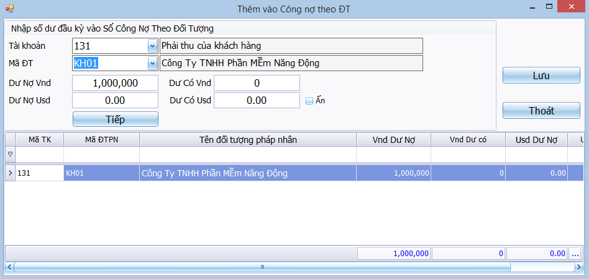
+ Tại ô Tài Khoản ta đánh hoặc chọn TK công nợ ví dụ 131 ta muốn khai báo trước , Sau đó tại ô MÃ ĐT ta ấn F4 để list ra danh sách đối tượng pháp nhân để chọn hoặc ấn nút F1 để tìm kiếm tên hoặc mã khách hàng.
-Sau đó enter xuống khai số tiền dư nợ hoặc dư có VND hoặc dư nợ dư dư có USD. Nếu công ty không theo dõi công nợ USD thì ấn vào ô ẨN để biến mất 2 ô tiền USD tiết kiệm thời gian nhập liệu. Sau đó ta tiếp tục ấn ENTER cho khách hàng nhảy xuống dưới như trên hình. Phần mềm sẽ tự trả về ô MÃ ĐT để ta khai khách hàng hoặc nhà cung cấp tiếp theo.
+ Khi khai xong tài khoản công nợ (vd 131 ) ta tiếp tục chọn tk công nợ tiếp theo và khai tiếp. Khi đã hoàn thành ta ấn nút LƯU là xong.
+ Sau đó ta tắt(hoặc ấn F7 rồi ESC) bảng SỔ công nợ theo đối tượng.Thì sẽ xuất hiện các công nợ khách hàng ta vừa khai báo.
Khi bạn khai báo số dư công nợ chi tiết chúng ta tổng hợp lên hệ thống tài khoản, bằng cách chúng ta vào A. Bảo trì hệ thống => 04. Chuyển số dư các danh mục con về danh mục mẹ bạn chọn mục tương ứng để kết chuyển về hệ thống tài khoản.
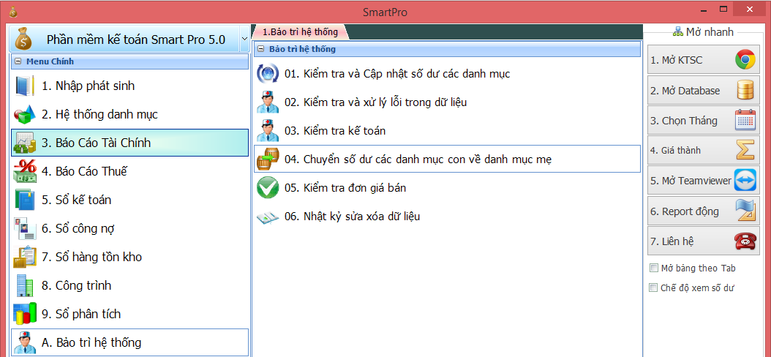
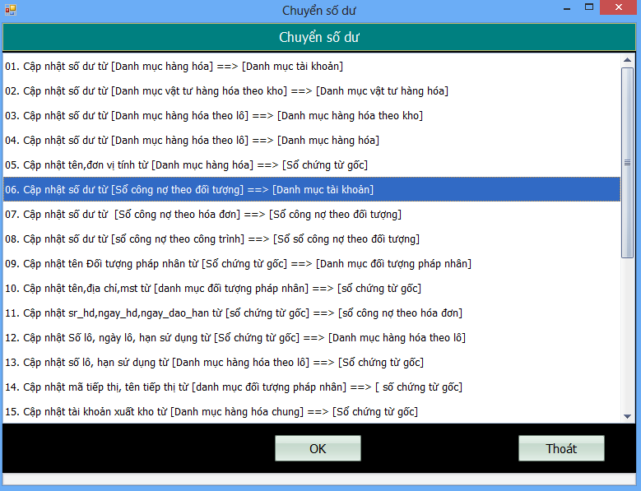
Chẳng hạn như chúng ta khai báo số dư dầu kỳ công nợ của nhiều công trình, nhiều hóa đơn …(Cấp công nợ chi tiết hơn đối tượng) cho 1 đối tượng thì chúng ta chọn mục cập nhật tương ứng để đưa về danh muc theo đội tượng trước rồi mới cấp nhật từ cộng nợ theo đối tượng về Hệ thống tài khoản theo sơ đồ sau:
07. Sồ công nợ theo hóa đơn  08. Sổ công nợ theo công trình | Bão trì hệ thống chọn mục cập nhật tương ứng | 01. Công nợ theo đối tượng | Bão trì hệ thống chọn mục cập nhật tương ứng | 01. Hệ thống tài khoản

2.2.4. Khai báo số dư đầu kỳ hàng hóa, nguyên vật liệu
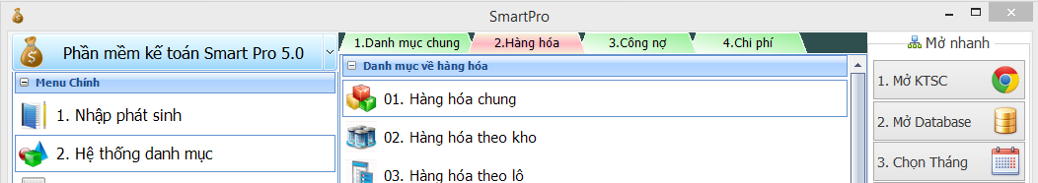
- Vào Hệ thống danh mục => Hàng hóa =>Chọn “01.Hàng hóa chung” nếu bạn theo dõi hàng hóa,nguyên vật liệu, CCDC theo phương pháp BQGQ -> Chọn “ 02.Hàng hóa theo kho” nếu bạn theo dõi hàng hóa,nguyên vật liệu, CCDC theo nhiều kho -> Chọn “03.Hàng hóa theo lô” nếu bạn theo dõi hàng hóa, nguyên vật liệu, CCDC theo phương pháp nhập trước – xuất trước, nhập sau – xuất trước, hay thực tế đích danh để khai số dư đầu kỳ.
- Bạn phải khai báo các cột Mã tài khoản,Mã danh mục (Chú ý mã hàng hóa không được đặt có dấu tiếng việt, ký tự đặc biệt,không có khoảng trống, dấu “-“ ở giữa, bạn có thể đặt mã hàng hóa theo nguyên tắc giống đặt mã tài khoản nghĩa là những mã hàng có cùng nhóm với nhau thì bạn đặt mã tương tự nhau (không được giống nhau) với cùng số ký tự nhau để khi in báo cáo sẽ rất dễ dàng),Tên danh mục,Đơn vị tính,Tồn đầu kỳ giá trị,Tồn đầu kỳ Số lượng.
- Lưu ý mã danh mục không được trùng, không được có ký tự đặc biệt và có dấu tiếng việt. Các tài khoản trong danh mục vật tư hàng hóa phải được khai báo trong cài đặt thông số. Dòng ID 26 “Danh sách tài khoản SỔ VẬT TƯ HÀNG HÓA”. Bạn có thể dùng phím tắt là CTRL + N để khai báo dễ dàng hơn.
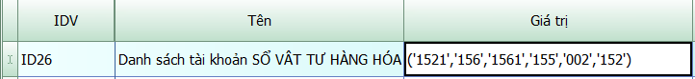
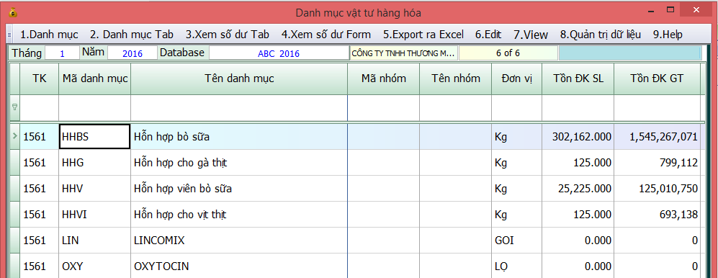
Cũng giống như cách khai báo số dư tài khoản công nợ khi chúng ta khai báo số dư hàng hóa ở mục chi tiết chúng ta phải vào A. Bảo trì hệ thống chọn mục 04. Chuyển số dư các danh mục con về danh mục mẹ bạn chọn mục cập nhật số dư từ hàng hóa theo lô, kho vào hàng hóa chung trước vì thông thường hàng hóa theo theo lô là con của hàng hóa theo kho,hàng hóa theo lô và hàng hóa theo kho lại là con của hàng hóa chung,rồi chọn từ hàng hóa chung vào hệ thống tài khoản theo sơ đồ bên dưới. Nếu bạn chỉ theo dõi hàng hóa theo phương pháp BQGQ thì chỉ chọn Cập nhật từ Danh muc hàng hóa chung lên Danh mục tài khoản
02. Hàng hóa theo kho  03. Hàng hóa theo lô | Bão trì hệ thống chọn mục cập nhật tương ứng | 01. Hàng hóa chung | Bão trì hệ thống chọn mục cập nhật tương ứng | 01. Hệ thống tài khoản

3. NHẬP PHÁT SINH VÀ SỬA CHỨNG TỪ

- Phần mềm Smart cho chức năng rất đơn giản để một kế toán dễ dàng nhập một chứng từ, bởi vì Smart chỉ có một màn hình nhập duy nhất, nếu đã biết nhập một chứng từ thì các chứng từ còn lại cũng có thể nhập được.
- Cách thực hiện nhập phát sinh như sau:

3.1 .Nhập phát sinh:

Thao tác nhập phát chung cho các loại chứng từ trên màn hình nhập:
- Nhập phát sinh là khâu quan trọng nhất. Vì vậy bạn hãy đọc kỹ phần này.
Nhập phát sinh chỉ có một màn hình nhập duy nhất. Khi bạn nhập chứng từ nào thì bạn chọn chứng từ đó từ hộp danh sách [Loại chứng từ gốc] rồi Enter (Bắt buộc phải Enter) rồi nhập thông tin trên chứng từ vào màn hình nhập.
- Chú ý quan trọng: tất cả các theo tác nhập trên màn hình bạn đầu phải dùng phím Enter để nhảy từ ô này qua ô khác
- Bạn nhập thông tin trên hóa đơn lên màn hình nhập này. Đầu tiên là Seri hóa đơn,số hóa đơn, đến ngày hóa đơn bạn nhấn Enter phần mềm sẽ xuất hiện cho bạn 1 Form Thông tin khách hàng để bạn nhập thông tin khách hàng vào. Ở Form này bạn nhập Mã KH,nếu khách hàng này chưa có trong danh mục khách hàng thì bạn có thể tạo mã KH trực tiếp ở đây bằng cách gõ mã mới vào rồi nhấn Enter phần mềm sẽ hiện Form cho bạn khai thêm khách hàng vào,sau khi khai xong bạn nhấn Save lại là xong nó trở về Form thông tin khách hàng. Sau khi bạn chọn được Mã KH nhấn Enter thì thông tin về địa chỉ, mã số thuế,sẽ tự động nhảy vào, bạn chỉ việc gõ thêm vào ô Mặt hàng. Những thông tin này sẽ được phần mềm đẩy qua HTKK, nếu phần này bạn không khai báo gì thì khi kết xuất qua HTKK sẽ không có thông tin gì cả.
- Sau khi nhập đến ô Mặt hàng bạn Enter xuống ô Gán mã ĐTPN, nếu để chữ C có nghĩa là bạn gán thông tin khách hàng ở trên vào Mã ĐTPNCO trên màn hình nhập phát sinh còn bạn để chữ N thì sẽ gán thông tin khách hàng vào Mã ĐTPNNO(C: bên có ; N: bên nợ)
- Bạn tiếp tục nhấn Enter để xuống ô mã người giao dịch và địa chỉ người giao dịch, thì mặc định phần mềm sẽ lấy tên và địa chỉ khách hàng ở trên nhưng bạn có thể thay đổi lại theo ý bạn, những thông tin này sẽ được dùng để in PT hoặc PC nếu bạn thu tiền hoặc chi tiền. Sau khi nhập xong mục này bạn lại nhấn Enter để qua ô Nhân Viên Bán, bạn nhập mã và tên nhân viên bán nếu bạn muốn theo dõi doanh thu theo nhân viên bán hoặc nhân viên tiếp thị. Sau khi bạn nhập xong mục này Enter đến ô ghi chú và bấm Save lại
- Sau khi bạn nhập xong thông tin khách hàng và Save lại thì bảng này sẽ đóng lại và trở về màn hình nhập phát sinh như lúc đầu, lúc này con trỏ chuột của bạn đang nằm ở ô Số chứng từ. Phần mềm sẽ tự động nhảy số chứng từ, bình thường số chứng từ sẽ nhảy theo tháng, VD bạn nhập phiếu chi số 1 của tháng 1 thì số chứng từ được đánh là 001/01, số phiếu chi 01 của tháng 2 là 001/02.
- Sau khi đánh số chứng từ xong bạn nhấn enter qua ô ngày chứng từ, ngày chứng từ sẽ tự động đánh theo ngày hóa đơn tuy nhiên bạn có thể sửa lại ngày chứng từ nếu hóa đơn của bạn có thể về trước hoặc về sau kỳ hạch toán, VD hóa đơn tháng 1 bạn muốn khai thuế trong tháng 2 thì bạn gõ ngày chứng từ là tháng 2
- Sau khi nhập ngày chứng từ bạn enter qua ô HD VAT, ô này dùng cho việc khai báo thuế của bạn, bạn nhấn F4 phần mềm sẽ xổ xuống cho bạn 1 danh sách bao gồm: V (Thuế đầu vào), R ( Thuế đầu ra), TT (hóa đơn thông thường,HD trực tiếp), NK (Thuế nhập khẩu), X (Không có thuế) những tờ hóa đơn nào bạn không muốn khai thuế thì bạn chọn X hoặc TT thì tờ hóa đơn này sẽ không xuất hiện trên tờ khai thuế,V1, V2, V3, V4, V5 Tương ứng với 5 biểu thuế trong bảng kê đầu vào của hỗ trợ kê khai.
- Sau khi chọn ở ô HD VAT bạn enter xuống ô nội dung, ở ô này ghi nội dung diễn giải để in ra số sách.
- Tại các Combobox như Tài khoản Nợ, Tài khoản Có, Mã ĐTPN Nợ, Mã ĐTPN Có, Mã YTCP Nợ, Mã YTCP Có, Mã DM Nợ, Mã DM Co. Bạn nhấn F4 để list lên danh mục. Nhấn F1 để tìm theo tên.
- Khi nhập tới Textbox [Tổng tiền] bạn nhấn Enter 2 lần để lưu bút toán nếu chứng từ này còn bút toán nữa bạn nhập tiếp cho tới Textbox [Tổng tiền] rồi lại enter 2 lần cứ tiếp tục như vậy cho tới khi nào xong chứng từ đó thì Nhấn F12 chọn Yes để lưu chứng từ và chuyển sang chứng từ mới hoặc Click vào New chọn Yes.
- Tại các Textbox dữ liệu là dạng Số như [Số lượng],[Đơn giá],[Thành tiền],[Tiền thuế] bạn nhấn F1 để thực hiện tính toán.

3.1.1.Thực hiện Nhập phiếu chi (PC): Chỉ dùng cho phiếu chi tiền mặt
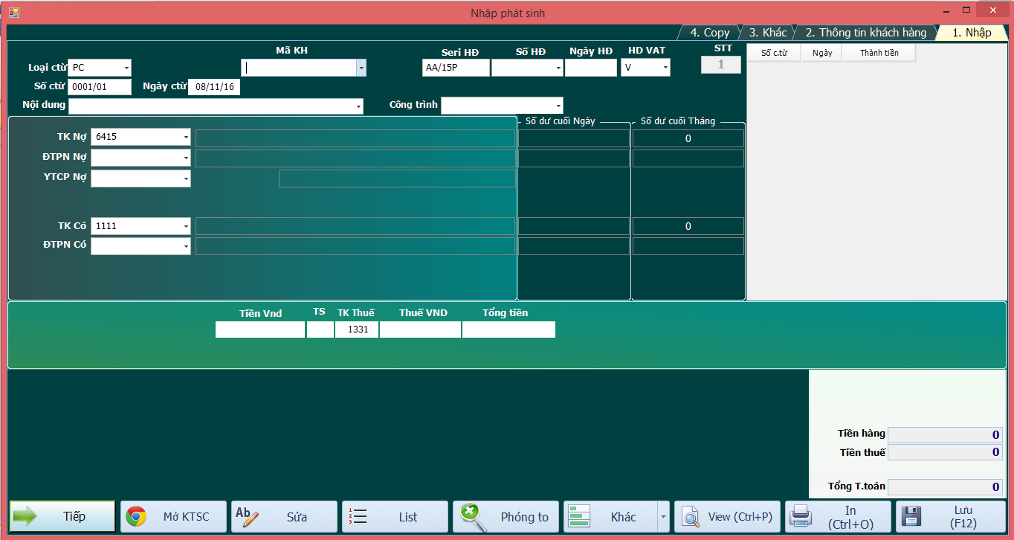
- Bạn chọn chứng từ là PC rồi Enter, khi đó xuất hiện màn hình bạn điền đầy đủ thông tin Mã HD, Ký hiệu mẫu HD, Seri HĐ, Số HĐ. Nếu làm những PC cho những tờ hóa đơn không có Seri, Số hay Ngày HĐ,hay làm PC cho nội bộ chẳng hạn thì ở những ô này để trống và tại ô HD VAT phải để là X.Đến tại ô(Combobox) Ngày HĐ ta Enter thấy xuất hiện Form Thông tin khách hàng.
- Form này dùng để nhập thông tin về khách hàng để in ra báo cáo thuế và in Chứng từ. Nếu bạn không nhập vào khi cập nhập vào HTKK cột thông tin khách hàng vào mặt hàng sẽ không có.
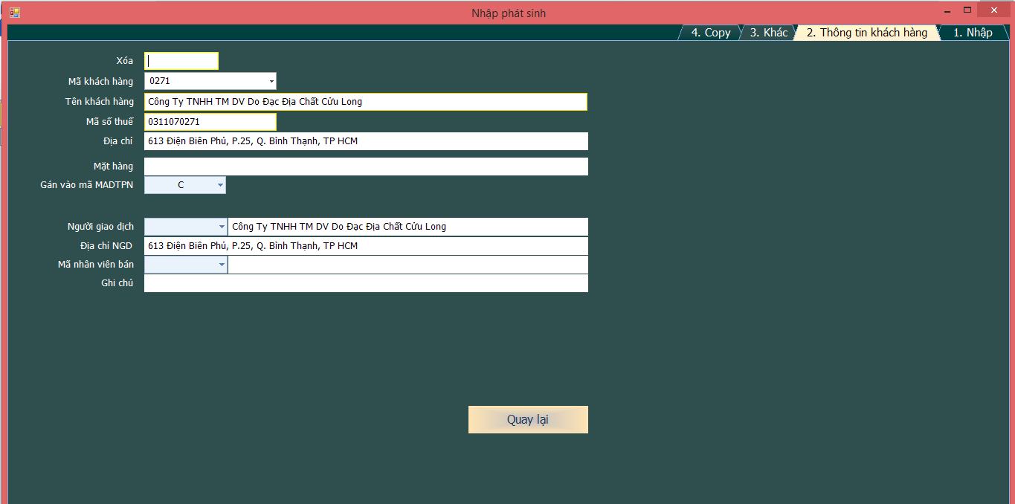
Mã KH : F1 tìm theo tên,F4 List danh sách mã. Nếu khách hàng này chưa có trong danh mục đối tượng pháp nhân thì bạn thêm mã cho đối tượng này bằng cách gõ mã vào rồi Enter khi đó Smart sẽ hỏi có muốn thêm hay không bạn chọn Yes để mở FORM khai báo thông tin khách hàng mà thêm.
- Gán vào Textbox Mã ĐTPN : Nếu nhập là N thì Smart sẽ gán mã khách hàng trong form này vào mã ĐTPN nợ. Nếu là C thì gán vào mã ĐTPN có.
- Nếu bạn thấy các thông tin trên form này đúng rồi thì nhấn Esc để đóng nó lại
- * Chi tiền - Tài khoản nợ là tài khoản chi phí: Ví dụ: Bút toán Nợ: 6427,1331/ Có:1111
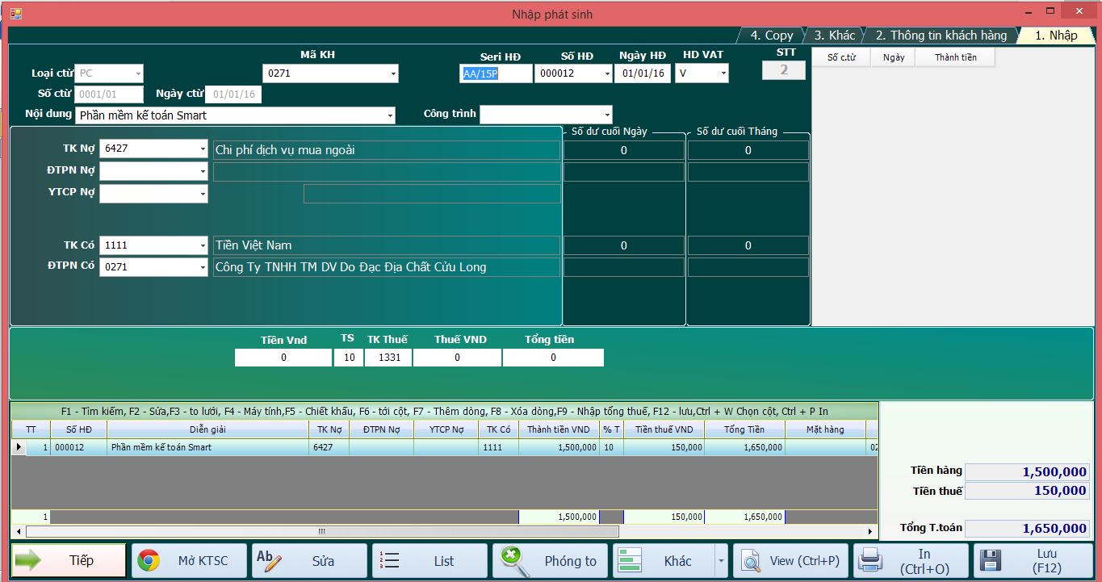
- Số chứng từ là số phiếu chi, ngày chứng từ là ngày phiếu chi. Sau khi nhập tới ô Tổng tiền bạn Enter 2 lần, sau đó nhấn F12 => Enter để lưu. Smart sẽ lưu bút toán thứ nhất cho bạn. Nếu 1 phiếu chi có nhiều hóa đơn thì bạn cứ nhập tiếp, rồi chọn NEW (nhấn F12) để chuyển sang phiếu chi mới, khi đó bạn muốn View Phiếu chi ra xem thì bạn nhấn phím View hoặc bấm tổ hợp phím Ctrl + P trên màn hình nhập hoặc Ctrl + P trong sổ chứng từ gốc.
- Tại ô thành tiền hoặc tiền thuế nếu muốn sử dụng máy tính thì nhấn F1.
- Tại ô YTCP Nợ (Yếu tố chi phí Nợ) dùng để theo dõi chi phí theo yếu tố ví dụ như điện,nước,điện thoại cho mỗi phòng ban...vv, mỗi phòng bạn đặt 1 mã.
- Sau khi nhập xong bạn Click vào Mở KTSC để kiểm tra xem.
- Nếu lỡ nhập sai mà đã f12 lưu rồi mà ko muốn vào KTSC sửa mất thời gian ta có thể ấn vào mục 4 trên màn hình nhập là sửa chứng từ, pm sẽ hiện ra list các chứng từ đó chọn chứng từ vừa nhập rồi enter phần mềm sẽ hiện ra form sửa chứng từ đó cho bạn sau đó thao tác sửa như bt
Chú ý : sau khi nhấn F12 bạn mới có thể Click vào View hoặc In được
* Nếu chi tiền - Tài khoản nợ là tài khoản công nợ như 331, 141 …thì nhập như sau.
Ví dụ: Bút toán Nợ:331,141/ Có:1111
Nếu tài khoản nợ là tài khoản công nợ thì bạn đưa mã khách hàng vào mã ĐTPN Nợ (Đối Tượng Pháp Nhân Nợ) để theo dõi công nợ (Phải trả là trả cho nhà cung cấp nào, chi tạm ứng là tạm ứng cho nhân viên nào), các thông tin khác bạn vẫn nhập bình thường.

3.1.2. Thực hiện nhập phiếu thu (PT)

Dùng thực hiện các nghiệp vụ thu tiền mặt dịch vụ mua bán, doanh thu tài chính …

Ví dụ : Bút toán Nợ 1111/ Có 5111,515,711,33311

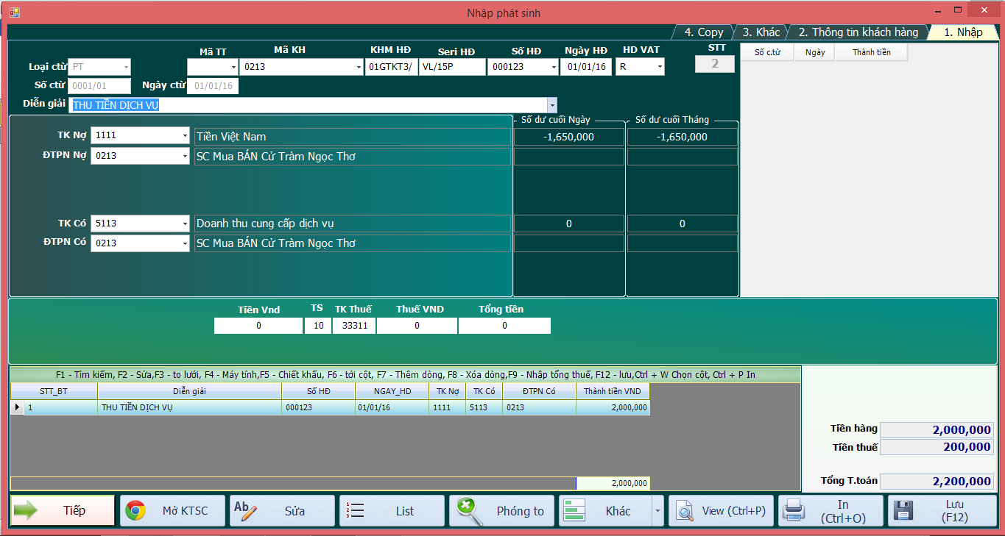
- Số chứng từ là số phiếu thu, ngày chứng từ là ngày phiếu thu. Sau khi nhập tới ô Tổng tiền bạn Enter 2 lần. Smart sẽ lưu cho bạn. Nếu 1 phiếu thu có nhiều hóa đơn thì bạn xong hóa đơn 1 rồi Enter 2 lần để lưu bút toán (Hóa đơn 1) và tiếp tục nhập tiếp. xong thì nhấn F12 để chuyển sang phiếu chi mới đồng thời lưu chứng từ vừa mới nhập vào.
* Nếu thu tiền do khách hàng trả nợ:
Ví dụ : Bút toán là: Nợ 1111/ có:131, 141
thì ta phải đưa đối tượng pháp nhân có vào để theo dõi công nợ (Phải thu là thu của ai, thu tạm ứng là tạm ứng của nhân viên nào)
Chú ý : sau khi nhấn F12 bạn mới có thể Click vào View hoặc In.

3.1.3. Thực hiện nhập chứng từ ngân hàng (CTNH)
Chừng từ này dùng cho nhập các loại nghiệp vụ có liên quan đến Thu, Chi ngân hàng
- Cách nhập giống như các loại chứng từ trên nhưng khi định khoản đến tài khoản công nợ thì bạn điền đối tượng pháp nhân vào.
-Chú ý tất cả chứng từ liên quan đến ngân hàng ta đều có thể hạch toán trên 1 chứng từ là CTNH chỉ cần định khoản đúng là được.

3.1.4. Thực hiện nhập Phiếu nhập kho (PNK)

Dùng thực hiện các nghiệp vụ nhập kho hàng hóa, nguyên vật liệu, thành phẩm

Ví dụ : các định khoản Nợ 156,152,1331/ Có 331,111 hoặc Nợ 155/ Có 154…
- Nhập phiếu nhập cũng giống như nhập Phiếu Chi. chỉ khác ở chỗ là bạn phải đưa mã hàng hóa vào ô
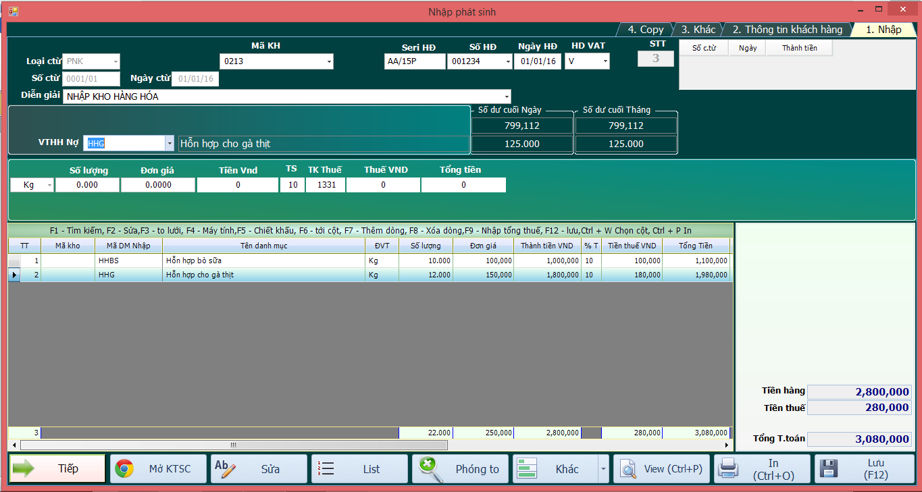
VTHH Nợ để theo dõi nhập xuất tồn kho. Nếu phiếu nhập kho có nhiều mặt hàng thì khi tới ô Tổng tiền bạn Enter 2 lần sau đó Smart sẽ quay lại mã VTHH Nợ để bạn nhập tiếp mặt hàng nữa. Cứ như vậy khi nào xong thì bạn nhấn F12 để chuyển qua phiếu mới.
Trong trường hợp mã hàng hóa này chưa có thì bạn gõ mã hàng mới vào ô VTHH Nợ rồi Enter. Smart sẽ hỏi bạn có thêm hay không bạn chọn Yes để thêm. Màn hình để thêm vật tư hàng hóa như sau:
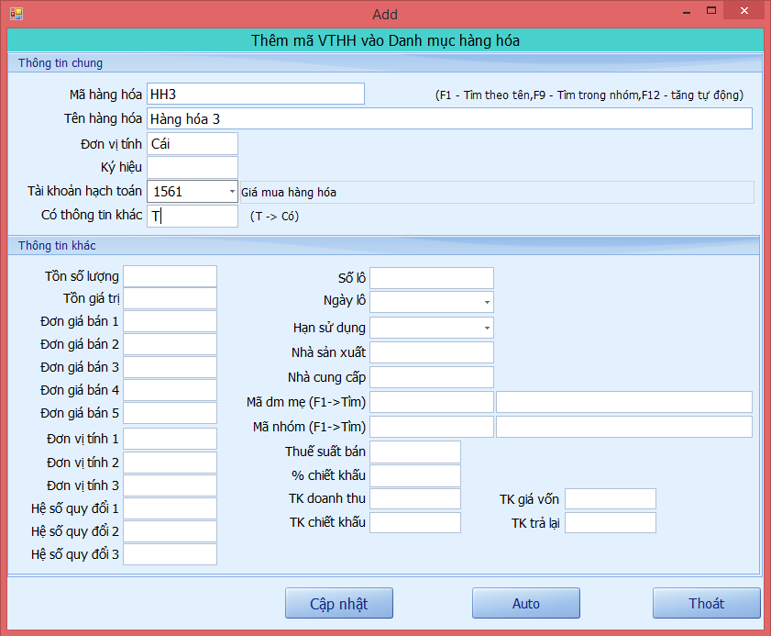
Trên màn hình này ghi thông tin của hàng hóa, nguyên liệu hay thành phẩm phát sinh mới, ghi mặc định đơn giá, thuế suất phần trăm chiết khấu để sau này bán hàng nó tự động hiểu không cần nhập lại.
Lưu ý trước khi thêm mã mới bạn nhấn F1 để tìm theo tên xem mặt hàng này có trong danh mục vật tư hàng hóa hay chưa. để tránh trường hợp 1 mặt hàng đặt thành 2 mã khác nhau.
- Nếu theo dõi theo nhiều kho thì bạn nhập mã kho vào ô [ĐTPN Nợ].
*Cách nhập chiết khấu cho PNK:
-Trường hợp chiết khấu giảm giá nhập trên từng mặt hàng:
Để hiện ô phần trăm chiết khấu và tiền chiết khấu trên màn hình nhập. Ta vào mục 2.Danh mục các loại chứng từ đến loại chứng từ là PNK sau đó ta di chuyển qua cột Có Chiết Khấu đễ chữ T Và Cột Chiết Khấu HDBR ta để chữ số 1 . Lưu ý nếu ở cột Chiết Khấu HDBR ta để chữ T Thì tiền chiết khấu sẽ không giảm trên tiền hàng mà sẽ hạch toán tiền chiết khấu vào doanh thu khác (711).Sau đó ta vào nhập PNK màn hình sẽ hiện 2 ô phần trăm và tiền chiết khấu cho ta nhập.Số tiền chiết khấu sẽ được giảm trực tiếp trên tiền nhập kho.
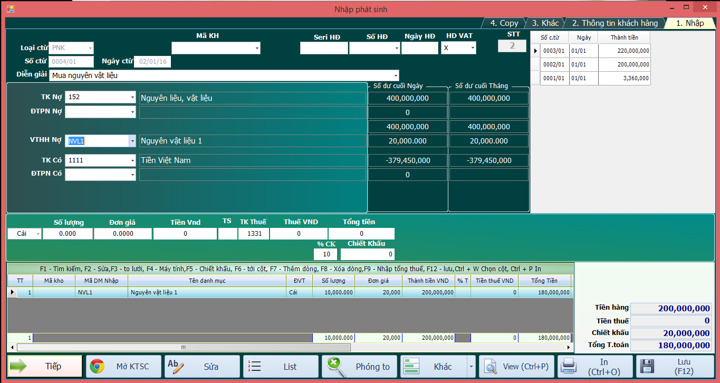
+Trường hợp chiết khấu trên cả hoá đơn số tiền chiết khấu sẽ được đưa vào doanh thu khác (711).
-Trường hợp này ta nhập PS PNK như bình thường sau khi nhập xong tờ hoá đơn ta ấn F5 để chiết khấu.
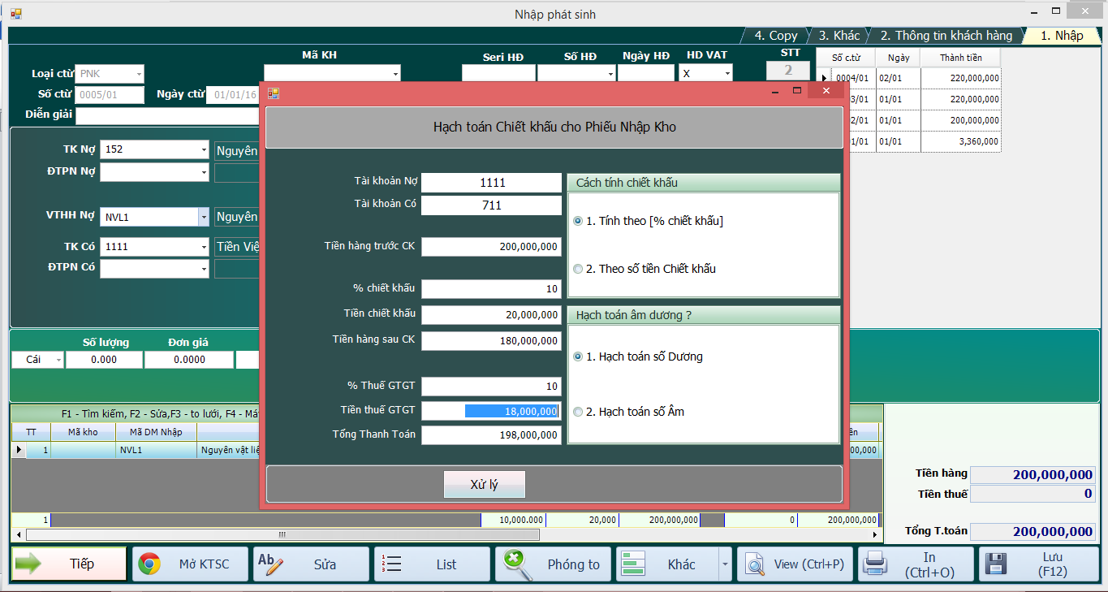
- Đối với nghiệp vụ đem tiền mặt đi mua hàng rồi nhập kho ngay thì bạn nhập vào Phiếu nhập kho. Khi đó dòng phiếu nhập kho sẽ có thêm cột SO_PC (số phiếu chi). Vì vậy phiếu nhập kho này cũng chính là phiếu chi.

3.1.5.Thực hiện nhập hóa đơn bán ra (HDBR), chiết khấu bán hàng và Xuất Kho (PXK) :

Khi xuất kho Smart có 2 phương pháp :
Xuất kho ngay khi bán hàng (Có nghĩa là khi nhập hóa đơn bán ra Smart sẽ tự động xuất kho). Phương pháp này thường áp dụng cho các đơn vị có loại hình thương mại.
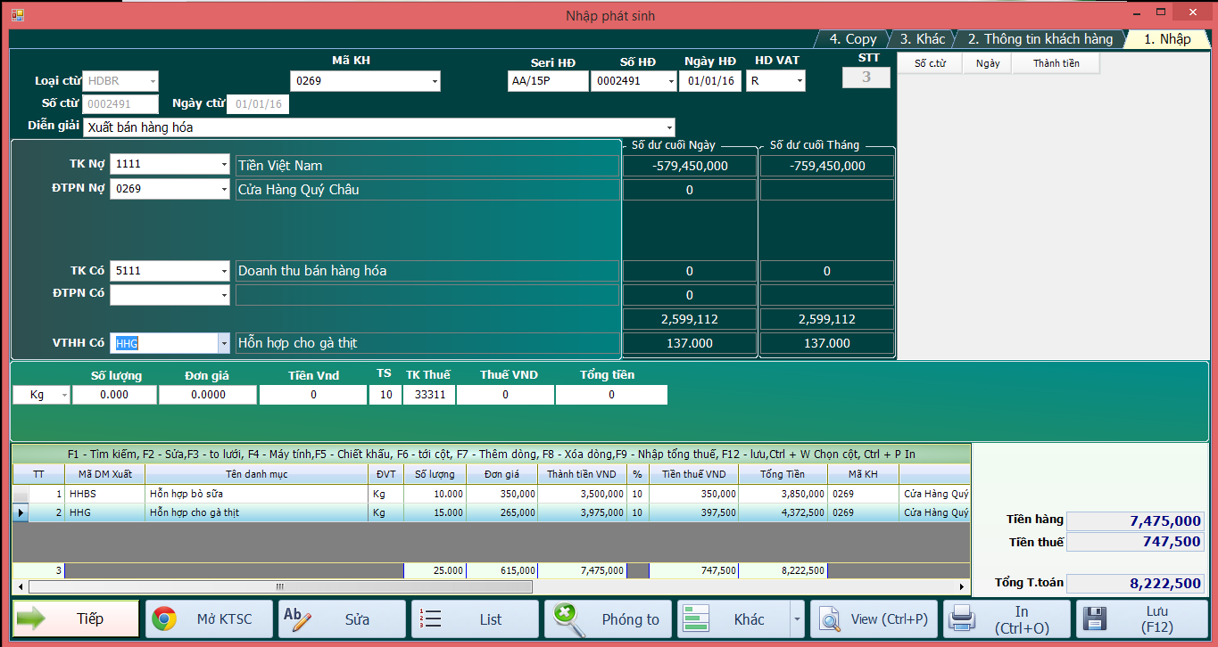
Chú ý nếu theo dõi hàng hóa theo nhiều kho thì bạn nhập mã kho vào ô ĐTPN Có
Nếu áp dụng theo phương pháp này thì khi nhập hóa đơn bán ra người sử dụng phải nhập mã hàng xuất vào ô VTHH Có. đồng thời trong Danh Mục Các Loại chứng từ cột [Có VTHH] để là T vào cột [Có Xuất Kho] để là T. Như vậy khi nhập hóa đơn bán ra Smart sẽ tạo ra 3 bút toán là
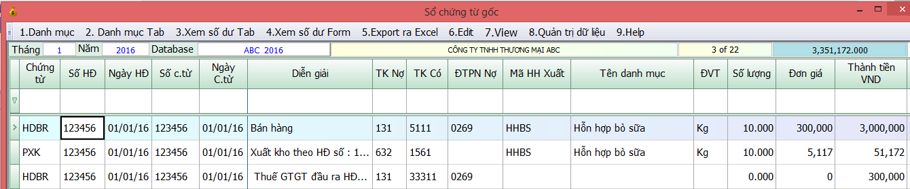
Sau khi nhập xong bạn vào sổ chứng từ gốc kiểm tra lại xem đúng không.
Sau khi nhập xong mặt hàng thứ nhất thì Smart sẽ tự động quay lại ô VTHH Có bạn nhập tiếp mặt hàng thứ 2 .cứ như vậy cho tới mặt hàng cuối cùng rồi nhấn F12 để chuyển sang chứng từ mới.
Chú ý nếu bút toán Nợ 632,Có 156 không thấy xuất hiện trong sổ chứng từ gốc . Thì bạn vào Cài đặt thông số kiểm tra lại giá trị tại dòng 12 (danh sách tài khoản doanh thu) . Nếu tài khoản doanh thu bạn đang sử dụng mà chưa khai báo trong cài đặt thông số thì Smart sẽ không xuất kho .
Chú ý : Nếu bạn chưa khai báo [danh sách tài khoản doanh thu] trong [cài đặt thông số] thì có thể dẫn đến việc Smart không tạo phiếu xuất kho và bút thuế giá trị gia tăng hạch toán không đúng. Khi mới cài đặt thì mặc nhiên là ('511','5111','5112','5113','5114','711','3387') nhưng nếu bạn mở thêm chi tiết thì bạn phải khai báo thêm.
Chiết khấu bán hàng:
Tùy theo doanh nghiệp của bạn chiết khấu trước thuế hay sau thuế mà bạn làm như sau:
- Chiết khấu trước thuế phần trăm theo từng mặt hàng: bạn vào Hệ thống danh mục => Danh mục chung => Các loại chứng từ tại cột có mã cột là Có Chiết Khấu bạn nhấn F10 khai báo chữ T ở ô Chiết Khấu HDBR để bật chức năng chiết khấu trước thuế theo từng mặt hàng, khi đó trên màn hình HDBR xuất hiện 2 ô là %CK (Phần trăm chiết khấu), tiền CK(tiền chiết khấu) để bạn điền vào như sau:
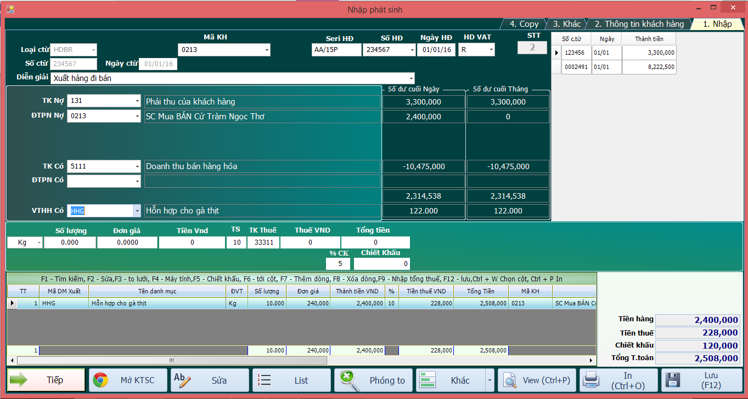
Khi đó bạn vào sổ chứng từ gốc smart cho bạn nhưng bút toán khi bạn nhập hóa đơn bán ra có chiết khấu như sau:
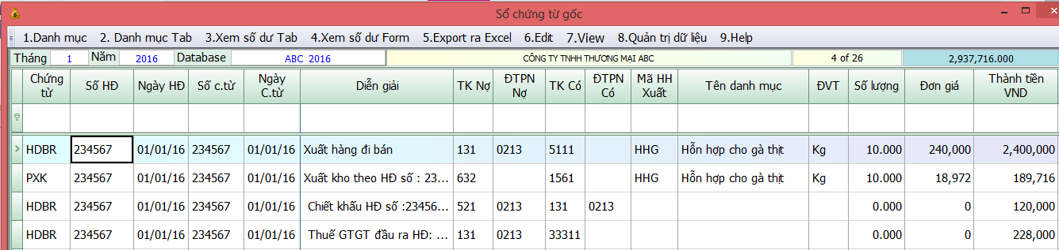
- Chiết khấu trước thuế phần trăm trên tổng hóa đơn: cách nhập giống như hóa đơn bán ra, sau khi chọn hết mặt hàng xuất bán, bạn nhấn F5 Smart cho bạn màn hình để bạn nhập phần trăm chiết khấu:
- Sau khi bạn nhập xong phần trăm chiết khấu => Nhấn Hạch toán => F12 để lưu hóa đơn bán hàng lại.Sau đó bạn vào sổ chứng từ gốc kiểm tra lại hạch toán.
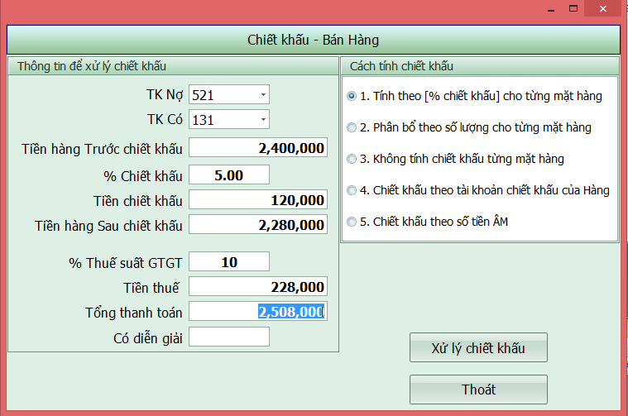
Thông thường phần mềm sẽ làm PXK cho bạn khi nhập HDBR, nhưng bạn có thể xuất kho bằng PXK
Xuất kho bằng cách nhập phiếu xuất kho (do người sử dụng nhập). Những đơn vị làm xây dựng thì bắt buộc phải sử dụng phương pháp này.
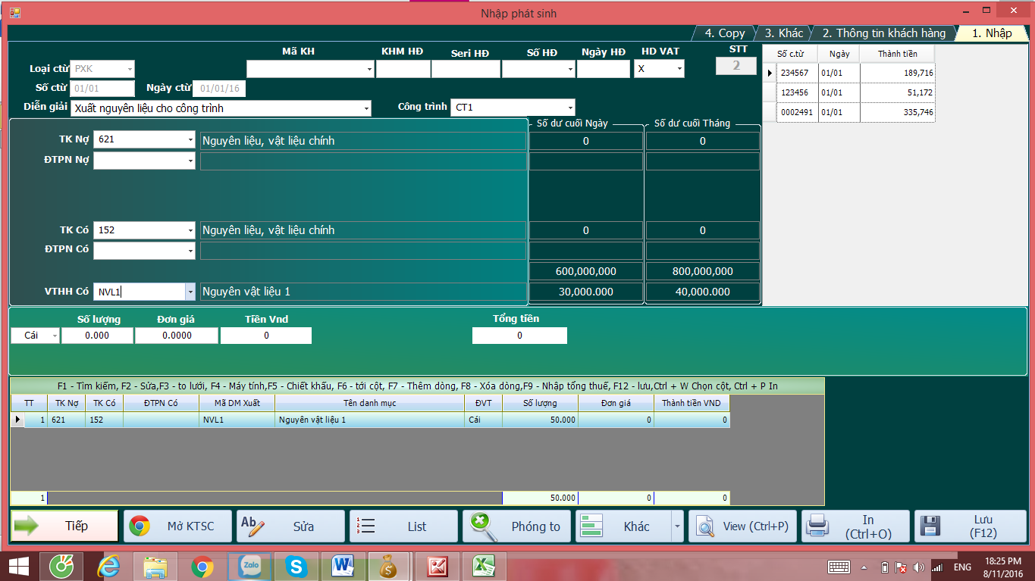
Chú ý khi nhập phiếu xuất kho thì chỉ cập nhật số lượng. Không cần nhập đơn giá thành tiền. Cuối tháng xử lý lại đơn giá theo phương pháp đánh giá hàng tồn kho mà bạn chọn.

3.1.6. Thực hiện nhập Phiếu nhập kho nhập khẩu (PNKNK) và bút toán khấu trừ GTGT hàng nhập khẩu
Khi có tờ khai hải quan bạn nhập kho hàng hóa như sau.
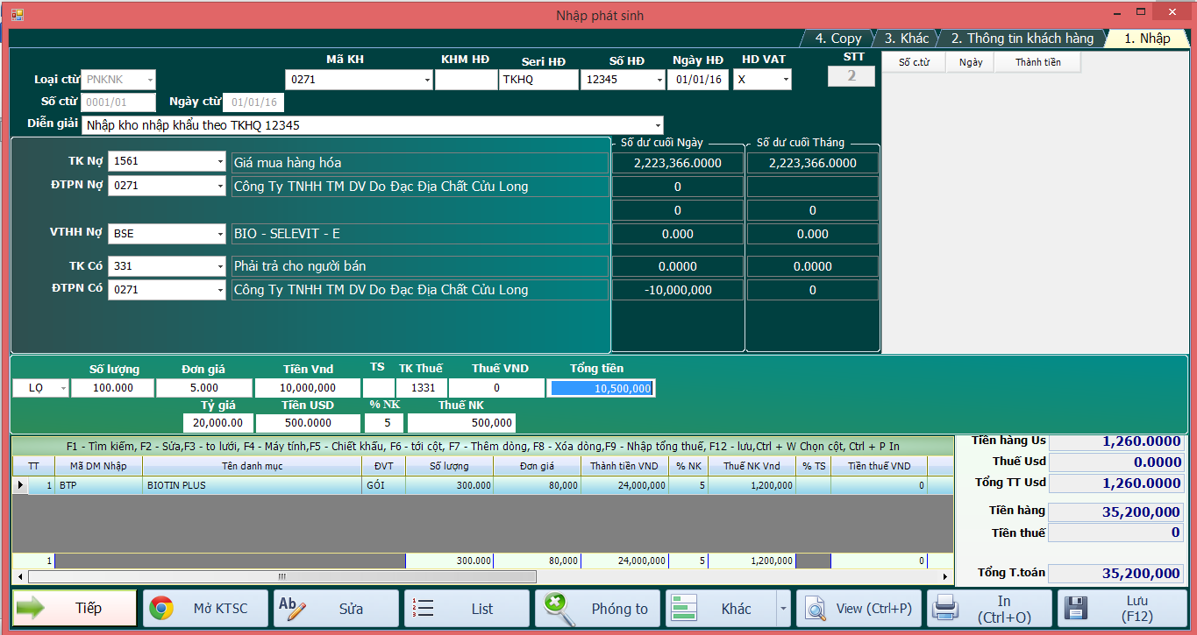
Bạn chưa nhập thuế GTGT mà chỉ nhập thuế nhập khẩu.
Tại ô TS NK (Thuế suất nhập khẩu) bạn nhập thuế nhập khẩu vào.
Nếu có thuế tiêu thụ đặc biệt thì bạn nhập thuế TTĐB vào ô này
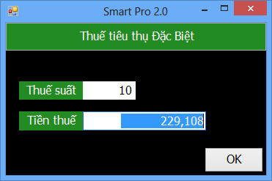
Tại ô Seri HĐ bạn nhập TKHQ để tiện theo dõi sau này bạn vào sổ chứng từ gốc đứng ở cột Seri hóa đơn lọc TKHQ thì sẽ ra toàn bộ phần nhập kho nhập khẩu
Tại ô Số HĐ bạn nhập số tờ khai hải quan.
Tại ô HD VAT bạn nhập X.
Sau khi nhập xong bạn vào trong Sổ chứng từ gốc sẽ thấy như sau.
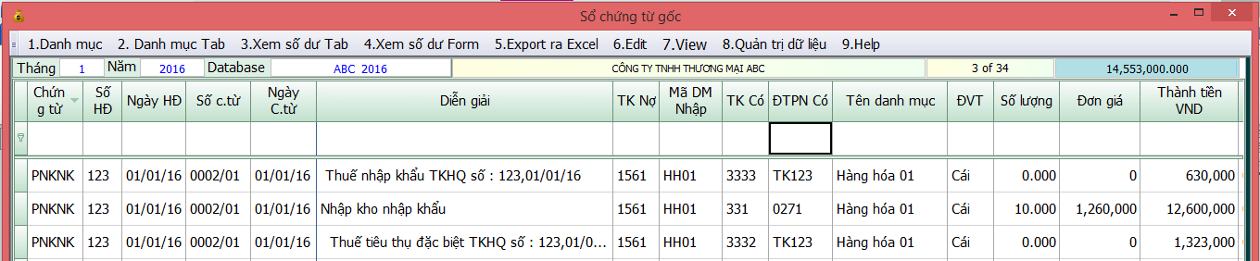
Như vậy mỗi một mặt hàng sẽ có 3 dòng tương ứng . (Tiền hàng, tiền thuế nhập khẩu, tiền thuế TTĐB)
Khi nộp thuế nhập khẩu.
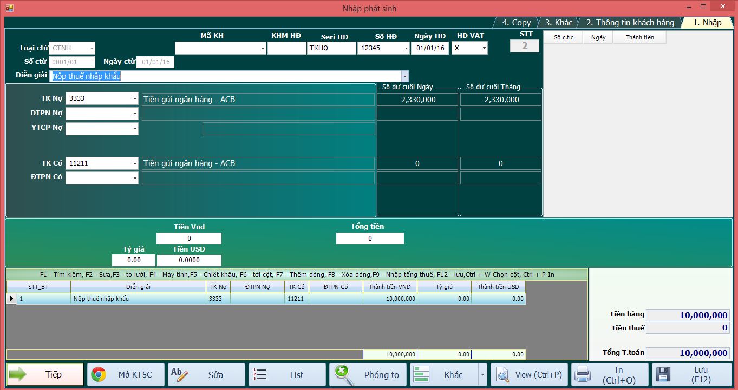
Lưu ý tại ô ĐTPN Nợ bạn nhập TK12345
Nếu bạn khai báo tài khoản 3333 là tài khoản công nợ thì theo cách nhập trên bạn sẽ biết được số dư 3333 của từng tờ khai . Điều này rất tiện lợi bởi như vậy chúng ta sẽ biết được tờ khai nào đã nộp thuế nhập khẩu tờ khai nào chưa nộp thuế nhập khẩu.
Khi nộp thuế GTGT nhập khẩu bạn hạch toán đồng thời hai bút toán sau.
- Nộp tiền thuế GTGT của tờ khai nhập khẩu:
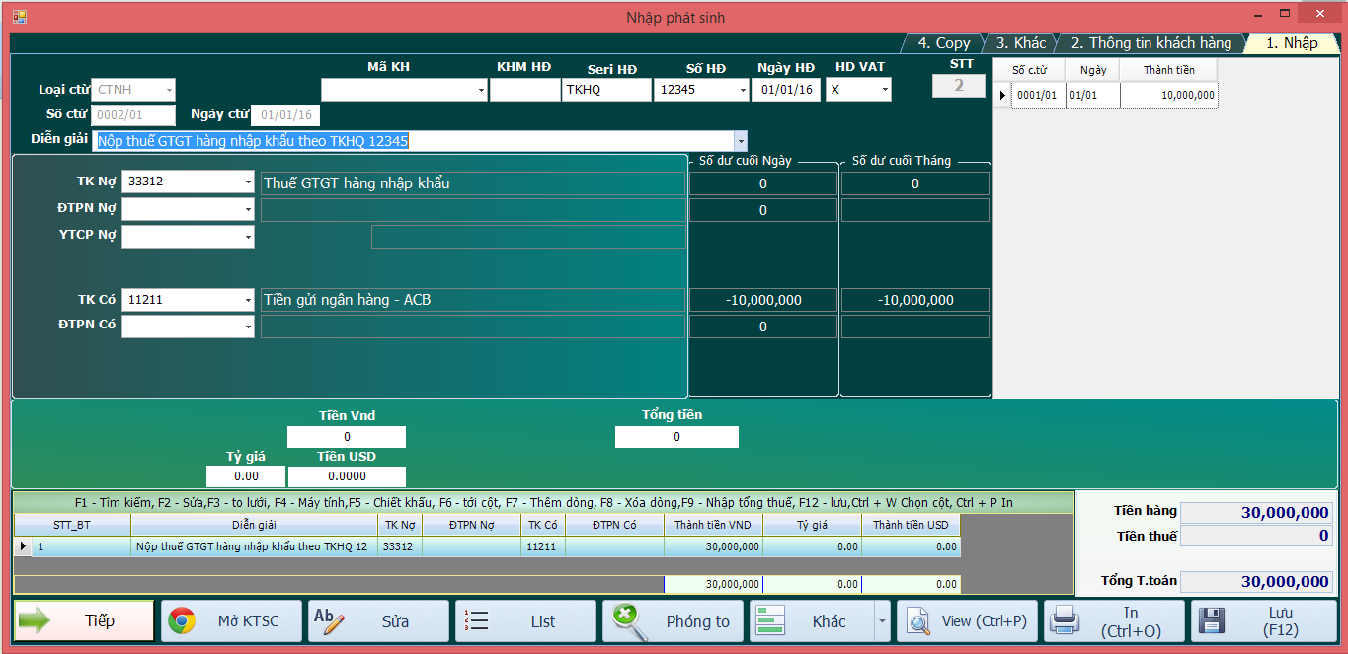

Hạch toán để khấu trừ thuế GTGT hàng nhập khẩu
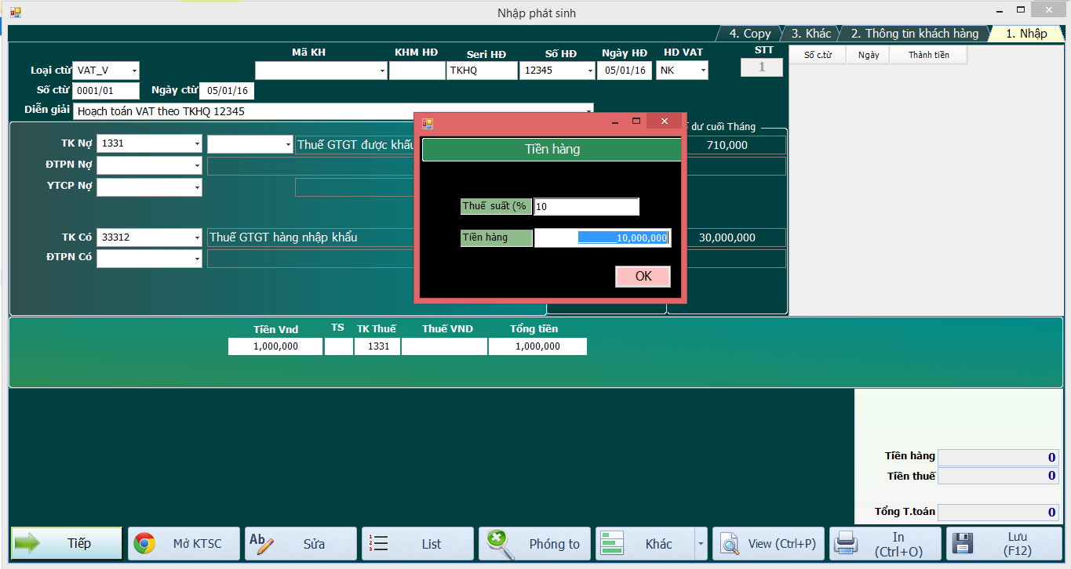
Lưu ý tại ô HD VAT bạn nhập NK để biết đây là thuế GTGT nhập khẩu
Tại ô Thông Tin Khách Hàng bạn điền đầy đủ thông tin Mã KH, Tên KH, Địa Chỉ, Mặt Hàng, để qua báo cáo thuế mới có thông tin.
Tại ô Mã ĐTPN có bạn nhập là TK12345 để Smart theo dõi thuế GTGT của từng tờ khai.
Nếu tài khoản 33312 bạn khai báo là tài khoản công nợ trong cài đặt thông số thì bạn sẽ biết được tờ khai nào chưa nộp thuế GTGT tờ khai nào đã nộp. Điều này rất quan trọng. Bởi khi xếp bạn hỏi mình còn nhưng tờ khai nào chưa nộp thuế GTGT. chỉ việc chọn mục Sổ công nợ => In tổng hợp công nợ theo tài khoản => gõ tài khoản cần in là 33312 bạn sẽ có ngay kết quả.
Tại ô thành tiền bạn gõ số tiền thuế VAT của tờ khai, sau đó bạn nhấn Enter sẽ xuất hiện 1 bảng để bạn nhập thuế suất thuế GTGT hàng nhập khẩu và ô tiền hàng là tổng số tiền hàng tính thuế (bao gồm cả thuế nhập khẩu và thuế TTĐB nếu có của tờ khai => Sau đó OK quay lại màn hình nhập, ô TS và THUẾ VND để trống => Tổng tiền Enter 2 lần => Bấm F12 để lưu

3.1.7.Thực hiện hạch toán hàng trả lại (HTHTL)

Bạn chỉ việc nhập vào loại chứng từ là Nhập kho hàng trả lại (NKHTL) chương trình sẽ mở form hạch toán hàng trả lại như sau:
- Hạch toán hàng trả lại theo Số HD
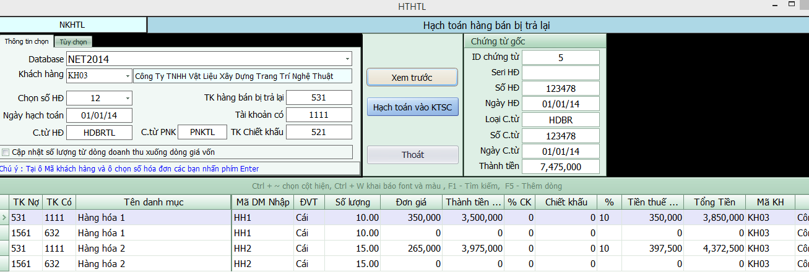
- Tại ô Tên database thì mặc nhiên là database hiện hành (Nếu HD trả lại là của PNK năm ngoái thì bạn chọn database tương ứng của năm ngoái)
- Tại ô mã khách hàng bạn nhấn F4 để chọn. Nếu muốn tìm theo tên thì nhấn F1.
- Tại ô Số HĐ bạn chọn số hóa đơn khách hàng trả lại bằng cách nhấn F4,nếu nhấn F4 mà không thấy gì thì bạn gõ số HĐ cần trả vào.
- Nhập lại tài khoản trả lại và tài khoản có cho đúng
- Mặt hàng nào có trả thì gõ số lượng trả vào cột số lượng . Còn mặt hàng nào không trả thì nhập số lượng là 0.
- Click vào nút Hạch toán.
- Mở Sổ chứng từ gốc lên kiểm trả lại (KTSC).
* Hạch toán hàng trả lại không theo số hóa đơn
Ta cũng dùng loại chứng từ là NKHTL ở bên mục Tùy Chọn Trong form này ta click vào mục chọn Không theo số hóa đơn và mục tự động hạch toán nợ 15* có 632 nếu muốn phần mềm tự động làm bút toán nhập kho hàng bán bị trả lại.
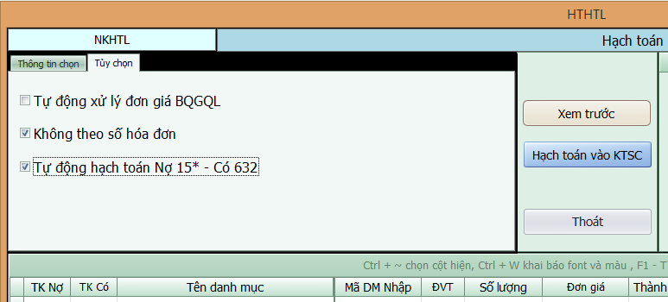
Sau đó ta quay lại tab Thông tin chọn tiếp tục chọn mã khách hàng, đánh seri hóa đơn, số hóa đơn trả lại ngày hạch toán.Rồi ấn Xem trước phần mềm sẽ tạo dòng nợ 531 có 131 ở dưới ta đánh các thông tin mặt hàng trả lại số lượng, đơn giá, thành tiền, thuế suất vào. Nếu trả lại nhiều mặt hàng ta ấn nút F5 phần mềm sẽ tạo dòng tiếp theo để ta hạch toán.
Xong rồi ta ấn Hạch toán vào KTSC là xong.

3.1.7.1 Thực hiện nhập xuất kho trả lại người bán
-Chức năng này được đưa vào phần mềm từ năm 2014 trước đó không có. Chức năng này để xuất kho trả lại hàng từ những phiếu nhập kho mà doanh nghiệp đã nhập trong kì.Để sử dụng chức năng này đầu tiên ta vào Danh mục các loại chứng từ tạo loại phiếu là PXKTL.
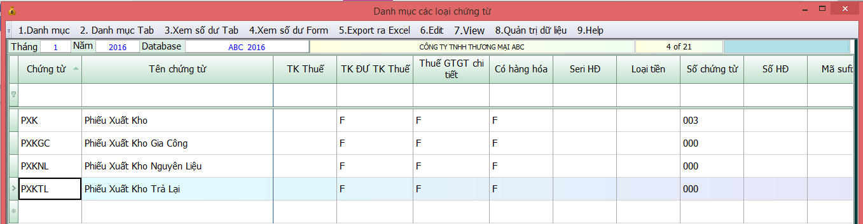
Sau đó ta vào mục Nhập phát sinh => 7.Xuất kho trả lại người bán để thực hiện hạch toán ở đây.
*Database ta chọn database tương ứng. Mặc định là database hiện hành.
*TK nợ là TK nợ hàng hóa lúc mình nhập phiếu nhập kho (TK cấp 1) .Phần mềm mặc định là (152,153,156)
*Loại chứng từ là loại phiếu nhập tương ứng lúc bạn nhập phát sinh . Phần mềm để mặc định là PNK
*Tại ô khách hàng ta chọn nhà cung cấp tương ứng sau đó nhấn enter
*Tại ô số HD chọn số HD tương ứng của PNK bị trả lại rồi ấn enter.
*Sau Đó bạn ấn xem trước thì phần mềm sẽ hiện ra các bút toán trả lại Nợ 331 có 156/152.
*Sau đó bạn qua tab thông tin hạch toán PXK vào KTSC rồi click vào Lấy số chứng từ thì phần mềm sẽ tự động lấy số chứng từ cho PXKTL này.
*Sau đó bạn qua tab Tùy chọn khác để chọn các tùy chọn mà bạn muốn.Ở đây phần mềm đang để mặc định. Hạch toán thuế chứng từ này là đầu ra. Nếu bạn muốn hạch toán thuế là đầu vào hoặc muốn không xử lý đơn giá xuất kho chứng từ này khi chạy đơn giá .Thì bạn click vào mục tương ứng.
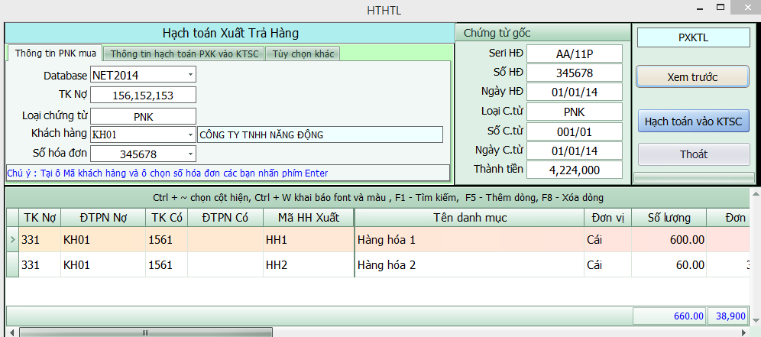
*Sau đó ấn vào Hạch toán vào KTSC rồi vào sổ chứng từ gốc kiểm tra là xong.
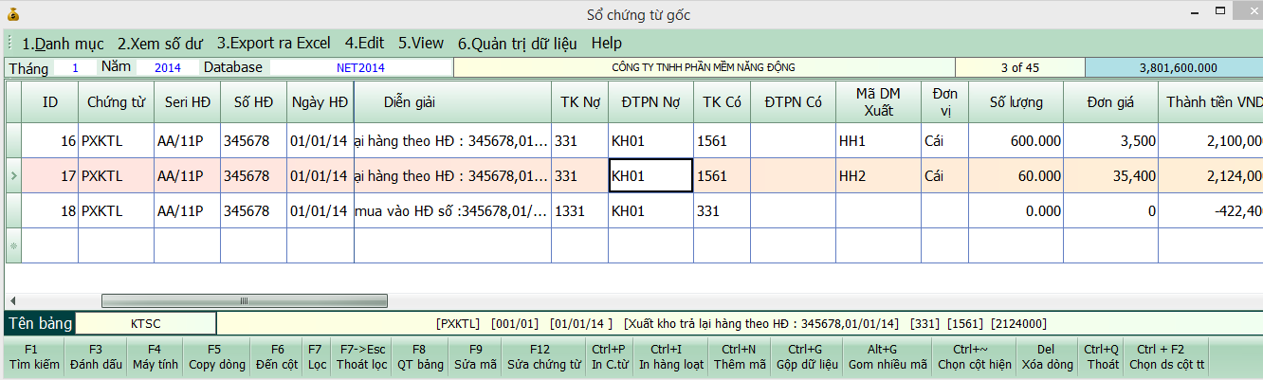

3.1.8 Thực hiện nhập chứng từ PBCP ( Phân bổ chi phí)

3.1.8.1.Chứng từ này dùng phân bổ chi phí mua hàng hóa, nguyên vật liệu nhập kho
Ví dụ: Đơn vị bạn mua một lô hàng nhập khẩu. Sau khi hàng về cảng thì đơn vị bạn thuê công ty vận chuyển ABC để vận chuyển về kho. Khi đó bạn muốn phân bổ chi phí vận chuyển này cho lô hàng nhập khẩu thì bạn làm như sau:
- Vào nhập phát sinh chọn phiếu PBCP (Phân bổ chi phí mua hàng).
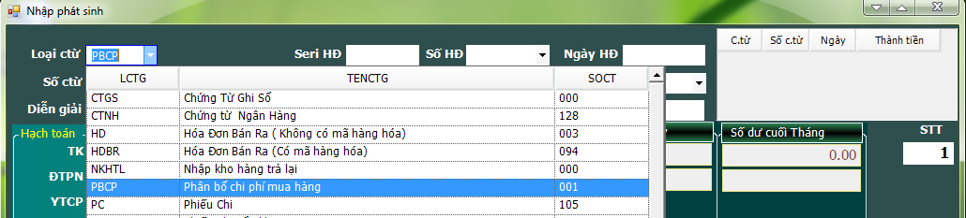
Xuất hiện màn hình nhập cho bạn.
+ TH1: Nếu chi phí mua hàng bạn đưa trực tiếp vào 1561,1521 luôn thì bạn nhập bình thường như PC hoặc PKT khác, gõ Seri,số HD,ngày HD,Thông tin KH, những hóa đơn mà không có thuế thì để trống và ô HD VAT thì để X
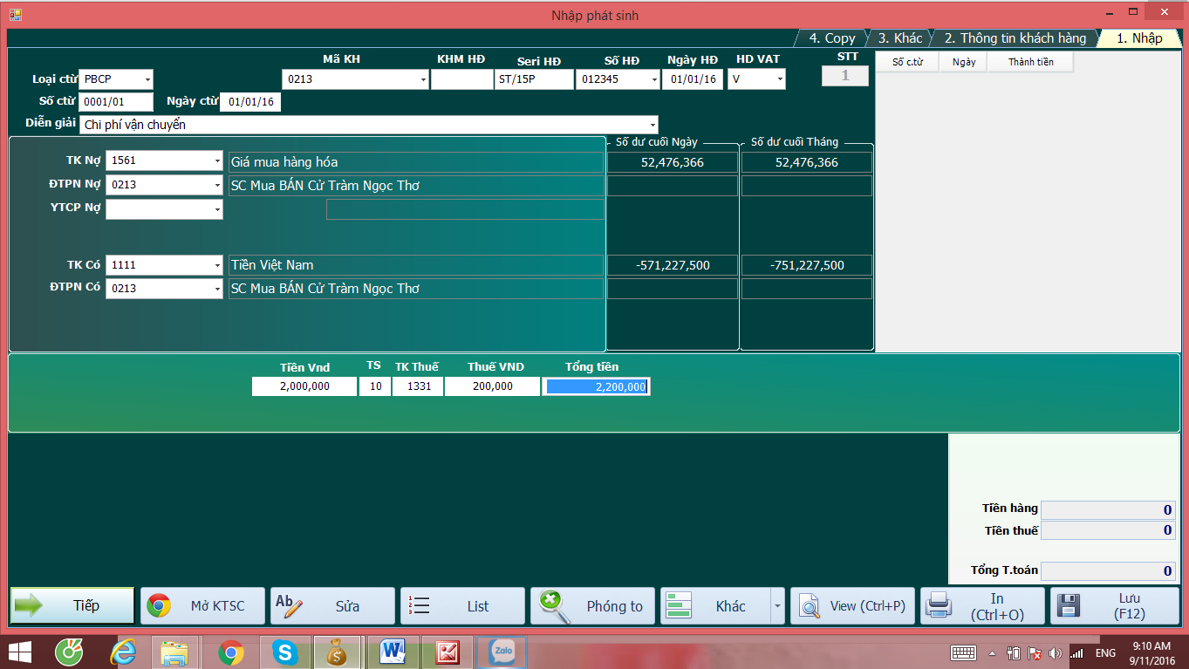
+ TH2: Nếu bạn đưa hết chi phí mua hàng vào 1562 và từ 1562 bạn mới phân bổ sang 1561,1521:
Trong trường hợp này thì những hóa đơn mua chi phí mua hàng bạn đã nhập ở những phiếu khác như là PC hoặc PKT, sau đó bạn tập hợp lại và đem phân bổ.
-Bạn cũng vào phiếu PBCP, phần Seri,số,ngày HĐ bạn bỏ trống, Ô HD VAT bạn để là X, TK nợ là 1561,1521 và TK có là 1562, bạn gõ số tiền cần phân bổ vào:
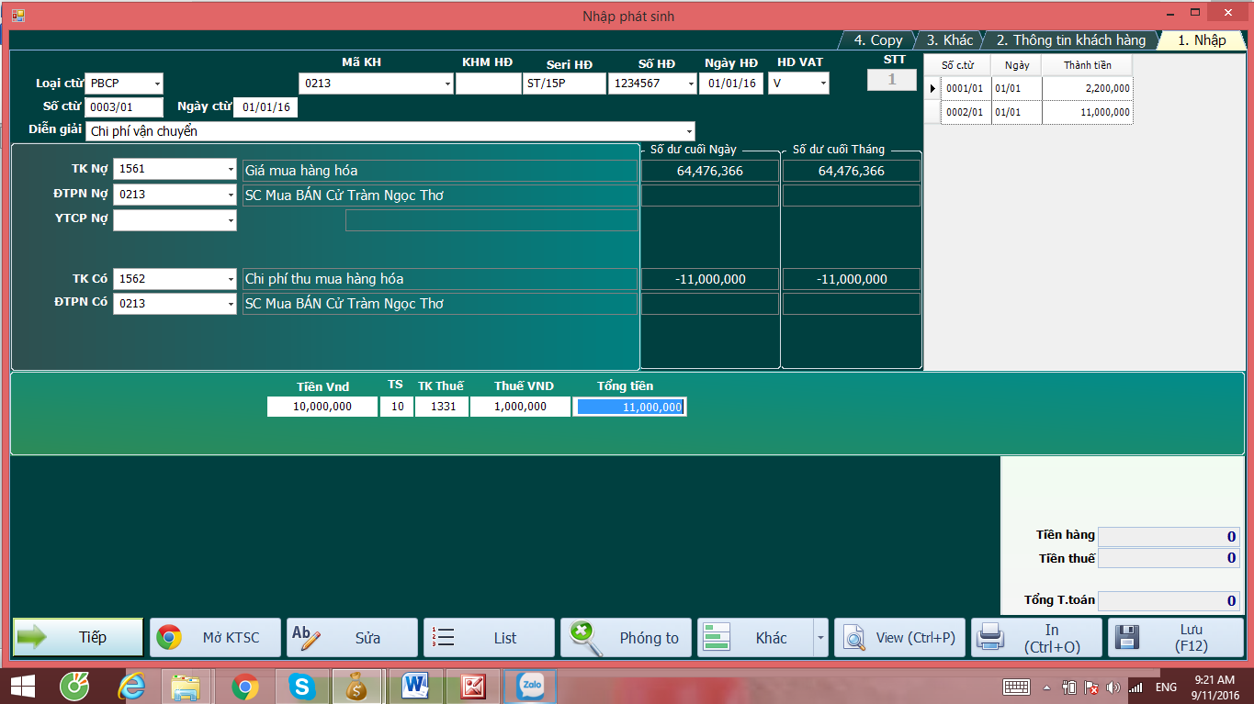

Khi nhập xong nhấn F12 thì Smart sẽ hiện lên một form cho phép bạn phân bổ hóa đơn này cho phiếu nhập kho nào.
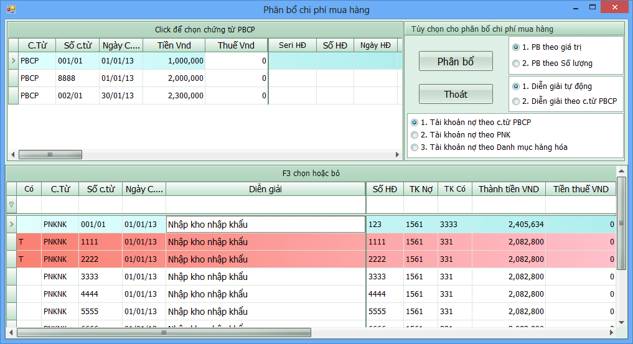
-Đầu tiên bạn sẽ nhìn thấy phần mềm sẽ list ra cho bạn danh sách CPPB và danh mục tất cả những PNK, bạn chỉ việc click chuột lên danh sách chi phí phân bổ, tiếp theo bạn chọn tiêu chí phân bổ,phần mềm có 2 tiêu chí phân bổ là phân bổ theo giá trị và số lượng. Sau đó bạn nhấp chuột chọn PNK nào bạn muốn phân bổ và nhấn F3 (Chọn/bỏ chọn),ở cột Có PB sẽ xuất hiện chữ T, nếu bạn muốn PB cho nhiều PNK thì chọn PNK tiếp theo và nhấn F3. Bước tiếp theo bạn click chọn vào nút PHÂN BỔ phần mềm sẽ tự động phân bổ chi phí cho bạn,
- Sau khi bạn thực hiện thành công PBCP,bạn nhìn lên danh mục chi phí PB những phiếu PBCP bạn đã phân bổ rồi PM sẽ tự động xóa khỏi danh sách, những phiếu còn lại là những phiếu chưa được phân bổ. Nếu muốn PB tiếp thì bạn tiếp tục chọn để PB nhé.
Sau khi phân bổ xong bạn vào sổ chứng từ gốc kiểm tra lại xem đúng chưa nhé.

3.1.8.2 Phân bổ chi phí mua hàng theo tháng.
- Phương pháp này áp dụng trong trường hợp bạn phân bổ chi phí mua hàng cho tất cả các PNK, PNKNK, PNKNL trong 1 tháng
- Trước đó toàn bộ chi phí mua hàng bạn đã đưa vào TK 1562…,
- Để phân bổ chi phí mua hàng theo tháng bạn vào Menu chính chọn Xử lý cuối tháng, Ở Menu con bạn chọn mục 9. Phân bổ chi phí mua hàng theo tháng.
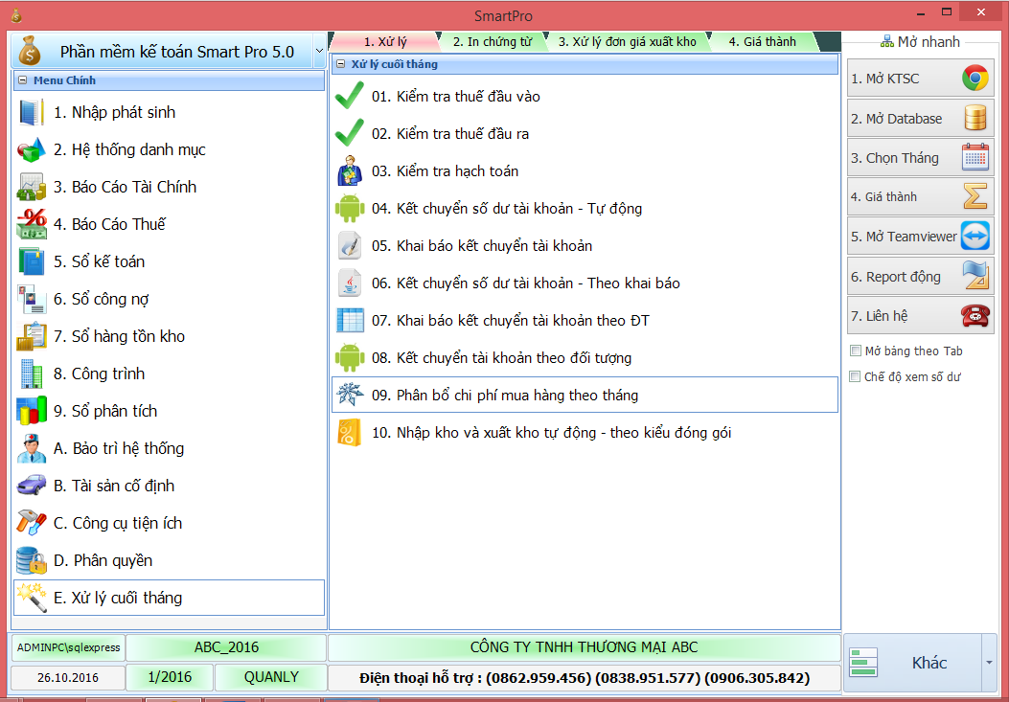
Sau khi chọn phần mềm sẽ xuất hiện cho bạn From dưới đây:
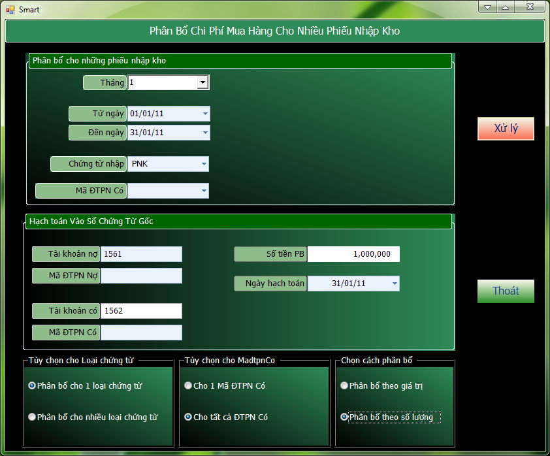
- Đầu tiên bạn chọn tháng để phân bổ. Tiếp theo ở ô chứng từ nhập bạn nhập bạn để tên phiếu mà bạn đã dùng để nhập kho, giả xử là PNK, PNKNK, hay PNKNL… Nếu bạn để ở ô này là PNK thì chi phí sẽ phân bổ cho những phiếu PNK, nếu bạn để là PNKNK thì chi phí sẽ phân bổ cho những phiếu PNKNK, nếu bạn để là PNKNL thì sẽ phân bổ cho những phiếu PNKNL
- Đến ô TK nợ bạn gõ TK mà bạn cần phân bổ vào. VD 1561, 1521…,
- Đến ô TK có bạn gõ TK mà bạn đem đi phân bổ. VD 1562…
- Ô số tiền PB bạn gõ số tiền bạn muốn phân bổ vào và chọn ngày bạn muốn hạch toán.
- Xuống dưới tại ô Tùy chọn các loại chứng từ, ở ô này có 2 tùy chọn cho bạn đó là Phân bổ cho 1 loại chứng từ và Phân bổ cho nhiều loại chứng từ, Nếu bạn chỉ phân bổ cho những phiếu nhập kho mà bạn đã chọn ở ô chứng từ nhập thì ở mục này bạn chọn vào mục thứ nhất, còn bạn muốn phân bổ chi phí cho nhiều phiếu như PNK,PNKNK,PNKNL,… thì bạn chọn vào mục thứ 2, có nghĩa là chi phí mua hàng sẽ được phân bổ cho tất cả các phiếu này.
- Tiếp theo đến ô Chọn cách phân bổ, bạn chọn các tiêu chí phân bổ là theo giá trị hoặc số lượng
- Sau cùng bạn bấm Xử Lý phần mềm sẽ tự động phân bổ cho bạn, sau khi xử lý phân bổ xong bạn vào sổ chứng từ gốc để xem kết quả, bạn sẽ thấy những phiếu phân bổ có tên là PBCP_NK.

3.1.9. Thực hiện nhập ủy nhiệm chi
Nhập Ủy Nhiệm chi cũng bình thường như các chứng từ khác. Chỉ có điều khi bạn nhập đến ô diễn giải => Enter Smart cho bạn 1 màn hình trên màn hình này bạn điền các thông số liên quan đến bên trả tiền và bên nhận tiền. Tại các ô mã đơn vị trả tiền và mã đơn vị nhận tiền bạn nhấn F1 để tìm theo tên,F4 tìm theo mã. Bạn muốn in UNC này thì sau khi lưu chứng từ bạn vào Sổ chứng từ gốc tìm đến phiếu UNC này và bấm Ctrl + P
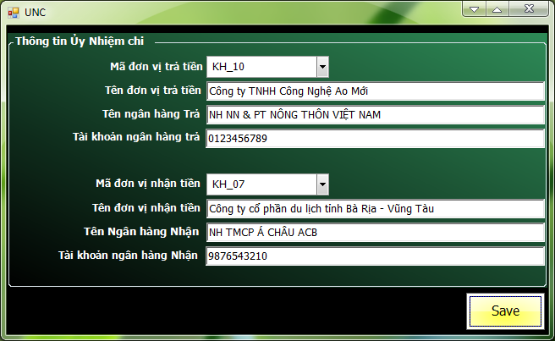

3.1.10. Thực hiện nhập Phiếu kế toán
Chứng từ này dùng để nhập các nghiệp vụ kinh tế phát sinh khác các nghiệp vụ kinh tế trên chẳng hạn như: trích lương, phải trả nhà cung cấp, các bút toán điều chỉnh, … v.v

3.1.11. Thực hiện nhập phiếu TTTU (Thanh toán tạm ứng) :
Chứng từ này dùng để hạch toán thanh toán tạm ứng phần tạm ứng nhân viên đã ứng trước.
- Khi tạm ứng cho nhân viên ta dùng PC hạch toán N 141 C 111
- Sau đó khi nhân viên đã mua hàng về và trả hóa đơn để thanh toán Tạm ứng ta dùng phiếu TTTU ta nhập phát sinh tương tự với các phiếu khác VD: N 6427 ,1331 / C141 thì khi enter đến Textbox MADTPNCO phần mềm sẽ hiện ra list các PC mà nhân viên đó đã tạm ứng. Ta chọn và Enter chọn PC thích hợp rồi nhập phát sinh bình thường.
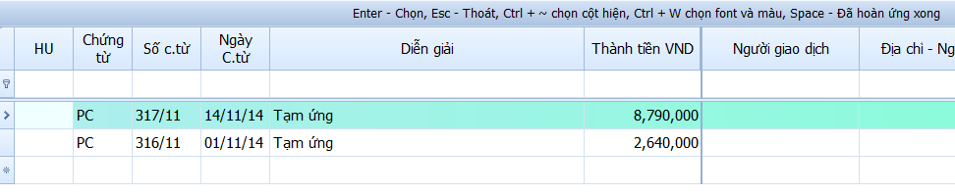
Sau khi nhập xong nếu muốn in mẫu thanh toán tạm ứng. Thì ta vào danh mục các loại chứng từ khai báo file mẫu excel để in là MCTTTTU hàm in là TTTU

3.1.12. Thực hiện nhập trích khấu hao tài sản cố định (TSCĐ) và chi phí chờ phân bổ(CPCPB)

3.1.12.1. Nhập và trích tài sản cố định : Chức năng trích khấu hao tự động bằng phần mềm
- Trong quá trình nhập chứng từ liên qua đến tài sản cố định chẳng hạn như chi tiền mặt mua tài sản cố định smart sẽ xuất hiện màn hình để bạn khai báo tài sản cố định hoặc bạn vào B. Tài sản cố định =>1. Tài sản cố định => 1.Danh mục tài sản cố định để khai báo tài sản.
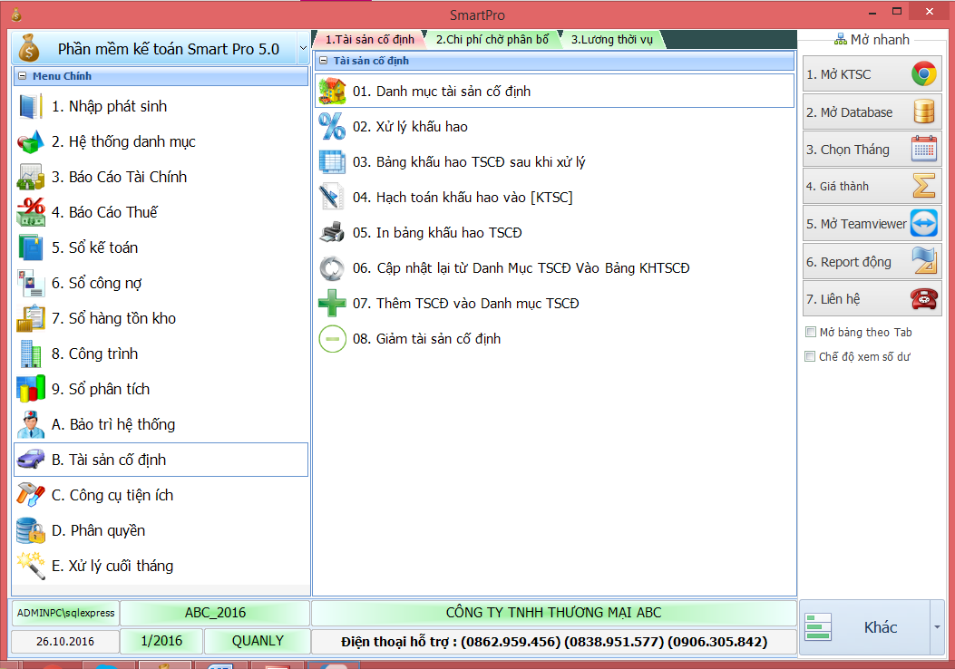
Bạn vào mục B. Tài sản cố định =>1. Tài sản cố định => 1.Danh mục tài sản cố định
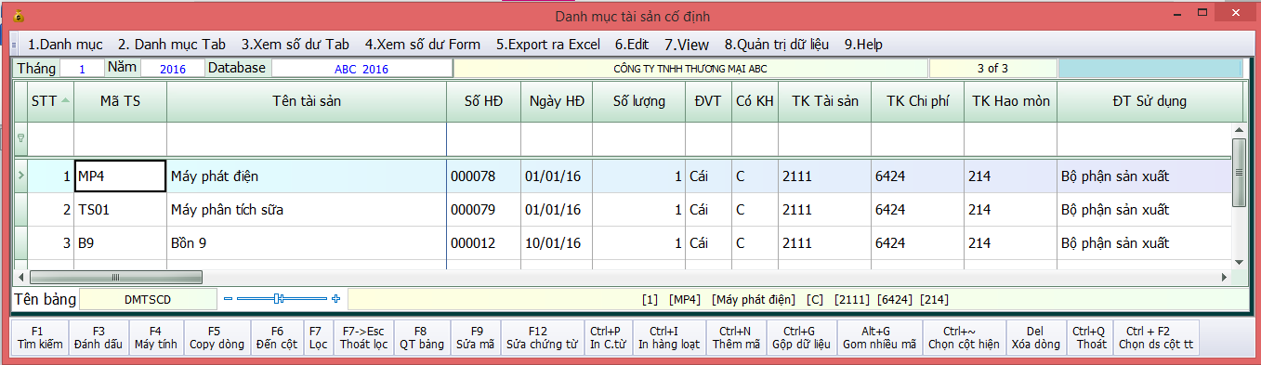
- Tại cột STT (số thứ tự) bạn gõ số thứ tự theo từng tài sản
- Cột Mã TS (mã tài sản) bạn gõ mã tài sản vào, mỗi tài sản bạn đặt cho nó 1 mã để phần mềm phân biệt được từng loại tài sản giống như mã hàng hóa vậy, Chú ý khi khai mã TS thì không được để mã trùng nhau, mã không có ký tự đặc biệt (@,$,#,-,...), không có dấu tiếng việt…
- Cột tên tài sản dùng để gõ tên tài sản vào,
- Đến cột số lượng và đơn vị tính bạn gõ số lượng và đơn vị tính vào để theo dõi, ở 2 cột này bạn không gõ gì cũng được.
- Cột Có KH (có khấu hao) bạn điền chữ C (chữ in), nếu bạn không điền chữ C thì phần mềm chỉ theo dõi chứ không trích.
- Cột TKTS (tài khoản tài sản) bạn gõ tài khoản tài sản vào, VD 2111,2113….
- Cột TKCP (tài khoản chi phí) bạn gõ tài khoản chi phí vào để phần mềm hạch toán chi phí, VD 6424,6428,154…
- Cột TKHM (tài khoản hao mòn) bạn nhập tài khoản hao mòn, VD 2141,2412…
- Cột ĐT sử dụng bạn sử dụng cho bộ phận nào thì gõ tên bộ phận đó vào, ở ô này bạn để trống cũng được
- Cột Nguyên Giá bạn nhập nguyên giá của tài sản cố định .
- Đến cột ngày mua, ngày bán, ngày trích thì bạn chỉ nhập ngày mua và ngày trích, còn khi thanh lý tài sản thì bạn mới điền ngày bán. Chú ý khi điền ngày bán vào thì phần mềm sẽ không trích khấu hao cho tài sản này.
- Cột Thời gian khấu hao bạn nhập thời gian khấu hao của tài sản vào. Chú ý phần mềm trích khấu hao theo tháng nên tài sản mà đang có thời gian trích khấu hao theo năm thì bạn phải quy đổi ra tháng để nhập vào phần mềm
- Cột KH 1 tháng: Vì phần mềm trích khấu hao theo phương pháp đường thẳng nên bạn sẽ lấy nguyên giá chia cho thời gian khấu hao sẽ ra khấu hao 1 tháng, bạn tự chia và nhập vào đây nhé.
- Cột Lũy kế khấu hao đầu năm: Đối với những tài sản mà bạn đã trích khấu hao từ những năm trước thì ở đây bạn nhập số lũy kế vào. Còn những tài sản mà bạn bắt đầu trích trong năm hiện hành thì ở ô này bạn để bằng 0.
- Cột Giá trị còn lại đầu năm: Giá trị của ô này bằng nguyên giá trừ đi giá trị hao mòn lũy kế.
- Cột Mã YTCP: Cột này dùng để gán Mã YTCP vào tài khoản chi phí, VD đơn vị của bạn theo dõi chi phí theo YTCP khi bạn để mã YTCP vào ô này thì lúc hạch toán khấu hao phần mềm sẽ tự gán mã YTCP vào cho bạn (cột này bạn chỉ sử dụng khi bạn theo dõi theo YTCP còn không thì bạn để trống)
- Cột Mã C.trình (Mã công trình) : Cột này cũng dùng để gán Mã CT vào tài khoản chi phí khi nếu bạn muốn đưa chi phí khấu hao này vào chi phí công trình, giả sử bạn theo dõi chi phí theo từng công trình, tài khoản chi phí bạn để là 154 thì khi xử lý khấu hao Mã CT sẽ tự động gán vào theo tài khoản này.(Cột này chỉ sử dụng khi bạn muốn đưa chi phí khấu hao vào chi phí cho công trình đối với những công ty xây dựng còn không thì bạn để trống)
- Bạn chỉ khai những cột đã nêu ở trên còn những cột còn lại bạn không cần quan tâm đến.
Chú ý : Khi bạn nhập phát sinh, nếu có dấu hiệu tăng tài sản thì phần mềm sẽ hỏi bạn có muốn thêm vào danh mục tài sản không, có nghĩa là khi bạn nhập đến TK Nợ là TK 2111, 2113 chẳng hạn ->Enter, thì phần mềm sẽ xuất hiện 1 bảng dưới đây:
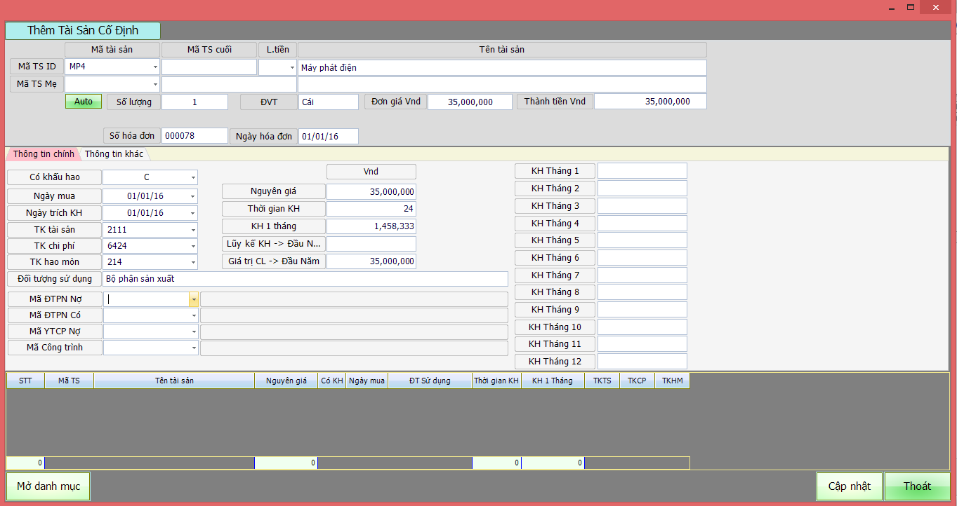
Tại bảng này bạn cũng khai tương tự như bảng mà ta đã khai trong danh mục tài sản cố định thì phần mềm sẽ cập nhật vào trong danh mục TS, nếu bạn không muốn khai trực tiếp ở màn hình nhập phát sinh thì bạn có thể chọn bỏ qua, hoặc khi nhập đến TK Nợ là TK tài sản thì thay vì nhấn Enter thì bạn nhấn phím Tab để bỏ qua. Sau đó bạn vào danh mục tài sản cố định để khai.
- Sau khi khai báo xong cuối mỗi tháng ta tiến hành trích khấu hao 2.Xử lý khấu hao.
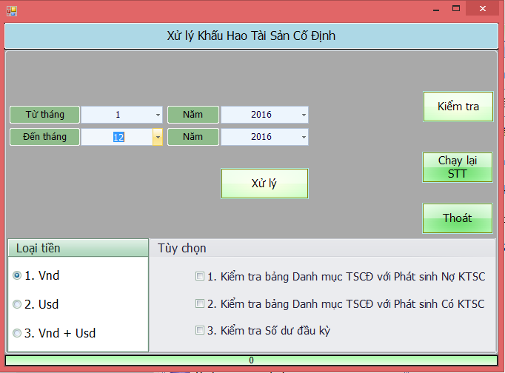
-Sau khi xử lý khấu hao xong vào lại 3.Bảng khấu hao TSCĐ sau khi xử lý. kiểm tra lại cho chắc cú.
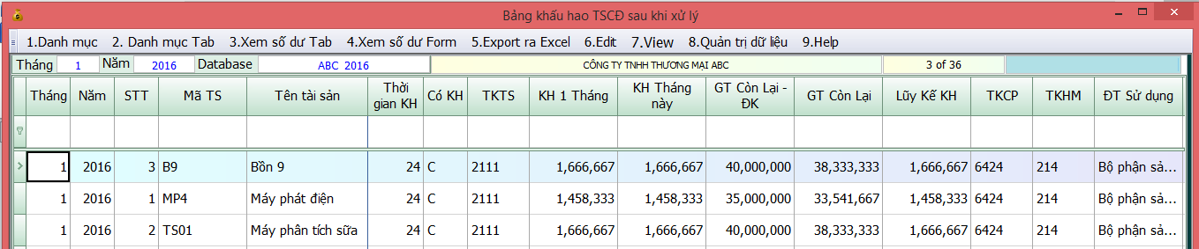
-Nếu kiểm tra thấy OK rồi thì chọn tiếp mục 4.Hạch toán khấu hao vào KTSC .Khi đó Smart sẽ tự động hạch toán (Nợ 641,642..., Có 2141) trong sổ chứng từ gốc.
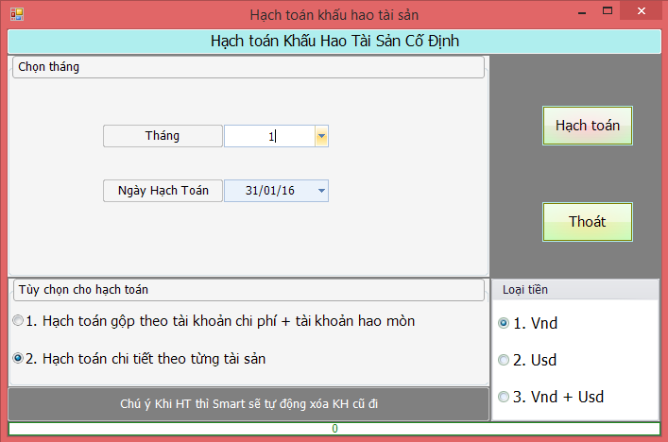
-Khi in báo cáo chọn mục 5.In bảng khấu hao tài sản cố định.

3.1.12.2. Nhập và hạch toán chi phí chờ phân bổ
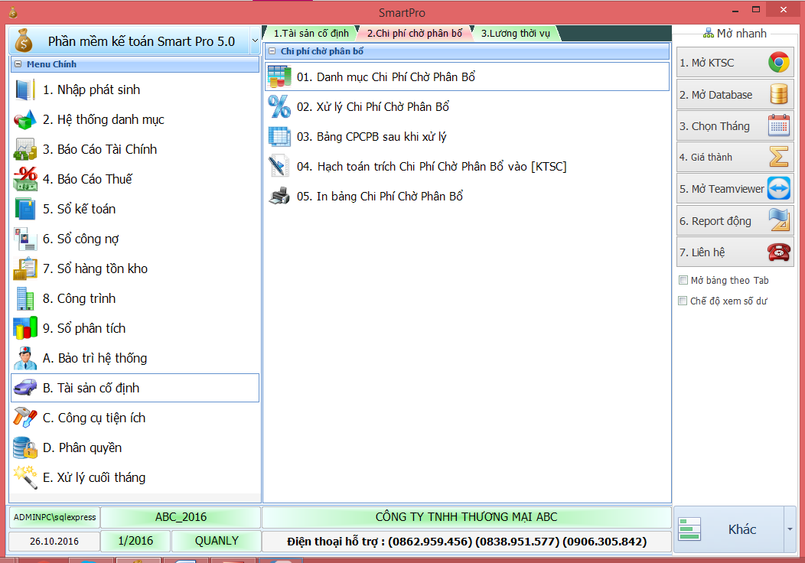
Ở danh mục chi phí chờ phân bổ bạn nhập tương tự như với bên danh mục tài sản cố định
- Chỉ khác ở chỗ trong danh mục chi phí chờ phân bổ không có cột TK tài sản
- Ở cột tài khoản hao mòn bạn để là 1421 hoặc 242
- Khi nhập phát sinh khi nhập đến TK Nợ là 1421, 242 thì phần mềm cũng xuất hiện bảng để bạn khai chi phí chờ phân bổ vào danh mục chi phí chờ phân bổ, bạn có thể bỏ qua ở bảng này hoặc nhấn Tab khi nhập đến TK nợ là 1421,242, sau đó vào danh mục chi phí chờ phân bổ khai.

3.2. Xem và sửa dữ liệu

3.2.1.Chứng năng lọc F7
Lọc và tìm kiếm dữ liệu là điều không thể thiếu ở bất kỳ phần mềm kế toán nào. Smart cung cấp cho bạn một công cụ lọc rất tiện ích và mạnh mẽ. Bạn có thể lọc được bất kỳ thứ gì có trong dữ liệu của bạn.
Ví dụ 1: Vào sổ chứng từ gốc
Lọc hóa đơn bán ra số 0150845 (Lọc với 1 điều kiện)
Cách lọc
Đưa con trỏ tới cột [số hóa đơn] nhấn phím F7. Chọn dòng [2.Chứa] rồi Enter.
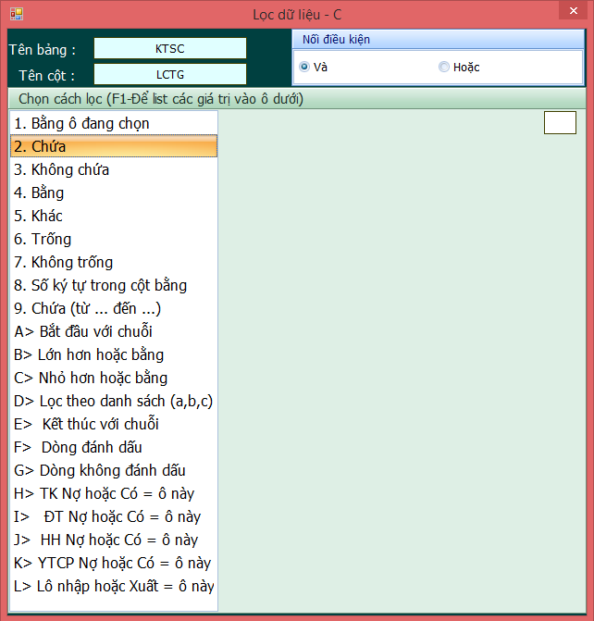
- Sau khi Enter xong bạn gõ tiếp là 0150845 vào textbox bên cạnh rồi Enter 2 lần. Sau khi Enter xong Smart sẽ hiển thị số hóa đơn đó cho bạn.
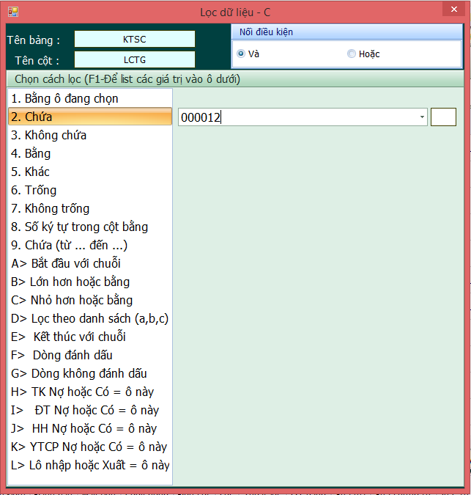
Chú ý khi muốn quay lại bảng ban đầu nhấn F7 -> Esc . Smart sẽ hiển thị toàn bộ dữ liệu.
Ví dụ 2 : Lọc phiếu chi của tháng 1 và tài khoản nợ là 6428 (Lọc với nhiều điều kiện)
- Đưa con trỏ tới cột [Loại chứng từ] nhấn F7 -> chọn mục chứa rồi Enter -> Nhập vào PC rồi Enter 2 lần.
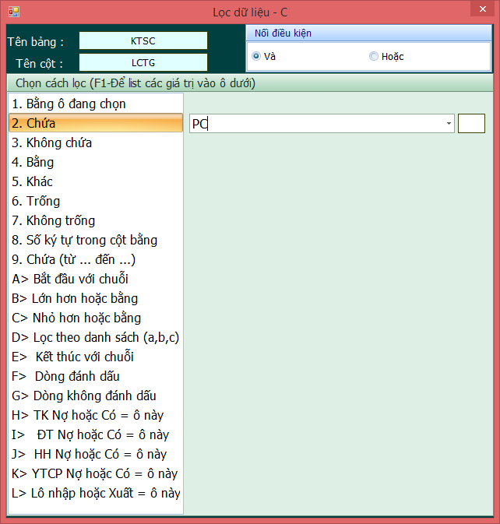
- Đưa con trỏ tới cột [Ngày chứng từ] nhấn F7 -> chọn [Tháng trong cột] rồi Enter -> chọn mục 2. --> Enter rồi nhập là 1 -> Enter 2 lần.
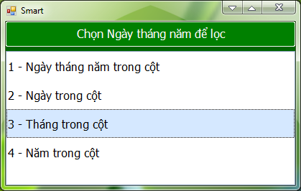

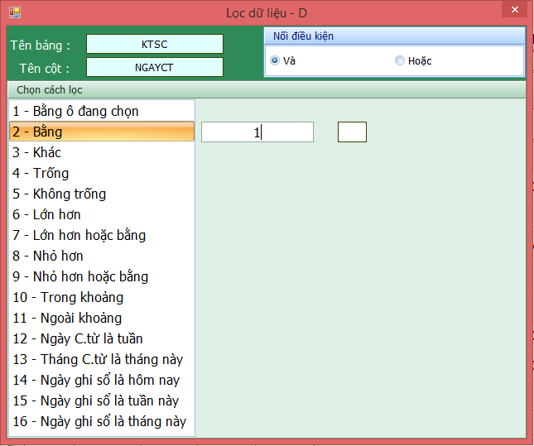
- Đưa tiếp con trỏ ra cột [tài khoản nợ] nhấn F7 => chọn mục bằng => Enter => nhập 6428 =>Enter 2 lần =>xong
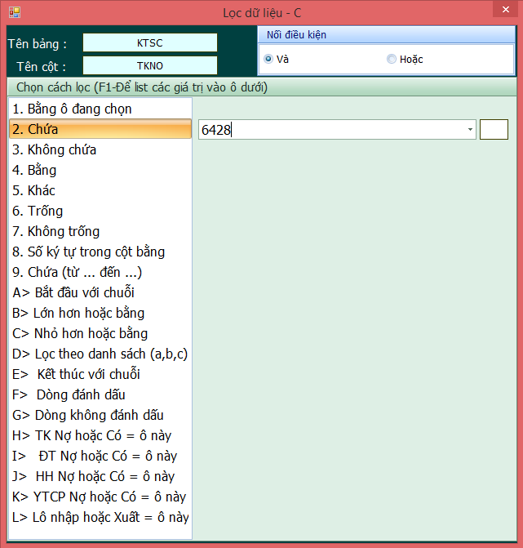
Sau khi lọc xong Smart sẽ trả về dữ liệu theo điều kiện bạn lọc đúng cho bạn.
chú ý nếu muốn hiển thị lại toàn bộ dữ liệu thì nhấn phím F7 rồi nhấn tiếp phím Esc
Ví dụ 3 . Lọc Phiếu chi và Phiếu nhập kho.
- Đưa con trở tới cột [Loại chứng từ] gốc nhấn phím F7 => chọn mục [chứa] => Enter => nhập PC =>Enter
- Sau khi bạn nhập chữ PC rồi Enter con trỏ sẽ nhảy sang ô nhỏ bên cạnh. Tại đây bạn nhấn tiếp phím Space thì phần "Nối với điều kiện" bên trên sẽ được chuyển qua Hoặc bạn Enter tiếp. xong phần thao tác này thì Smart sẽ chỉ hiển thị Phiếu chi trên màn hình
- Tiếp đến bạn lại nhấn F7 tiếp chọn mục Chứa rồi Enter nhập PNK rồi Enter 2 lần ->xong. Lúc này Smart sẽ hiển thị trên màn hình là phiếu chi và phiếu nhập kho

3.2.2.Bảng quản trị dữ liệu F8
Quản trị bảng dữ liệu là một chức năng dùng để phân tích dữ liệu,chỉnh sửa dữ liệu rất mạnh. Nếu bạn sử dụng Smart mà không biết sử dụng chức năng này thì bạn bỏ tiền ra mua Smart thật lãng phí.
F8.1 Đếm những dòng đã chọn : Sau khi lọc bằng chức năng F7 xong bạn muốn biết có bao nhiêu dòng? Nhấn F8 rồi đưa vệt sáng đến “1. Đếm những dòng đã chọn” gõ Enter . Smart sẽ cho bạn kết quả.
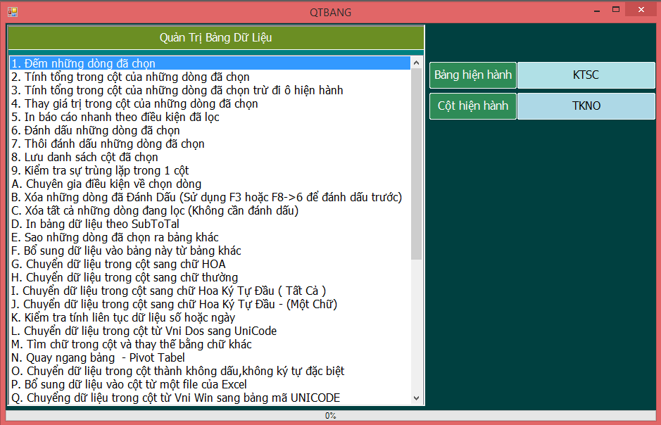
F8.2 Tính tổng của những dòng đã chọn : Sau khi lọc bằng F7 xong , nhấn F8, di chuyển vệt sáng đến “2. Tính tổng của những dòng đã chọn” gõ Enter.
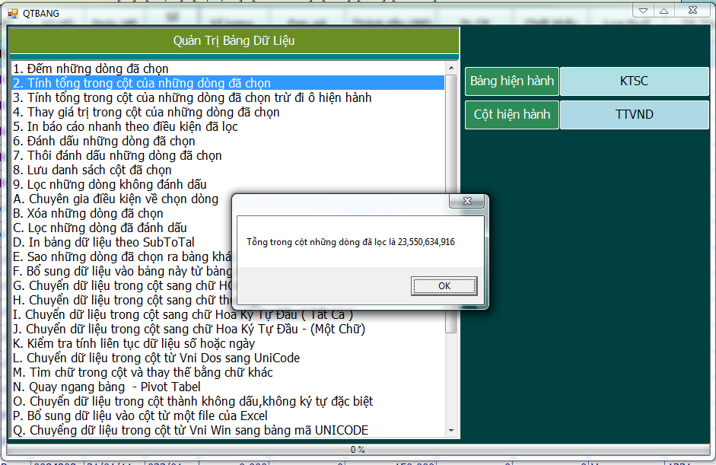
F8.4 Thay giá trị trong cột của những dòng đã chọn:
Chú ý : Chức năng này dùng để thay thế hàng loạt mà không undo được vì vậy Trước khi sử dụng chức năng này bạn lên lưu dữ liệu ra một file phòng hờ trước vì nếu bạn lỡ tay thay lộn thì hậu quả rất nghiêm trọng. Không có cách nào lấy lại dữ liệu được đâu.
Muốn thay dữ liệu ở cột nào thì đưa vệt sáng đến cột đó, rồi nhấn F8. di chuyển vệt sáng đến “4. Thay thế giá trị trong cột của những dòng đã chọn” gõ Enter, SMART sẽ hiện ra “Biểu thức thay” cho ta gõ giá trị cần thay thế vào. (nếu là dữ liệu loại chữ thì phải để trong dấu nháy ' ' ,nếu là dữ liệu loại số thì không cần.)
Ví dụ : Sau khi bạn lọc tất cả tài khoản nợ là 133 muốn thay dòng diễn giải thành 1331
Nhấn F8 -> Chọn mục 4 -> Enter gõ biểu thức sau : ‘1331’ -> OK -> YES…
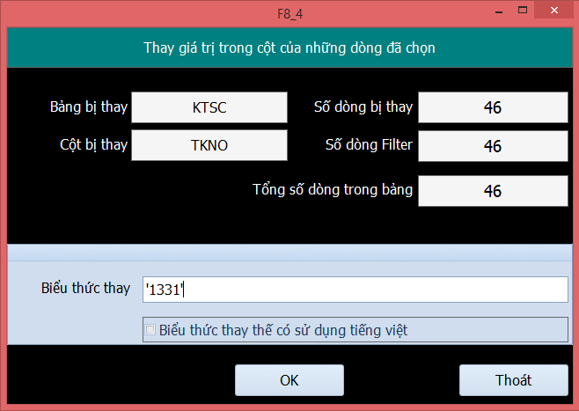
F8.5 In báo cáo sự lựa chọn bât kỳ
Chức năng này dùng để in báo cáo nhanh theo ý muốn của người sử dụng. Sau khi lọc bằng F7 xong bạn muốn in kết quả đã lọc thì nhấn F8 Chọn mục 5. Enter
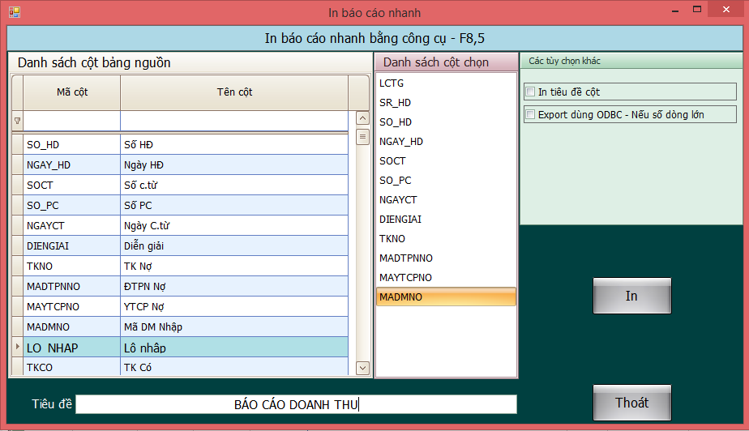
Bạn dùng phím Space để chọn danh sách cột in. Gõ tiêu đề báo cáo vào ô tiêu đề nếu muốn. Nếu muốn bỏ cột nào thì Click chuột sang List box Danh sách cột in ra cũng nhấn phím Space để bỏ. Sau khi chọn danh sách cột in xong Click Ok để in. Chương trình sẽ chuyển ra Excel cho bạn.
F8.6 Đánh dấu những dòng đã chọn
Chức năng này có tác dụng đánh dấu hàng loạt những dòng đã chọn. Sau khi đánh dấu xong bạn nhớ bỏ đánh dấu đi để sau này xóa đở lộn.
Vd: dùng F7 lọc những dòng có loại chứng từ là “PT”, muốn đánh dấu để xoá đi. Dùng F8 chọn “6. Đánh dấu những dòng đã chọn” gõ Enter. Những dòng này sẽ được đánh dấu bằng một ký tự “A” ở cột “Đánh dấu” trong KTSC.
Sau khi đánh dấu xong muốn lọc những dòng đã chọn thì gõ F8->Chọn mục C.Lọc những dòng đã đánh dấu
F8.7 Thôi đánh dấu những dòng đã chọn
Sau khi đánh dấu để tiện việc kiểm tra, chỉnh sửa hoặc xóa dữ liệu xong. Để chánh sai sót làm đè dữ liệu hoặc xóa mất dữ liệu, bạn lên bỏ chế độ đánh dấu đi.
Nhấn F8 chọn mục “7.Thôi đánh dấu những dòng đã chọn” gõ Enter
F8.B Xóa những dòng đã chọn
Chú ý : Trước khi xóa nên lưu ra file phòng hờ trước
Sau khi lọc bằng F7 xong, dùng F8.6 đánh dấu. Tiếp tục dùng F8.B để xóa dữ liệu. Sau khi gõ Enter bạn sẽ thấy một thông báo xuất hiện. Kiểm tra lại một lần nữa trước khi xóa.
Nhấp “OK” SMART sẽ hỏi bạn lần cuối “Yes” hay “No”, nếu muốn xóa thì chọn “Yes”, không thì chọn “No”.
F8.C Lọc những dòng đã đánh dấu
Sau khi đánh dấu xong . Bạn muốn lọc những dòng đánh dấu thì nhấn F8 -> chọn mục C.lọc những dòng đánh dấu
F8.D In bảng dữ liệu theo subtotal
Nếu bạn đã từng In báo cáo dạng Subtotal trong Excel thì chức năng này cũng tương tự như vậy
Sau khi lọc bằng F7 xong muốn in dữ liệu từ kết quả đã lọc nhấn F8 chọn mục D. . . Enter
Dùng phím F1 trên bàn phím chữ để chọn biểu thức gộp, Dùng phím Space để chọn danh sách cột in
Sau khi Click Ok . Chương trình sẽ in ra như sau. Cứ hết 1 số hóa đơn Chương trình sẽ cộng lại.
F8.E Sao những dòng đã chọn ra bảng khác
Chức năng này dùng để lưu dữ liệu ra một database Access, Excel hoặc file XML
Sau khi đã lọc bằng F7 xong . Bạn muốn lưu dữ liệu bạn đã lọc ra một file khác thì bạn nhấn F8 chọn mục E
- Nếu lưu ra database Access thì tên database có đuôi là mdb còn nếu lưu ra Excel thì Ten database có đuôi là Xls
Ví dụ trên lưu dữ liệu là toàn bộ PC ra file Excel ABC và tên bảng là ABC bạn làm như sau:
- Dùng chức năng F7 lọc toàn bộ PC ma ta có,
- Sau khi lọc xong bạn nhấn F8 chọn mục E ->Sao những dòng đã chọn qua bảng khác. Phần mềm sẽ xuất hiện bảng như hình dưới
- Bạn chọn loại file để lưu ra, giả xử chọn là Lưu ra Excel 2003 chẳng hạn
- Tiếp theo bạn chọn thư mục lưu, bạn tìm đến đường dẫn để lưu file này và chú ý phải đặt tên cho file, giả xử đặt là ABC.
- Sau khi đã chọn thư mục lưu file này, bạn click chọn OK –> YES.
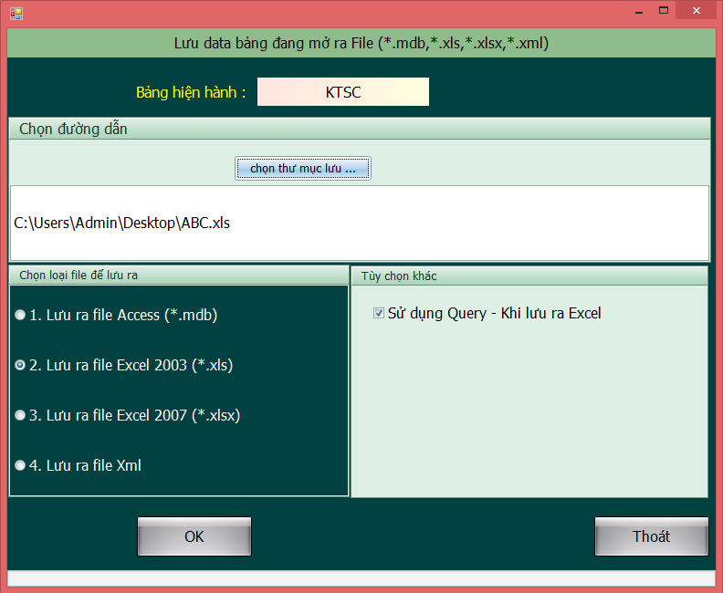
F8 F. Bổ sung dữ liệu vào bảng này từ bảng khác
Chức năng này dùng để bổ sung dữ liệu từ một bảng khác của SQL,Access,Foxpro,Excel vào bảng này. Chức năng này thường được sử dụng để đẩy dữ liệu từ Excel vào phần mềm. Để bổ sung vào được thì Cấu trúc các bảng trong nguồn dữ liệu phải có cùng cấu trúc dữ liệu với bảng này trong phần mềm. Ví dụ bạn bổ sung file excel sau vào phần mềm.

LCTG | SOCT | NGAYCT | DIENGIAI | TKNO | TKCO | TTVND
PKT | 1 | 31/01/08 | Phải trả lương văn phòng tháng 1 | 6421 | 334 | 10,000,000
PKT | 1 | 28/02/08 | Phải trả lương văn phòng tháng 2 | 6421 | 334 | 10,000,000
PKT | 1 | 31/03/08 | Phải trả lương văn phòng tháng 3 | 6421 | 334 | 10,000,000
Nếu data trong cột kiểu là Số (Number) thì không được để trống mà phải để là 0. Thứ tự sắp xếp cột trong Excel không cần phải giống trong Smart . Chỉ cần đúng mã cột .Bạn Click vào Từ file để chọn file. Tiếp theo trong ô [File of type] chọn Excel file . Rồi chọn file Excel mình muốn bổ sung. OK -> XONG
- Ví dụ : Giả xử bây giờ bạn muốn bổ sung file Excel ABC mà lúc nãy vào sổ chứng từ gốc bạn làm như sau:
- Bạn mở Sổ Chứng Từ Gốc lên nhấn F8 chọn muc F -> Bổ sung dữ liệu vào bảng này từ bảng khác -> Nhấn Enter xuất hiện bảng như hình bên dưới
- Bạn chọn file nguồn để tìm đến file Excel aaaa.xls cần đưa vào. Chú ý tên bảng là tên Sheet của file Excel bạn cần đưa vào. Bạn check vào lấy tên bảng hiện hành.
- Bạn chon loại data nguồn là Từ file Excel (*.xls) -> Chọn bổ sung vào cuối bảng -> OK -> YES và chờ phần mềm bổ sung vào và bạn mở Sổ Chứng Từ Gốc ra xem.
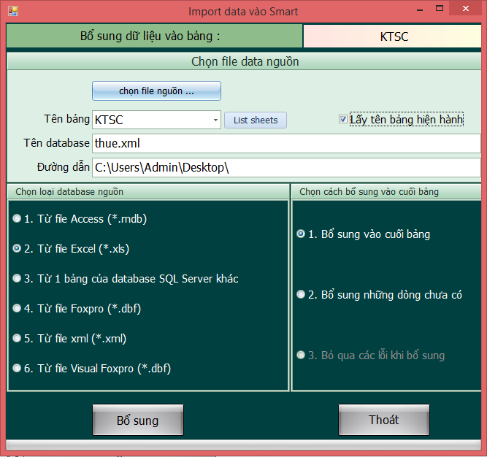
F8=>G chuyển dữ liệu trong cột sang chữ hoa
Chức năng có tác dụng chuyển toàn bộ dữ liệu trong cột sang chữ hoa
F8.=>H chuyển dữ liệu trong cột sang chữ thường
Chức năng có tác dụng chuyển toàn bộ dữ liệu trong cột sang chữ thường
F8.=>I chuyển dữ liệu trong cột sang chữ hoa ký tự đầu
Chức năng có tác dụng chuyển toàn bộ dữ liệu trong cột sang chữ hoa của kỳ tự đầu tiên.
Ví dụ : nguyễn văn nhật -> Nguyễn Văn Nhật
F8.=>J chuyển dữ liệu trong cột sang chữ hoa ký tự đầu (một chữ)
Chức năng có tác dụng chuyển toàn bộ dữ liệu trong cột sang chữ hoa của kỳ tự đầu tiên của chữ đầu tiên
Ví dụ : nguyễn văn nhật -> Nguyễn văn nhật
F8.=>L chuyển dữ liệu từ Vni Dos sang Unicode
Thường chức năng này có tác dụng chuyễn những dữ liệu từ Fox for Dos Sang Unicode
F8.=>M Tìm chữ trong cột và thay thế bằng chữ khác
Thường sử dụng chức năng này trong các cột như Tên khách hàng,Diễn giải để thay thế hàng loạt đỡ mất thời gian. Tuy nhiên nó cũng rất nguy hiểm nếu bạn thay nhầm. Vì vậy trước khi thay hãy lưu dữ liệu sang file phòng hờ trước.
Ví dụ . Trong cột tên khách hàng bạn muốn thay toàn bộ chữ [XD & TM] bằng [xây dựng và thương mại] thì bạn chọn F8 ->M . rồi nhập như hình dưới
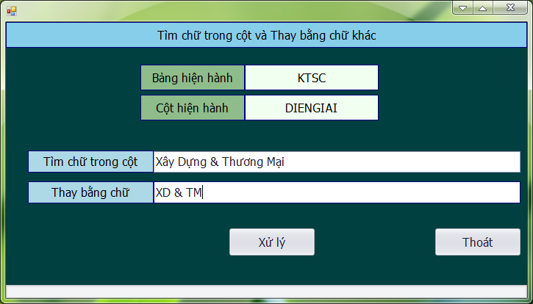
F8.=>P Bổ sung dữ liệu vào cột từ file Excel
Chức năng này giống như một hàm Vlookup của Excel .
Ví dụ trong danh mục tài khoản Có 3 cột Matk (Mã tài khoản),Tentk (Tên tài khoản - Tiếng Việt),Tentk_e (Tên tài khoản - Tiếng Anh)
Nhưng Tentk_e chưa có . Trong khi đó bạn có cột Tentk_e trong Excel bạn muốn bổ sung vào Smart căn cứ theo mã tài khoản thì bạn làm như sau.
vào Danh mục tài khoản nhấn F8 chọn mục P
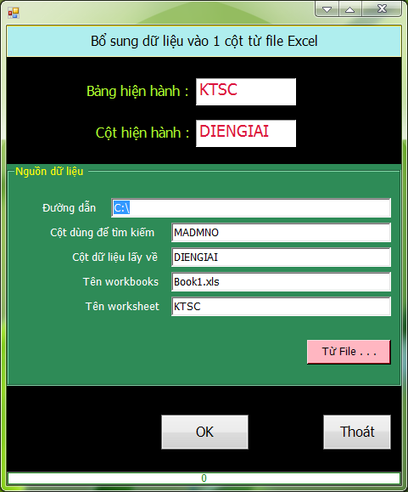

3.2.3.Sửa chứng từ và gộp chứng từ (Ctrl + G)

3.2.3.1 Sửa chứng từ
- Sau nhập dữ liệu xong nếu bạn phát hiện sai sót thì bạn mở Sổ Chứng Từ Gốc. Bạn dùng chức năng F7 để lọc dữ liệu.
- Sau khi lọc xong nhấn F10 sau đó bạn sửa bình thường.
- Nếu muốn xóa dòng bạn quét vào dòng đó rồi nhấn Delete,sau đó nhập số dòng xóa vào ô nhỏ phía dưới và chọn OK để xóa.
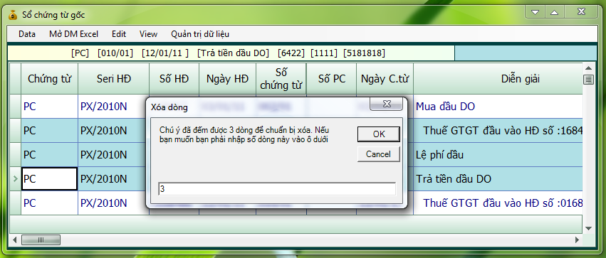
- Nếu sửa lại mà đơn giản ví dụ như diễn giải hay số hóa đơn thì bạn cứ đưa con trỏ tới ô đó nhấn F2 sửa bình thường.
- Nếu sửa liên quan đến số lượng, đơn giá, thành tiền thì bạn nhấn F12 để Smart mở lên form sửa.
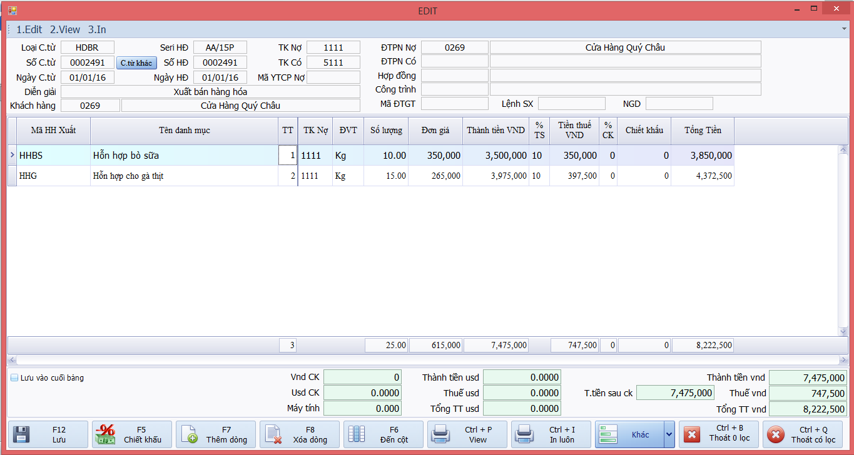
trên form sửa này bạn thấy sai mã hàng thì thì bạn có thể nhấn F1 để tìm theo tên giống như trên màn hình nhập. hoặc nếu sai số lượng thì bạn có thể nhập lại số lượng . sau khi nhập xong bạn click vào nút Tổng để xem nếu thấy đúng bạn click vào nút Save thì Smart sẽ cập nhật ngược lại sổ chứng từ gốc.

3.2.3.2. Gộp chứng từ (Ctrl + G)
Chức năng gộp chứng từ (Ctrl + G):
Ctrl + G. Gộp bảng dữ liệu theo biểu thức.
Nếu bạn hay cần phân tích dữ liệu là Ctrl + G là chức năng gộp trong sổ chứng từ gốc rất lợi hại sẽ giúp bạn ra báo cáo rất nhanh.
Ví dụ. Bạn muốn in báo cáo nhanh của tất cả phiếu nhập kho mà trong đó mỗi hàng là một phiếu nhập kho. Bao gồm Số chứng từ,Ngày chứng từ,Tài khoản Nợ,Tài khoản có, Thành tiền.
Cách làm như sau.
Vào sổ chứng từ gốc nhấn Ctrl + G . Dùng phím Space chọn LCTG,SOCT
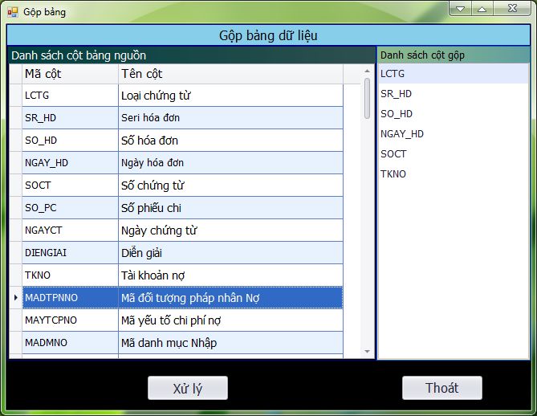
Nhấn Xử Lý . Chương trình sẽ gộp sổ chứng từ gốc lại theo danh sách cột gộp. Và mở sổ chứng từ gốc sau khi đã gộp. Sổ chứng từ gốc gộp là bảng nháp. bạn có thể sửa trong này thoải mái.
Sau đó nhấn F8 chọn mục 5 để chọn danh sách cột in

4. XỬ LÝ CUỐI THÁNG, XÁC ĐỊNH KẾT QUẢ KINH DOANH

4.1.Xử lý đơn giá xuất kho
- Đối với các đơn vị tính đơn giá xuất kho theo phương pháp BQGQ thì cuối tháng phải xử lý lại đơn giá xuất kho
- Để xử lý đơn giá xuất kho bạn và Menu chính chọn E. Xử lý cuối tháng => Chọn Tab 3. Xử lý đơn giá xuất kho. Nếu bạn không theo dõi hàng hóa theo từng kho thì chọn mục 01. Bình quân theo tháng - Không theo dõi HH theo kho – BQGQL, còn nếu bạn sử dụng nhiều kho thì chọn mục 02. Bình quân theo tháng - Có theo dõi HH Nhiều kho – BQGQL, còn bạn muốn xử lý đơn giá xuất kho tại thời điểm xuất thì chọn mục 03. Bình quân theo ngày, nếu bạn theo dõi nhiều kho mà có bút toán chuyển kho thì chọn mục 02, 04 hoặc 05 để xử lý.
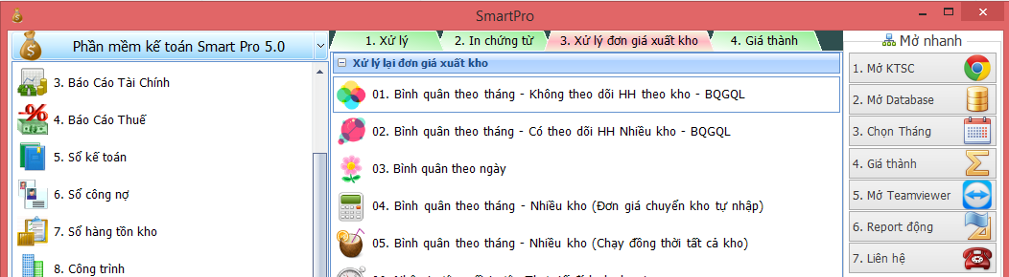
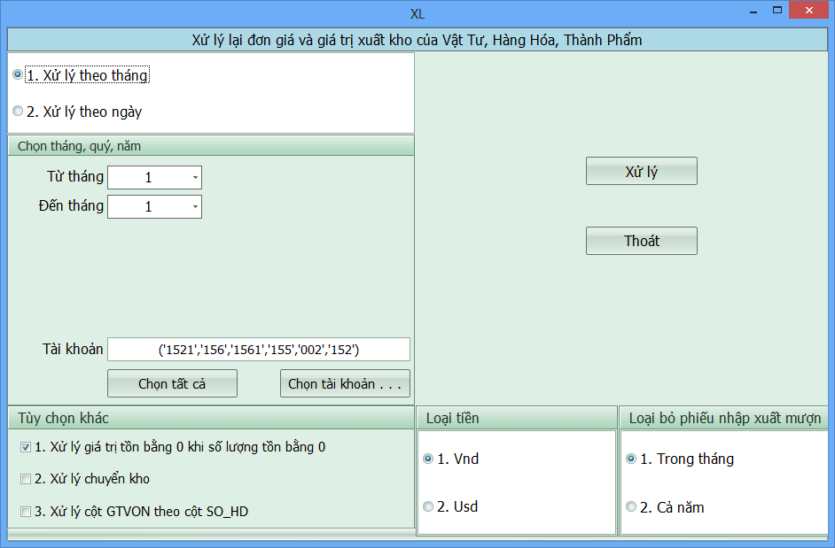
- Bạn chọn tháng và chọn tài khoản để xử lý, sau khi xử lý xong vào trong sổ chứng từ gốc xem những bút toán xuất kho có đơn giá và thành tiền chưa. Nếu mặt hang nào chưa có đơn giá thì bạn kiểm tra lại xem hang tồn kho có bị âm số lượng không nhé.

4.2. Kết chuyển số dư tài khoản xác định kết quả hoạt động kinh doanh
Chức năng này dùng cho cuối tháng khi bạn nhập hết dữ liệu vào phần mềm, cuối tháng bạn kết chuyển để xác định kết quả kinh doanh
Phần mềm Smart cho bạn ba chức năng kết chuyển số dư tài khoản cuối tháng: Kết chuyển tự động, kết chuyển theo khai báo kết chuyển tài khoản và kêt chuyển theo khai báo đối tượng.
Cách kết chuyển:
- Kết chuyển tự động do mặc định của Smart: Bạn vào E. Xử lý cuối tháng => Tab 01. Xử lý =>04. Kết chuyển số dư tài khoản - Tự động
- Nếu bạn muốn kết chuyển số dư theo tháng hoặc theo quý , theo năm hoặc từ ngày đến ngày thì bạn vào mục khai báo tùy chọn riêng => ID103 khai báo vào ô này.
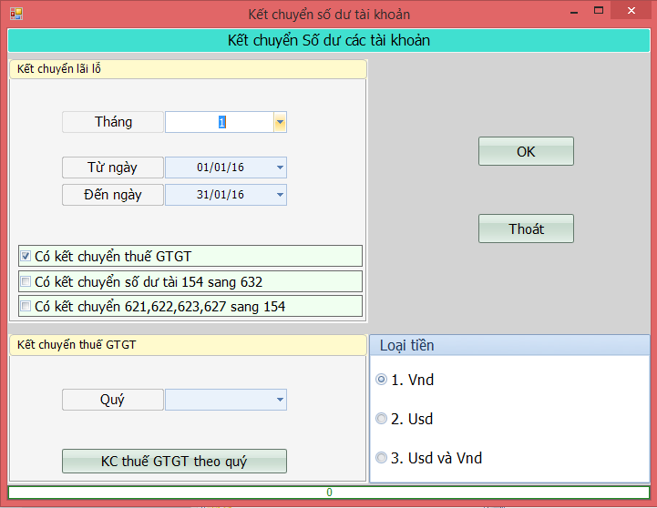
- Màn hình xuất hiện ta chọn tháng rồi ta chọn OK, phần kết chuyển này sẽ có 3 tùy chọn là Có kết chuyển thuế GTGT, kết chuyển 154 sang 632 và kết chuyển 621,622,627 sang 154. Bạn có thể check vào tùy chọn để kết chuyển hoặc bạn tự kết chuyển bằng phiếu kế toán.
- Trường hợp bạn muốn kết chuyển tự động thêm 1 số TK khác thì bạn vào 2.Hệ thống TK ở đây bạn F6 di chuyển đến cột MATK_KC và đánh vào TK bạn muốn kết chuyển về VD: Khi bạn đánh ở cột MATK_KC ở TK 621 là 1541 thì cuối tháng khi kết chuyển tự động pm sẽ kết chuyển 621 về 1541 thay vì 154.
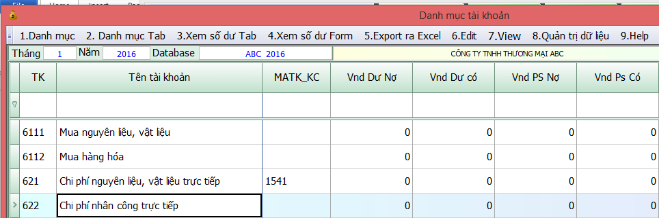

Xong khi chúng ta kết chuyển xong chúng ta vào sổ chứng từ gốc kiểm tra thì phần mềm cho ra các dòng kết chuyển có loại chứng từ là KC
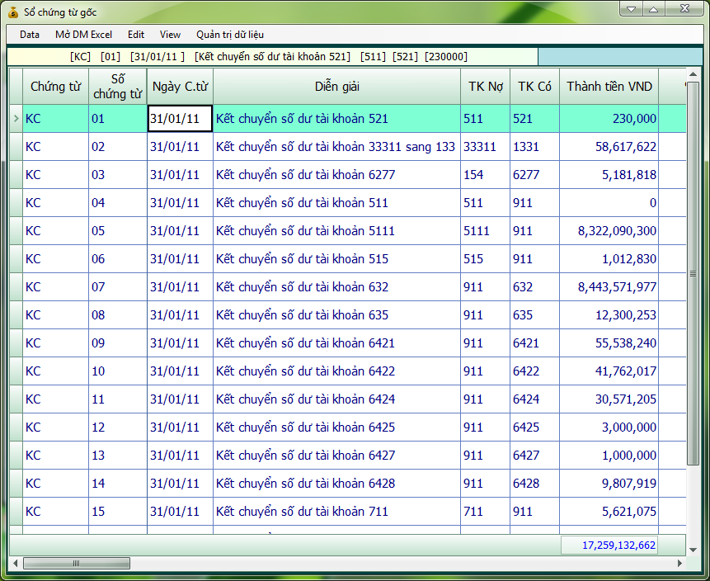

5. IN VÀ KHAI BÁO CHO BÁO CÁO TÀI CHÍNH

- Trong phần mềm Smart các báo cáo được tách ra các loại chính:
Các báo cáo nghiệp vụ chi tiết: cung cấp cho chúng ta số liệu chi tiết về một chứng từ nào đó như phiếu thu, phiếu chi, hóa đơn bán hàng, phiếu xuất nhập vật tư …

- Các báo cáo kế toán chi tiết: cung cấp cho chúng ta số liệu chi tiết về số dư và số sinh của một tài khoản hoặc một mã cấp chi tiết của một tài khoản đó. Các báo cáo này được chi tiết theo ngày tháng và chứng từ phát sinh nghiệp vụ.

- Các báo cáo tổng hợp: Gồm có hai loại:

+ các báo cáo tài chính: theo mẫu của Nhà nước quy định.
+ các báo kế toán quản trị: Được tổng hợp từ một hoặc một số tài khoản theo những tiêu thức phục vụ cho quản lý. Tùy thuộc nhu cầu sử dụng, chúng ta có thể kết hợp các tiêu thức như: Báo cáo theo tài khoản đối ứng, theo ngày, theo mặt hàng, theo đối tượng quản lý …

- Cách xem các báo cáo trên màn hình và in ra giấy: Phần mềm Smart cho ra chúng ta mọi báo cáo đều dưới dạng là một file Excel khi đó chúng ta có thể làm việc trên file Excel này như một File Excel bình thường khi đó bạn muốn in, đóng, save hoặc không Save cũng không ảnh hưởng gì đến dữ liệu của phần mềm bởi vì đó chỉ là File tạm mà phần mềm cho ra.

5.1. In và cập nhật báo cáo tài chính qua HTKK

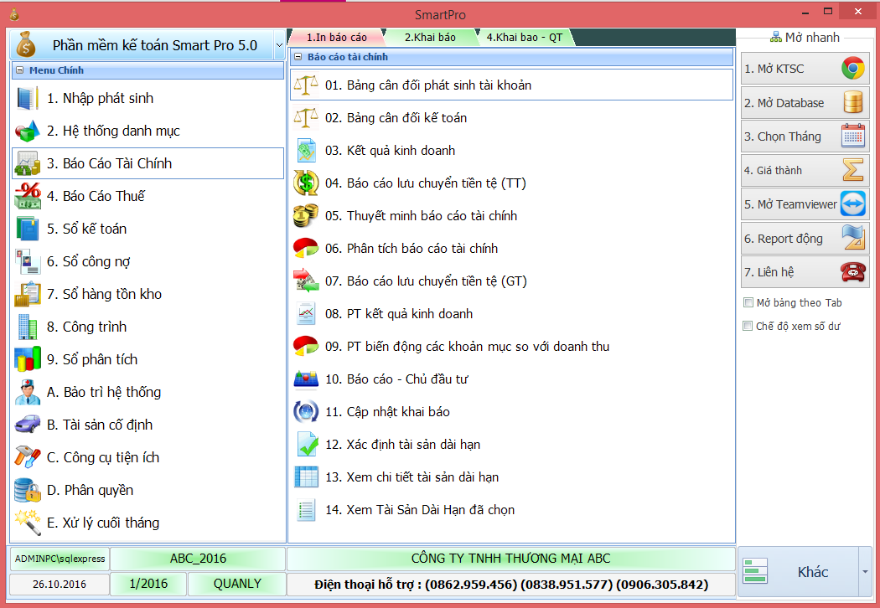

Ở menu chính chúng ta chọn báo cáo tài chính => qua Menu con chọn Bảng trong bộ báo cáo tài chính mà ta cần in ra chẳng hạn như Bảng Cân Đối Số Phát Sinh Tài Khoản khi đó sẽ xuất hiện màn hình chúng ta gõ ngày tháng cần báo cáo như sau:

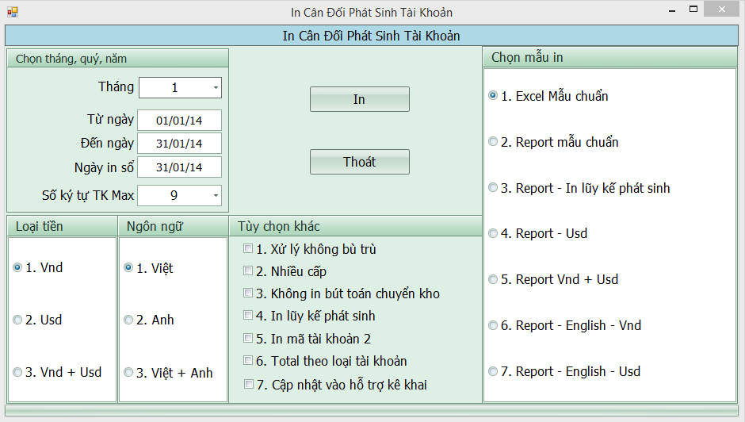

Lưu ý : + Khi in bảng cân đối phát sinh tài khoản, đối với những tài khoản công nợ như 131,331,141 muốn có số dư 2 bên nợ có thì ở ô các tùy chọn khác bạn bạn chọn vào mục xử lý không bù trừ đồng thời vào cài đặt thông số tại dòng ID19 bạn kiểm tra lại xem đã khai báo những tài khoản này chưa.
+ Khi in nếu phần mềm báo là bảng cân đối chưa cân thì bạn vào phần khai số dư đầu kỳ khai lại cho đúng.
+ Chúng ta có thể chọn loại báo cáo bằng tiếng anh và loại tiền USD hoặc vừa tiếng việt vừa tiếng Anh và vừa tiền VND vừa tiền USD bằng cách Click vào loại tiền và ngôn ngữ
Ở màn hình In Bảng Cân Đối Phát Sinh Tài khoản chúng ta đánh ngày, tháng, năm cần báo cáo xong rồi chúng ta nhấn vào nút In khi đó Phần mềm Smart sẽ cho ra Bảng Cân đối phát sinh dưới dạng một file Excel như sau:

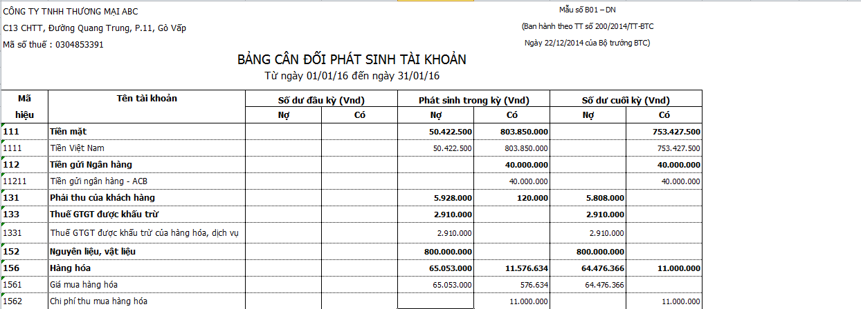

Tương tự ta làm như vậy đối với Bảng Cân Đối Kế Toán, kết quả hoạt động kinh doanh, Báo Cáo Lưu Chuyển Tiền Tệ và Thuyết Minh Báo Cáo Tài Chính.
- Riêng Bảng cấn đối kế toán, kết quả hoạt động kinh doanh và lưu chuyển tiền tệ phần mềm cung cấp chức năng cập nhật trực tiếp qua HTKK để lấy mã vạch mà cơ quan thuế yêu cầu chúng ta chỉ cập click vào cập nhật vào HTKK chọn in, rồi qua HTKK để kiểm tra.
- Để phần mềm cập nhật đúng qua HTKK bạn phải kiểm tra lại cột trong Khai báo cho báo cáo tài chính phải trùng với cột mã số trên HTKK thì bạn cập nhật qua mới đúng.

Cách cập nhật Bộ báo cáo tài chính qua HTKK (Bao gồm Bảng CĐKT, KQHĐKD, LCTT
+ Báo cáo kết quả hoạt động kinh doanh:
Chọn 3. Báo Cáo Tài Chính => 03. Kết quả kinh doanh khi đó xuất hiện màn hình như sau:

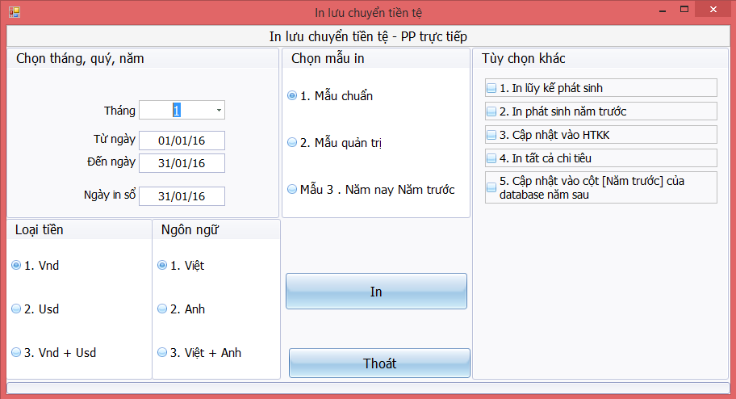

Khi đó chọn tháng 0 để in cả năm, chọn mục Cập nhật vào hỗ trợ kê khai
Chọn xong ta nhấn vào nút in đến khi thấy 1 File Excel hiện ra khi đó chúng ta đã thực hiện thành công cập nhật qua HTKK. Bạn chỉ cần việc mở HTKK lên chọn quyết định mà in.
Nếu muốn in ra cột năm trước của Kết quả kinh doanh ta vào database năm trước In báo cáo kết quả kinh doanh chọn vào mục Cập nhật cột nam trước của database năm sau thì khi qua database năm sau in kết quả kinh doanh sẽ xuất hiện số liệu của cột năm trước.
- Các bảng cân đối kế toán, Lưu chuyển tiền tệ cách làm cũng tương tự kết quả hoạt động kinh doanh.

5.2.Khai báo cho báo cáo tài chính

5.2.1. Khai báo kết quả kinh doanh
Mặc dù khi cài phần mềm xong thì phần khai báo đã có. Tuy nhiên có những khai báo có thể chưa hợp lý với đơn vị của bạn. Hoặc bạn muốn tạo một mẫu theo ý của công ty bạn thì bạn hãy khai báo lại trong "Khai báo kết quả kinh doanh"
Cách khai báo như sau.
1.Vào mục Báo cáo tài chính => Chọn Khai báo => kết quả kinh doanh
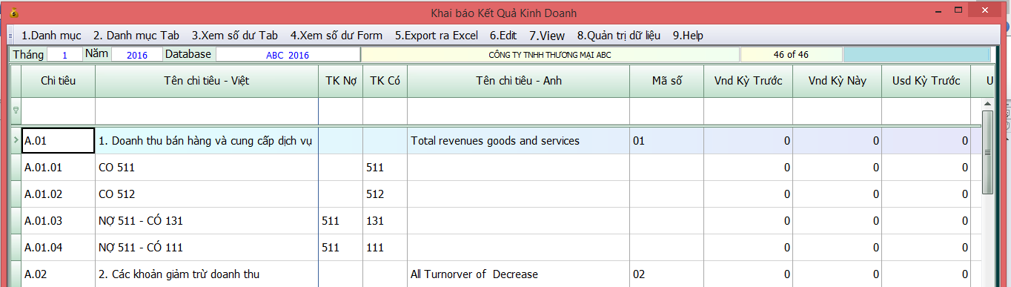
- Dựa vào cột [ChiTieu] các chỉ tiêu Con (Nhiều ký tự) sẽ cộng dồn vào chỉ tiêu Mẹ (Ít ký tự) Ví dụ Chỉ tiêu A.01.01 và A.01.02 sẽ cộng dồn vào chỉ tiêu A.01
-Cột Tài khoản Nợ và Tài Khoản Có dùng để khai báo lấy dữ liệu cho từng chỉ tiêu. Ví dụ Chỉ tiêu A.01.01 Tài khoản nợ là Trống (Bao gồm bất kỳ tài khoản nợ nào,Tài khoản có là 511 (bao gồm tài khoản nào có 3 ký tự đầu là 511)
-Cột [CongThuc] dùng để tính toán. Ví dụ chỉ tiêu A.03 thì nhập là A.01-A.02
-Cột [Co_In] dùng để khai báo xem chỉ tiêu nào In ra. Nhập C thì sẽ in ra. Ngược lại nếu để trống thì không in ra
-Nếu muốn thêm chi tiêu nào thì bạn cứ copy một dòng bất kỳ nào dán xuống dòng dưới cùng rồi sửa lại trong Cột ChiTieu cho đúng. Vì cột này không được trùng.

5.2.2.Khai báo Lưu chuyển tiền tệ
* Khi cài đặt chương trình xong. thì Smart sẽ khai báo lưu chuyển tiền tệ cho bạn rồi. Tuy nhiên có nhiều trường hợp thì cách khai báo có thể còn thiếu so với cách hạch toán của công ty bạn. Trong trường hợp đó Smart sẽ thông báo cho bạn biết chính xác lỗi ở đâu. Bạn dựa vào thông báo vào mà khai báo lại bảng lưu chuyển tiền tệ cho hợp lý.
Cách khai báo như sau.
-Vào mục Báo cáo tài chính ->Khai báo -> lưu chuyển tiền tệ
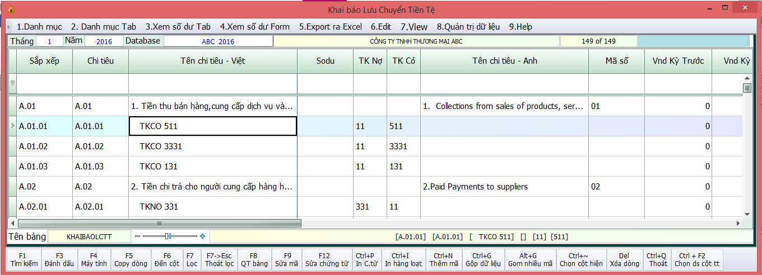
-Nguyên tắc lấy dữ liệu là :
+ Dựa vào cột [ChiTieu] các chỉ tiêu con cộng vào [ChiTieu] mẹ Ví dụ A.01.01 sẽ cộng dồn vào A.01
+ Cột [SapXep] dùng để sắp xếp in in ra báo cáo.
+ Cột [TkNo] dùng để khai báo tài khoản nợ . Nếu bạn khai báo là 11 thì bao gồm tất cả những tài khoản nào có 2 ký tự đầu là 11
+ Cột [TkCo] dùng để khai báo tài khoản có . Nếu bạn khai báo là 511 thì bao gồm tất cả những tài khoản nào có 3 ký tự đầu là 511
Ví dụ : bạn khai báo là TkNo là 11 (thì đã bao gồm 111,112,113 ... 119) ; TkCo là 511 (thì bao gồm 5111,5112,5113 ... 5119)
+ Cột [Nhan_Voi] dùng để khai báo dấu (âm hoặc dương) cho các cột phát sinh tiền.Nếu là nghiệp vụ chi tiền thì bạn nhập là -1 còn nếu là thu tiền thì bạn để là 1
Ví dụ về xử lý lỗi khi in báo cáo lưu chuyển tiền tệ :
VD: Chú ý mã tài khoản Có 3384 chưa khai báo trong Khai báo LCTT
Khi thấy thông báo như trên thì bạn lưu ý là Tài khoản nợ hay Tài khoản có. Trong trường hợp trên là tài khoản có (Có nghĩa là nghiệp vụ thu tiền). Giả sử trong trường hợp bạn muốn đưa loại nghiệp vụ này vào chỉ tiêu 6.Tiền thu khác từ hoạt động kinh doanh thì bạn làm như sau.
- Bạn đưa con nháy xuống chỉ tiêu con cuối cùng trong chỉ tiêu 6.Tiền thu khác từ hoạt động kinh doanh .Để con chuột tại dòng đó => Nhấn F10 để mở chế độ sửa => Nhấn F5 để coppy dòng. Sauk hi coppy dòng thì dòng vừa coppy sẽ được đưa xuống cuối bảng, bạn kéo xuống dòng này và sửa lại,sau khi bạn đóng bảng này lại và mở ra thì tự động dòng này sẽ nhảy lên trên nằm cùng với chỉ tiêu cùng loại . ví dụ đang là A.06.18 thì sửa thành A.06.19. =>Xong

5.2.3.Khai báo cân đối kế toán
Smart cung cấp chế độ mở cho Bảng cân đối kế toán. Tại đây bạn có thể tự do khai báo các chỉ tiêu theo ý muốn.
Cách khai báo như sau
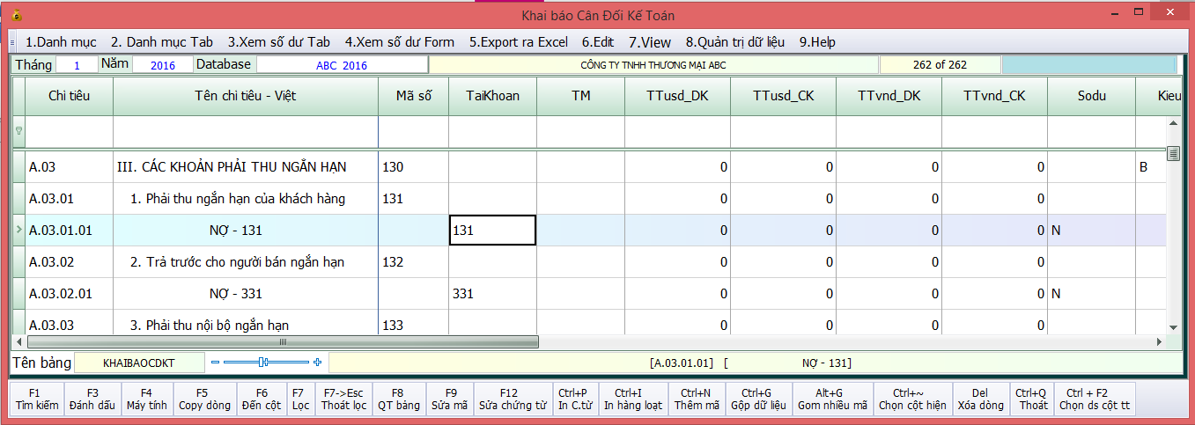
Chú ý : Bảng cân đối kế toán được lấy từ Bảng cân đối phát sinh tài khoản
1.Các chi tiêu con sẽ cộng vào chỉ tiêu mẹ dựa vào cột [ChiTieu]
Ví dụ Chỉ tiêu A.04.01 Và A.04.02 sẽ cộng vào A.04
2.Số liệu cập nhật vào bảng này dựa vào cột [TaiKhoan] và [SoDu]
- Nếu cột TaiKhoan khai báo là 111 thì chỉ tiêu này sẽ lấy số dư của tất cả những tài khoản nào có 3 ký tự đầu là 111
-Cột SoDu có 4 cách là
N (Thì Smart sẽ lấy số dư bên Nợ)
C (Lấy số dư bên Có)
N-C (Lấy số dư Nợ trừ số dư Có)
C-N (Lấy số dư Có trừ số dư Nợ)
3.Cột [Kieu_In] nếu khai báo là B thì chỉ tiêu này in ra đậm
4.Cột [Co_In] nếu khai báo là C thì chỉ tiêu này sẽ in ra. Ngược lại sẽ không in ra
5.Xử lý khai báo khi báo lỗi
Ví dụ :
"Chú ý Số dư Có tài khoản 3338 chưa khai báo trong Khai báo CDKT"
Nếu Smart báo như trên thì chứng tỏ trên Bảng cân đối phát sinh tài khoản 3338 có số dư có mà chưa khai báo trong bảng cân đối kế toán. Thì bạn chỉ việc vào mục Báo cào tài chính => 7.Khai báo cân đối kế toán =>Khai báo thêm tài khoản này vào.
Nếu bạn muốn đưa số dư có 3338 vào chỉ tiêu mẹ là E.01.04 thì bạn thì bạn chỉ việc khai báo chi tiêu này có phần đầu là E.01.04 còn phân đuôi thì bạn tự đặt sao cho không trùng với chi tiêu khác là được

5.2.4.Khai báo công thức cho thuyết minh báo cáo tài chính.

- Muốn in được thuyết minh báo cáo tài chính bạn phái cập nhật công thức cho báo cáo tài chính.
- Để cập nhật công thức bạn vào Menu chính chọn mục 03. Báo cáo tài chính => 11. Cập nhật khai báo.
- Sau đó bạn check vào mục 06. Cập nhật công thức cho TMBCTC => Cập nhật.
- Cuối cùng bạn ra in thuyết minh báo cáo tài chính. Khi in thuyết minh thì bạn chú ý chọn excel 2003 hoặc excel 2007,2010 cho đúng với excel đang cài trên máy mình. Sau đó ấn vào tạo file excel mẫu và in là xong.
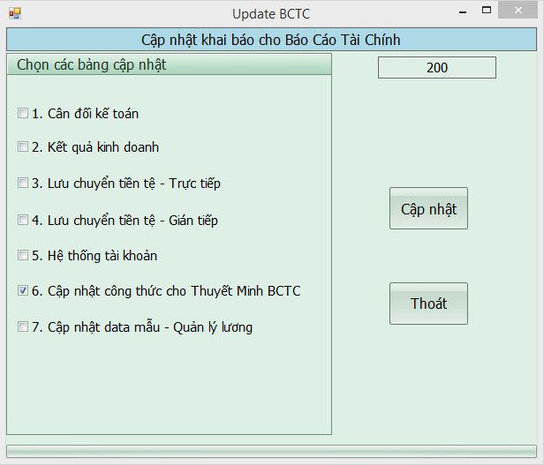

6. BÁO CÁO THUẾ HÀNG THÁNG, QÚY VÀ CÁCH CẬP NHẬT BC THUẾ QUA HTKK

6.1. Xem và cập nhật Báo Cáo Thuế qua HTKK

- Cập nhật Báo cáo thuế theo phương pháp khấu trừ.
* Đầu tiên ta vào mục 3.Khai báo tùy chọn riêng di chuyển đến ID 124 ở ô giá trị ta sửa thành số 1
* Ở menu chính ta Chọn báo cáo thuế => 01. Mua vào => 03. Cập nhật vào HTKK
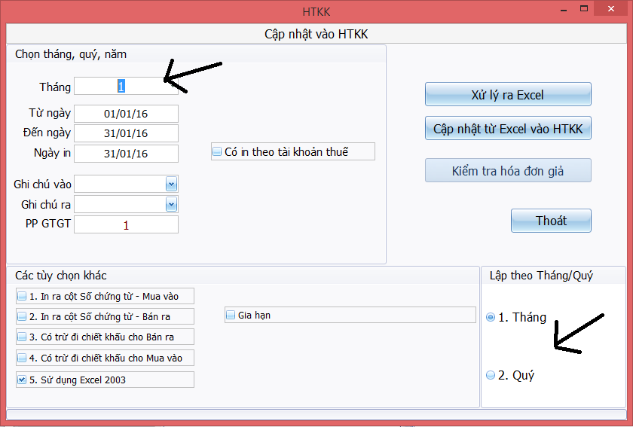
- Đầu tiên bạn chọn mục Xử lý ra Excel, Smart sẽ chuyển dữ liệu sang Excel, phần mềm smart sẽ xuất ra cho bạn 1 file Excel vao gồm Sheet vào và Sheet ra,bạn bấm Save file Excel này lại sau đó đóng file Excel này lại và bấm nút Cập nhật từ Excel vào HTKK.Lưu ý tùy doanh nghiệp mình báo cáo thuế theo tháng hoặc quý mà mình chọn theo tháng hoặc quý cho phù hợp ở chỗ 2 mũi tên như trên hình.
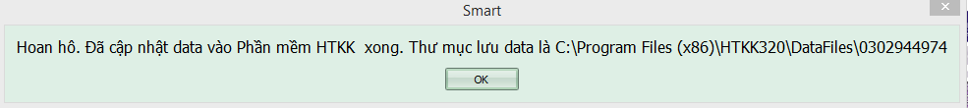
- Lưu ý: Trong quá trình cập nhật báo cáo thuế mà bạn gặp phần mềm báo lỗi sau:
Thông báo này có nghĩa là đường dẫn đến thư mục cài HTKK trên máy của bạn khác với đường dẫn mà bạn khai trong cài đặt thông số dòng ID16. Để khai lại cho đúng bạn làm như sau:
+ Bạn tìm đến thư mục cài HTKK trên máy của bạn thông thường là C:\Program Files\HTKK320\DataFiles\
+ Bạn coppy đường dẫn này và vào cài đặt thông số tại dòng ID 16 bạn Pase đường dẫn này vào rồi đóng bảng lại, ra cập nhật lại sẽ thấy kết quả.
- Trước khi cập nhập qua HTKK bạn phải vào Xử lý cuối tháng chọn kiểm tra thuế đầu vào, kiểm tra thuế đầu ra xem tiền thuế trên HTKK và trên sổ sách có khớp hay không,nếu không khớp bạn phải điều chỉnh lại
- Cập nhật báo cáo thuế theo phương pháp trực tiếp trên doanh thu vào HTKK:
- Đầu tiên ta vào 3.Khai báo tùy chọn riêng di chuyển đến ID 124 sửa ô giá trị thành số 4.
- Khi nhập liệu hóa đơn đầu ra tại TEXTBOX HDVAT ta nhập R tương ứng với mức thuế suất tương ứng ta phải đóng trong HTKK
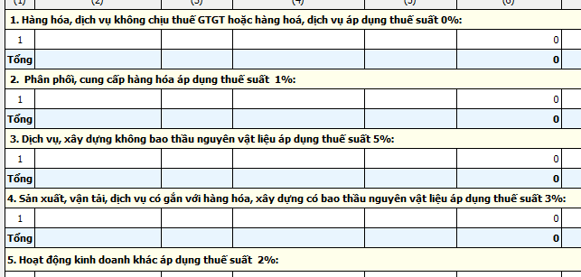
- Ví dụ: công ty bạn là thuộc loại 3.Dịch vụ xây dựng không bao thầu nguyên vật liệu thuế suất
5 % Thì khi nhập phát sinh hóa đơn đầu ra tại ô HDVAT ta để R3
- Cuối tháng hoặc cuối quý nếu muốn cập nhật vào HTKK thì ta làm các bước cập nhật tương tự như báo cáo thuế theo phương pháp khấu trừ tôi đã hướng dẫn ở trên.

7. XEM VÀ IN SỔ SÁCH KẾ TOÁN

7.1. Xem và in sổ kế toán theo hình thức nhật ký chung

- Xem và in sổ kế toán: ở Menu chính chúng ta chọn Sổ Kế Toán => Qua menu con chọn sổ mà chúng ta cần in rồi chúng ta gõ ngày, tháng năm cần in khi đó Smart sẽ cho ra sổ dưới dạng File Excel.
+ Phần mềm Smart nó còn có chức năng in sổ chi tiết, sổ cái Tài khoản và Sắp xếp những Tài Khoản phát sinh trong tháng theo một cách trình tự, để làm được đều đó chúng ta làm như sau:
+ Chúng ta vào sổ kế toán vào sổ chi tiết hoặc sổ cái khi đó sẽ xuất hiện màn hình

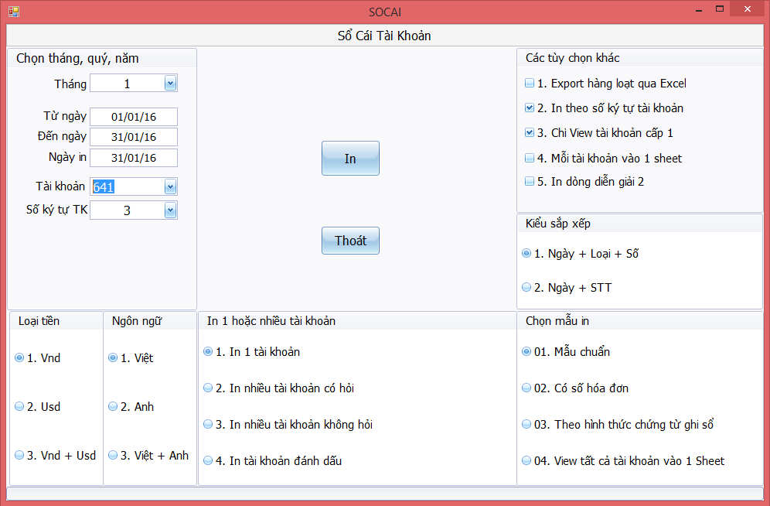

+ Ở màn hình này chúng ta vẫn chọn ngày, tháng, năm cần in ra, loại tiền và ngôn ngữ để in Báo Cáo. ở bên tay phải chúng ta chọn loại một hay nhiều ta khoản, nếu ta chọn một TK thì Smart cho ra cho chúng ta chỉ một Sổ chi tiết mà ta đã gõ trong ô Mã TK, nếu chúng ta chọn In nhiều không hỏi thì Smart lập tức in ra ngoài máy in tất các Sổ chi tiết mà có Phát sinh trong kỳ.
+ Nếu bạn muốn xuất toàn bộ sổ chi tiết tài khoản hoặc sổ cái ra Excel thì bạn tích vào mục Export hàng loạt qua excel và chọn in nhiều không hỏi, rồi bấm In thì phần mềm sẽ xuất sổ ra excel, bạn chỉ cần vào thư mục EXPRORT theo đường dẫn này D:\NANGDONG_NET\PMKT_NET\EXPORT\ bạn sẽ thấy những file excel mà phần mềm xuất ra.
+ Nếu bạn muốn xem tất cả các tài khoản trước khi in thì mục chọn mẫu in bạn chọn muc 04. View tất cả các tài khoản rồi bấm IN

+ Cách xem và in các Sổ công nợ, sổ hàng hóa, và sổ phân tích … giống như cách xem và in sổ kế toán.

7.2. Đánh số chứng từ và in sổ theo hình thức kế toán chứng từ ghi sổ
Sau khi bạn đã nhập và xử lý xong toàn bộ số liệu . Bạn vào menu Xử lý cuối tháng -> In chứng từ -> Đánh số và ngày chứng từ ghi sổ
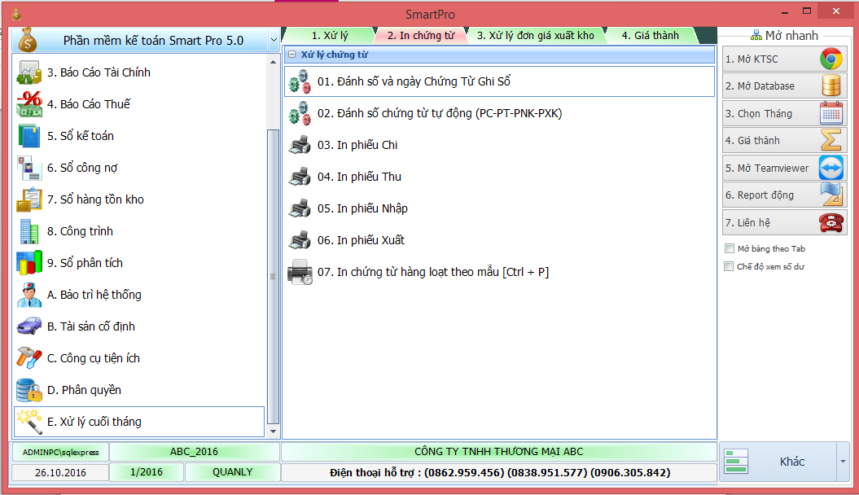
Bạn chọn cách đánh số cho phù hợp.
1-Theo Cặp tài khoản đối ứng : Mỗi một cặp tài khoản đối ứng là một chứng từ ghi sổ
2-Theo ngày : Mỗi ngày là một chứng từ ghi sổ
3-Theo ngày và loại chứng từ : Mỗi loại chứng từ sẽ có nhiều chứng từ ghi sổ . trong đó một ngày sẽ đánh thành một số chứng từ . Ví dụ Phiếu Chi Ngày 1/1/2011 là một số chứng từ ghi sổ,Phiếu Chi ngày 2/1/11 là một số chứng từ ghi sổ khác
4-Theo loại chứng từ : Mỗi một loại chứng từ là một số chứng từ ghi sổ . Ví dụ Toàn bộ Phiếu Chi sẽ coi là một số chứng từ ghi sổ
Sau khi đánh số và ngày chứng từ ghi sổ xong . Bạn vào menu In sổ kế toán chọn Tab 2.Mẫu khác và chon mục 1.In sổ đăng ký chứng từ ghi sổ
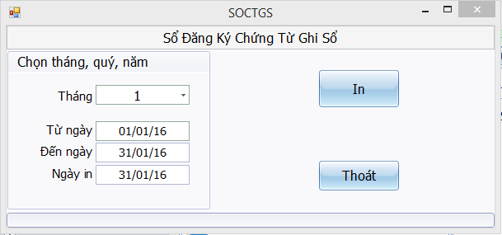
Tiếp theo bạn chọn 2.In chứng từ ghi sổ
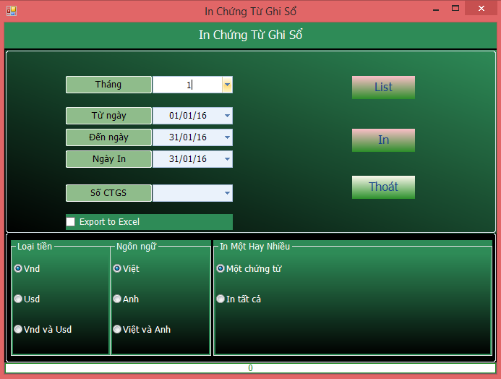
Chú ý khi in chứng từ ghi sổ trước tiên bạn chọn tháng sau đó Click vào nút List thì Smart sẽ List tất cả các Số CTGS lên. Bạn muốn in số chứng từ ghi sổ nào thì chọn chứng từ đó in.
Tiếp theo bạn chọn mục Sổ kế toán => 07.Sổ cái TK ,ở đây bạn chọn in theo Mẫu 3 (CTGS) để in sổ cái theo kiểu chứng từ ghi sổ. Các sổ sách còn lại in bình thường

7.3. Đánh số và in chứng từ hàng loạt
- Đánh số chứng từ tự động tất cả các chứng từ: PC, PT, CTNH, PKT, PNK, PXK, HDBR: chứng năng này cho người dùng muốn đánh lại số chứng từ trong sổ chứng từ gốc khi trong kỳ chúng ta chưa sắp xếp theo thứ tự chứng từ.
  - Bạn vào E. Xử lý cuối tháng => 2.In chứng từ => 02. Đánh số chứng từ tự động (PC-PT-PNK-PXK) bạn chọn loại chứng từ và tháng đề đánh (nếu cần đánh),
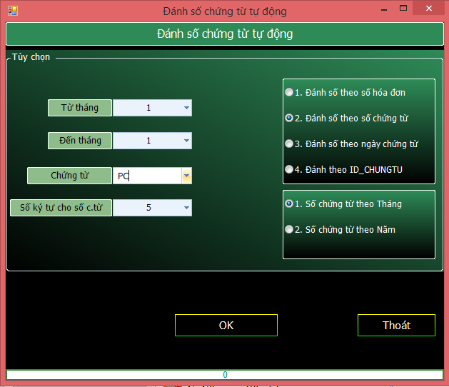
-Sau khi bạn đánh số thứ tự xong, bạn vào C. Công cụ tiện ích => 12. Sắp xếp lại Sổ chứng từ gốc để sắp xếp lại trong sổ chừng từ gốc
- Khi in chứng từ phiếu thu, chi, nhập, xuất hàng tháng Smart cung cho bạn công cụ in hàng loạt hoặc bạn có thể truy xuất tất cả các chứng từ ra Excel trong tháng, bằng cách bạn ngày tháng, click vào View nhấn OK.
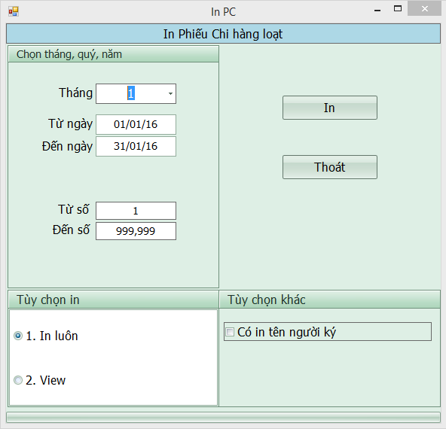
- Bạn có thể in hàng loạt bất kỳ 1 loại chứng từ nào bằng cách vào mục 07. In chứng từ hàng loạt theo mẫu Ctrl + P bạn chọn tháng và loại chứng từ để in hoặc view ra xem trước
- Chú ý bạn có thể chọn tháng 0 để in chứng từ cả năm.

8. CÁC CHỨC NĂNG THEO DÕI TRONG PHẦN MỀM SMART
Trong phần này smart cung cấp cho bạn những tính năng riêng theo từng doanh nghiệp bạn đọc coi doanh nghiệp của mình phù hợp với chức năng nào thi ta sử dụng cho dúng mô hình.

8.1 .Theo dõi công nợ

8.1.1. Công nợ theo đối tượng
Từ Đối tượng ở đây có thể là Người mua,Người bán,Nhân viên . . .vv
Khai báo
1.Cài đặt thông số
Vào Nhập phát sinh => Khai báo thông tin => Cài đặt thông số =>
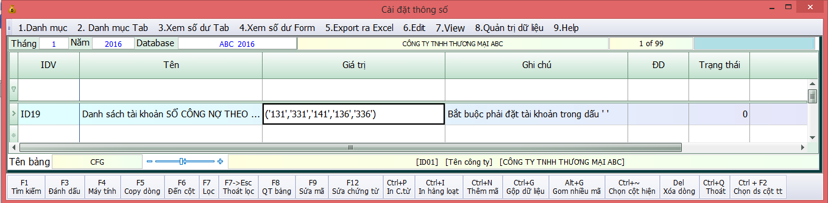
Tại dòng ID19 bạn khai báo những tài khoản nào bạn muốn theo dõi công nợ chi tiết theo đối tượng
Chú ý cách khai báo,tài khoản được đặt trong dấu ' ' và cách nhau dấu phảy và danh sách tài khoản đặt trong ngoặc.
2.Khai báo số dư
Vào Hệ thống danh mục => Công nợ => 01.Công nợ theo đối tượng để khai báo số đầu kì. Khai báo giống như tôi đã hướng dẫn trên trên mục 2.2.3 Khai báo số đầu kì công nợ tôi đã hướng dẫn ở trên.

3.Nhập phát sinh
Khi nhập phát sinh thì bạn phải đưa mã đối tượng vào mã đối tượng pháp nhân nợ hoặc mã đối tượng pháp nhân có
- Nếu tài khoản nợ là 131 thì ĐTPN Nợ là mã khách hàng. hoặc tài khoản nợ là 141 thì ĐTPN Nợ là mã người tạm ứng
- ví dụ : bán hàng chưa thu tiền
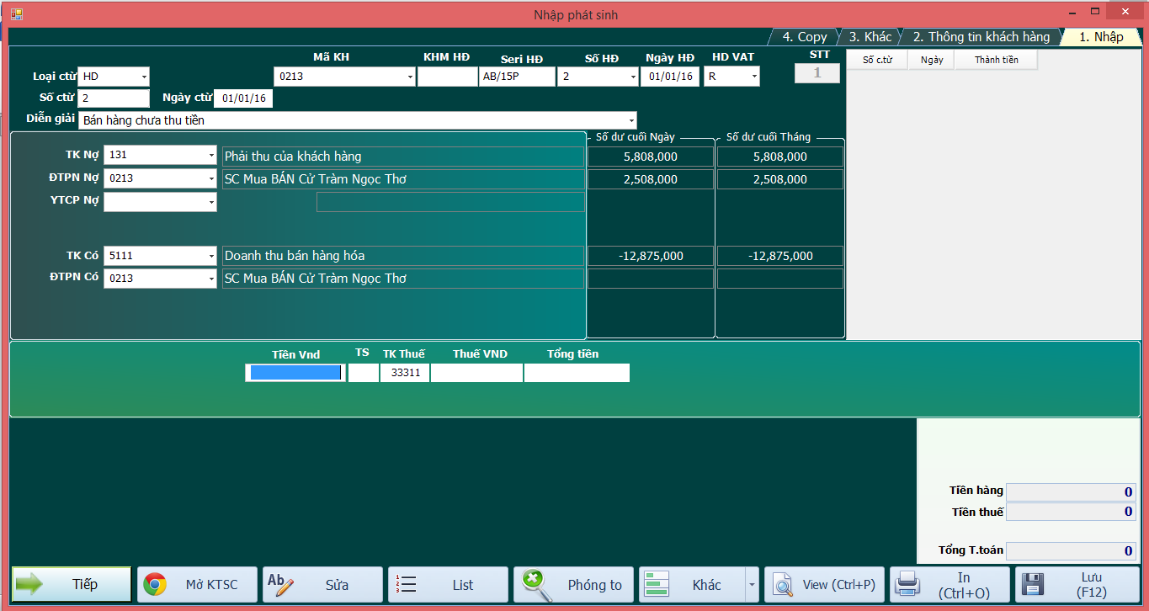
- ví dụ : khách hàng trả tiền
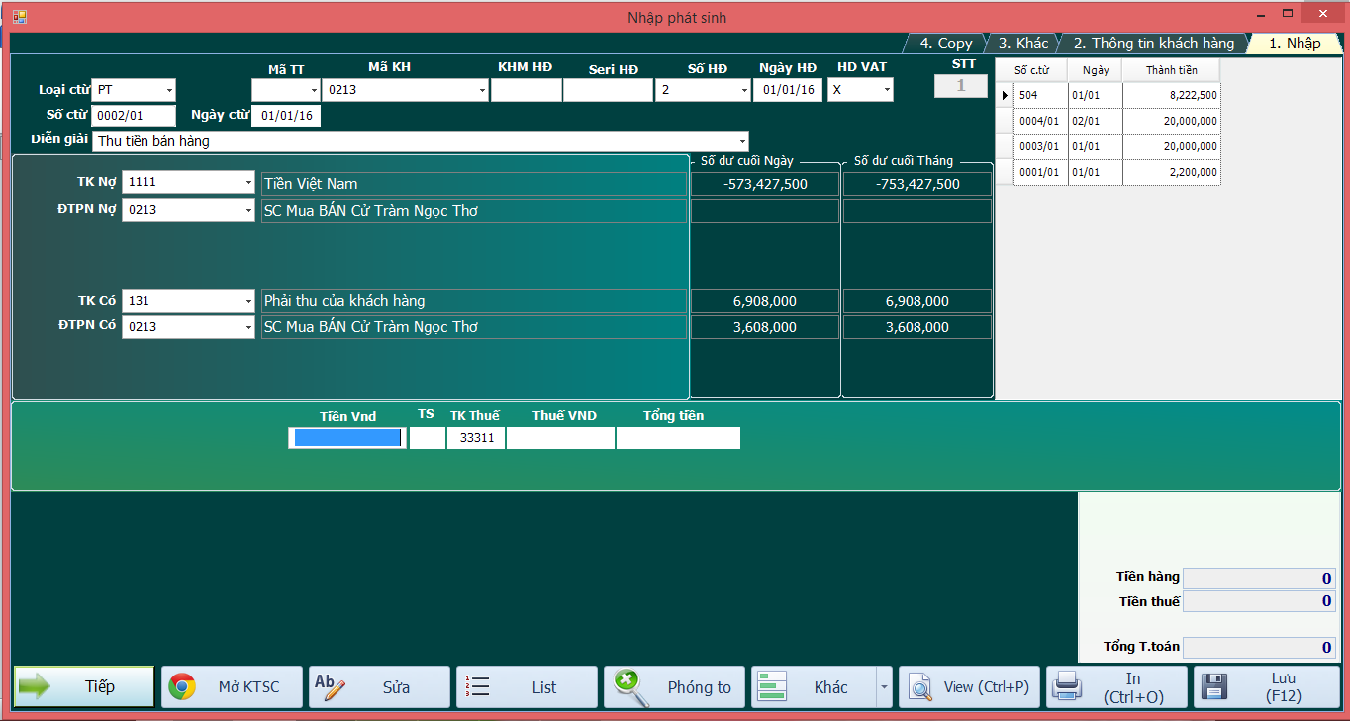
4.Theo dõi công nợ:
Để theo dõi công nợ chúng ta vào mục sổ công nợ vào Tab 1.Theo đối tượng ở đây ta có thể chọn mục in sổ chi tiết hoặc tổng hợp để xem công nợ của khách hàng hoặc nhà cung cấp để theo dõi. Ở mục 1 in sổ chi tiết công nợ theo đối tượng (Excel) Smart đã bổ sung thêm chức năng mới giúp chúng ta xem công nợ và sửa dễ dàng hơn . Ở đây ta cũng chọn tháng muốn xem công nợ, sau đó Gõ tài khoản công nợ muốn xem sau đó ta ấn vào nút XEM TỔNG HỢP Smart sẽ hiện ra 1 bảng thể hiện công nợ của tất cả đối tượng của TK công nợ ta vừa chọn VD 131
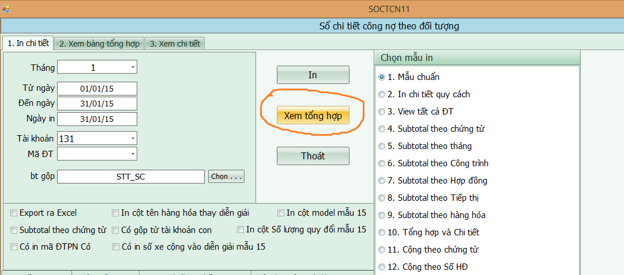
. Sau đó ta muốn xem phát sinh chi tiết của 1 đối tượng nào ta chỉ việc ấn F12 Smart sẽ mở 1 bảng thể hiện các phát sinh của đối tượng đó. Nếu thấy một chứng từ nào sai ta có thể F12 sửa trực tiếp tại đây.
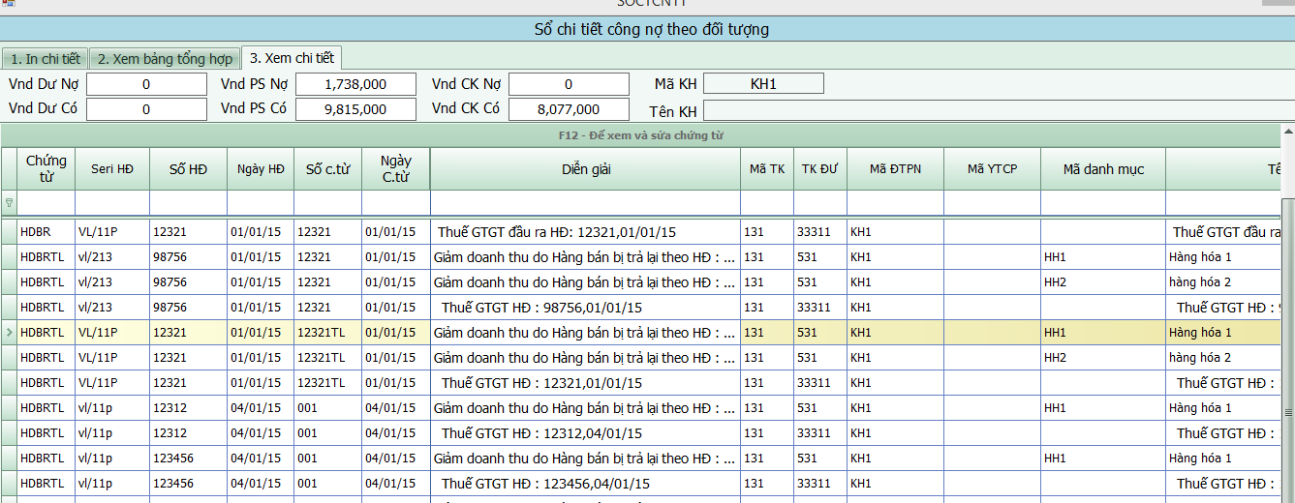

8.1.2. Công nợ theo đối tượng và công trình
Để theo dõi công nợ theo công trình bạn làm như sau.
- Vào mục C.Sổ công nợ theo đối tượng và công trình khai báo số dư cho từng công trình
- Vào cài đặt thông số sửa dòng "Theo dõi công nợ theo từng công trình sửa thành T
- Vào cài đặt thông tìm dòng 44 (Danh sách tài khoản công nợ theo công trình) để khai báo các tài khoản theo dõi công nợ theo công trình ví dụ ('131','141','331')
-Khi nhập phát sinh tới ô [Công trình] bạn phải nhập mã công trình vào.
Khi in báo cáo chọn Sổ công nợ chọn Chi tiết của một đối tượng vào công trình hoặc Tổng hợp theo đối tượng và công trình
Nếu ô mã công trình chưa hiện ra . Bạn vào [Danh mục các loại chứng từ] . Tới Cột [Màn Hình Nhập]. Thêm chữ MA_CT vào cuối hoặc vào C.Công cụ tiện ích =>8.Thêm cột vào CSDL chọn mục thêm tự động mã công trình rồi thêm bảng thêm cột thì pm sẽ tự động thêm vào mã công trình các phiếu nhập phát sinh.

8.1.3. Sổ công nợ theo đối tượng và hóa đơn và tuổi

8.1.3.1 Theo dõi công nợ theo từng hóa đơn
- Vào mục G.Sổ công nợ theo đối tượng và hóa đơn khai báo số dư đầu kỳ cho từng hóa đơn
- Vào [cài đặt thông số] dòng Theo dõi công nợ theo từng hóa đơn sửa thành T.
- Vào [cài đặt thông số] sửa dòng Danh sách các tài khoản Sổ công nợ theo hóa đơn khai báo những tài khoản mà bạn muốn theo dõi ví dụ : ('131','331')
- Khi nhập phát sinh tới ô Mã TT (mã thanh toán) nếu là mua (bán) hàng thì nhập là NO nếu là thanh toán trả tiền hàng thì nhập là TT.
-Khi in báo cáo chọn mục Sổ công nợ => Chi tiết của một đối tượng theo hóa đơn
*Lưu Ý : Nếu ta muốn khi thanh toán phần mềm tự động trừ tiền số hóa đơn theo thứ tự từ phát sinh trước đến phát sinh sau. Thì khi nhập phát sinh thu tiền hoặc khách hàng trả tiền tại ô số hóa đơn ta chỉ việc nhập chữ A

8.1.3.2.Theo dõi công nợ theo tuổi
Cách khai báo.
- Vào Cài đặt thông số chọn dòng số 9 (Theo dõi công nợ theo từng hóa đơn) sửa thành T
- Vào Cài đặt thông số tới dòng số 11 (Danh sách tài khoản Sổ công nợ theo hóa đơn) khai báo những tài khoản dùng để theo dõi công nợ theo hóa đơn. Ví dụ ('131','331')
- Vào cài đặt thông số tới dòng 35 (Theo dõi công nợ theo tuổi) sửa thành T

8.1.4. Sổ Công nợ theo đối tượng và hợp đồng
Để dõi dõi công nợ theo hợp đồng bạn làm như sau
- Vào mục Hệ thống danh mục => Công nợ => Sổ Công nợ theo đối tượng và hợp đồng khai báo số dư đầu kỳ cho từng hợp đồng.
-Vào cài đặt thông số dòng 10 (Theo dõi công nợ theo hợp đồng) sửa lại thành T
-Vào cài đặt thông số dòng số 22 (Danh sách tài khoản sổ công nợ theo hợp đồng) khai báo những tài khoản theo dõi công nợ theo hợp đồng. Ví dụ ('131','331')
Khi nhập phát sinh tới ô Số hợp đồng nếu có phát sinh liên quan tới hợp đồng thì bạn phải nhập số hợp đồng vào.
- Tại ô số hợp đồng nhấn F1 để tìm theo tên khách hàng,F4 để tìm theo số hợp đồng.
Khi in báo cáo chọn Sổ công nợ => chọn mục Chi tiết của một đối tượng và hợp đồng hoặc Tổng hợp theo đối tượng và hợp đồng

8.1.5. Sổ công nợ theo đối tượng và chứng từ: Khai báo và in sổ các mục tương ứng

8.2.Theo dõi hàng hóa

8.2.1. Phương pháp Bình quân gia quyền
1. Theo dõi hàng hóa theo phương pháp bình quân gia quyền (BQGQL)
- Vào mục Hệ thống danh mục => Hàng hóa => 01.Hàng hóa chung khai báo số dư đầu kỳ cho từng mã hàng.
- Vào cài đặt thông số chọn dòng 14 (Phương pháp đánh giá hàng tồn kho) sửa thành BQGQL (Bạn nhập cho chính xác nhé)
- Vào cài đặt thông số dòng 26 (Danh sách tài khoản sổ vật tư hàng hóa) nhập danh sách tài khoản vật tư hàng hóa mà đơn vị sử dụng ví dụ ('1561','1521','155')
- Khi nhập kho đưa mã hàng vào ô VTHH Nợ và ĐTPN Nợ sẽ là Kho nhập nếu theo dõi nhiều kho.

- Khi xuất kho đưa mã hàng vào ô VTHH Có Và ĐTPN Có sẽ là Kho Xuất nếu theo dõi nhiều kho.
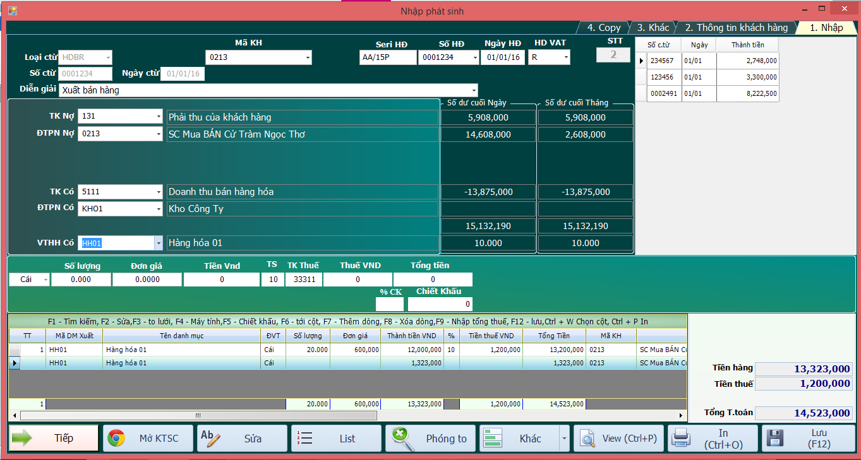
- Để tính giá vốn cho chính xác cuối tháng bạn chọn mục Xử lý cuối tháng => Tab 03.Xử lý lại đơn giá xuất kho => 01. Bình quân theo tháng - Không theo dõi HH theo kho – BQGQL chọn mục 02.Bình quân theo tháng- có theo dõi hàng hóa theo kho nếu chúng ta theo dõi nhiều kho thì chương trình sẽ tự động tính lại giá trị của những bút toán xuất kho.

8.2.2.Phương pháp thực tế đích danh
Để theo dõi vật tư hàng hóa thành phẩm theo 2 phương pháp này thì bạn phải theo dõi ngay từ đầu. Nhiều đơn vị đang sử dụng theo phương pháp bình quân gia quyền (BQGQL) mà vào Cài đặt thông số sửa thành phương pháp HT (Thực tế đích danh ) thì có thể dẫn tới khi nhập dữ liệu bị lỗi. Vì vậy trước khi đưa phần mềm vào sử dụng bạn phải chọn phương pháp xuất kho cho đúng.
Cách khai báo như sau
- Vào cài đặt thông số tìm dòng số 14 (Phương pháp đánh giá hàng tồn kho) sửa thành HT
- Vào cài đặt thông số tìm dòng số 28 (Theo dõi hàng hóa theo từng lô) sửa thành T
- Vào menu chính chon mục 02.Hệ thống danh mục => Tab Hàng hóa =>03.Hàng hóa theo lô để khai báo số dư đầu kỳ . Bạn lưu ý từ lô ở đây có thể lấy theo ngày hoặc do bạn quy định.
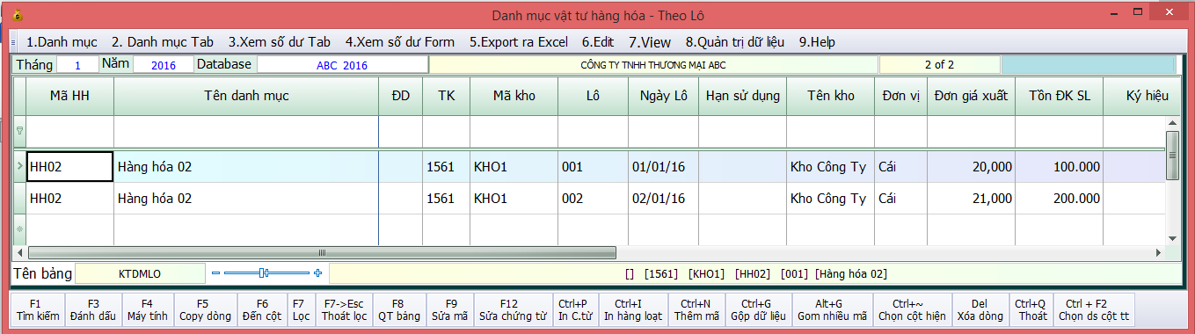
- Khi nhập kho mặc nhiên phần mềm sẽ lấy ngày nhập kho làm số lô ( có nghĩa là cùng 1 mã hàng hóa khi bạn nhập kho phần mềm sẽ lấy ngày bạn nhập kho làm số lô, nếu 1 ngày bạn nhập kho nhiều lần thì phần mềm sẽ cộng dồn lại thành 1 lô). Nhưng nếu bạn không muốn vậy mà bạn muốn nhập bằng tay số lô vào. Thì vào Hệ thống danh mục => danh mục chung => 02.Các loại chứng từ => Đưa con nháy tới dòng phiếu nhập kho => Tìm cột [Có lô nhập] sửa thành T là xong.
- Khi xuất kho thì Smart sẽ hiện lên màn hình sau
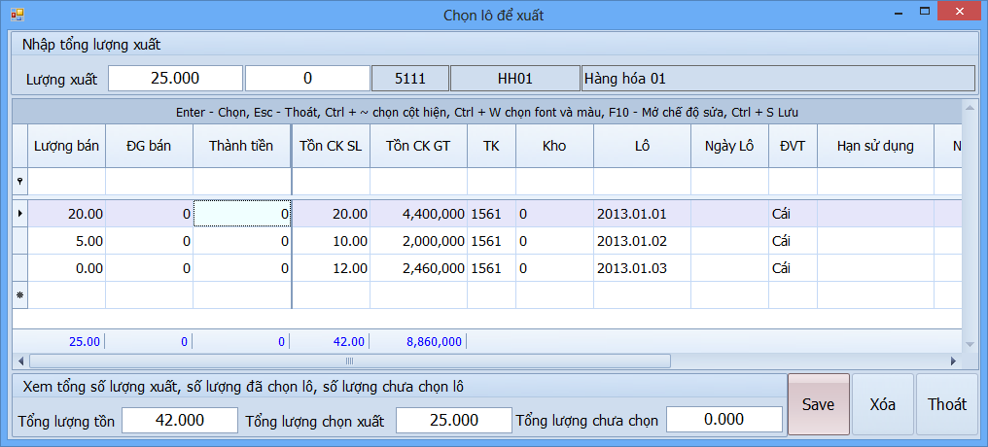
Bạn chọn lô nào cần xuất rồi nhập số lượng muốn xuất kho vào ô lượng bán, nhập đơn giá bán, thành tiền rồi Enter là xong.
-Chú ý bạn có thể gõ lượng bán ở nhiều lô khác nhau
-Khi chỉnh sửa dữ liệu trong Sổ chứng từ gốc, sau khi chỉnh sửa xong thì phải chọn A.Bảo trì hệ thống => 01.Kiểm tra và Cập nhật số dư các danh mục.

8.2.3.Phương pháp Nhập trước xuất trước – Nhập sau xuất trước
1. Theo dõi vật tư hàng hóa theo phương pháp Nhập trước xuất trước hoặc Nhập sau xuất trước.
Cách khai báo như sau
- Vào cài đặt thông số tìm dòng số 14 (Phương pháp đánh giá hàng tồn kho) sửa thành NTXT
- Vào cài đặt thông số tìm dòng số 28 (Theo dõi hàng hóa theo từng lô) sửa thành T
- Vào hệ thống danh mục => Hàng hóa => 03.hàng hóa theo lô để khai báo số dư đầu kỳ . Bạn lưu ý từ lô ở đây có thể lấy theo ngày nhập kho hoặc do bạn nhập vào khi nhập phiếu nhập kho.
- Khi nhập kho mặc nhiên phần mềm sẽ lấy ngày nhập kho làm số lô ( có nghĩa là cùng 1 mã hàng hóa khi bạn nhập kho phần mềm sẽ lấy ngày bạn nhập kho làm số lô, nếu 1 ngày bạn nhập kho nhiều lần thì phần mềm sẽ cộng dồn lại thành 1 lô). Nhưng nếu bạn không muốn vậy mà bạn muốn nhập bằng tay số lô vào. Thì vào Hệ thống danh mục => danh mục chung => 02.Các loại chứng từ => Đưa con nháy tới dòng phiếu nhập kho => Tìm cột [Có lô nhập] sửa thành T là xong.
- Khi xuất kho thì Smart sẽ hiện lên màn hình sau
Bạn nhập số lượng muốn xuất kho vào ô lượng xuất rồi Enter 1 cái. Ví dụ bạn nhập 25. sau khi Enter xong số lượng bạn xuất sẽ nhảy xuống ô Lượng bán. Lô nào nhập trước Smart sẽ xuất ra trước theo ngày lô của bạn, khi lô này hết thì smart sẽ xuất ở lô tiếp theo. Sau khi bạn chon lượng bán nhấn Enter là xong .
Smart tự động trừ theo phương pháp nhập trước xuất trước. Bạn có thể xem lượng xuất kho của từng lô là bao nhiêu.
-Khi chỉnh sửa dữ liệu trong Sổ chứng từ gốc, sau khi chỉnh sửa xong thì phải chọn Bảo trì hệ thống => Cập nhật dữ liệu vào các danh mục
Chú ý: Khi bạn theo dõi hàng hóa theo phương pháp nhập trước – xuất trước, nhập sau – xuất trước, thực tế đích danh thì trong Danh mục hàng hóa -> hàng hóa theo lô, tại ô Mã ĐTPN ( trong trường hợp này là mã kho bạn phải để là 0, chứ không được để trống).

8.2.4.Theo dõi hàng hóa theo nhiều kho
Cách khai báo
1. Vào mục 8.Vật tư hàng hóa theo kho để khai báo số dư đầu kỳ cho từng mã hàng theo từng kho
2.Vào Cài đặt thông số tìm dòng 15 (Theo dõi nhiều kho) sửa thành T
3.Khi nhập kho đưa Mã kho vào ô ĐTPN Nợ, mã ĐTPN Nợ là mã kho nhập.
4.Khi xuất kho đưa Mã kho vào ô ĐTPN Có ( mã ĐTPN Có là mã kho xuất)
5.Khi In báo cáo chọn mục Sổ hàng hóa => Chi tiết vật tư hàng hóa - Một kho hoặc Tổng hợp nhập xuất tồn - Một kho

8.2.5.Theo dõi hàng hóa nhiều đơn vị tính
Cách khai báo
- Vào danh mục vật tư hàng hóa khai báo cho 6 cột DONVI_1,DONVI_2,DONVI_3,HSQD_1(Hệ số quy đổi của đơn vị tính 1 sang đơn vị chuẩn),HSQD_2(Hệ số quy đổi của đơn vị tính 2 sang đơn vị chuẩn),HSQD_3(Hệ số quy đổi của đơn vị tính 3 sang đơn vị chuẩn)
- Vào Hệ thống danh mục => Danh mục chung => 4.Các loại chứng từ tìm cột [Nhiều ĐVỊ] sửa thành T cho các phiếu nhập kho và phiếu xuất kho, hóa đơn bán ra có mã hàng hóa
-Khi nhập kho hoặc xuất kho tới ô Đơn vị tính nhấn F4 chọn đơn vị tính để nhập.
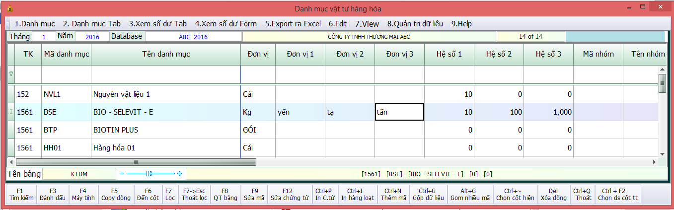
Ví dụ: Bạn nhập kho nguyên vật liệu 01, loại nguyên liệu này có tới 4 loại đơn vị tính là kg, yến, tạ, tấn. Giả sử bạn chọn đơn vị tính chuẩn của bạn là kg, đơn vị tính 1 của bạn là yến, thì ở ô hệ số 1 bạn điền hệ sô quy đổi vào. Ví dụ 1 yến = 10 kg thì bạn để hệ số quy đổi là 10, khi nhập phát sinh đến ô đơn vị tính bạn nhấn F4 chọn đơn vị tính là yến thì phần mềm sẽ quy đổi ra kg cho bạn theo hệ số mà bạn đã cài đặt.
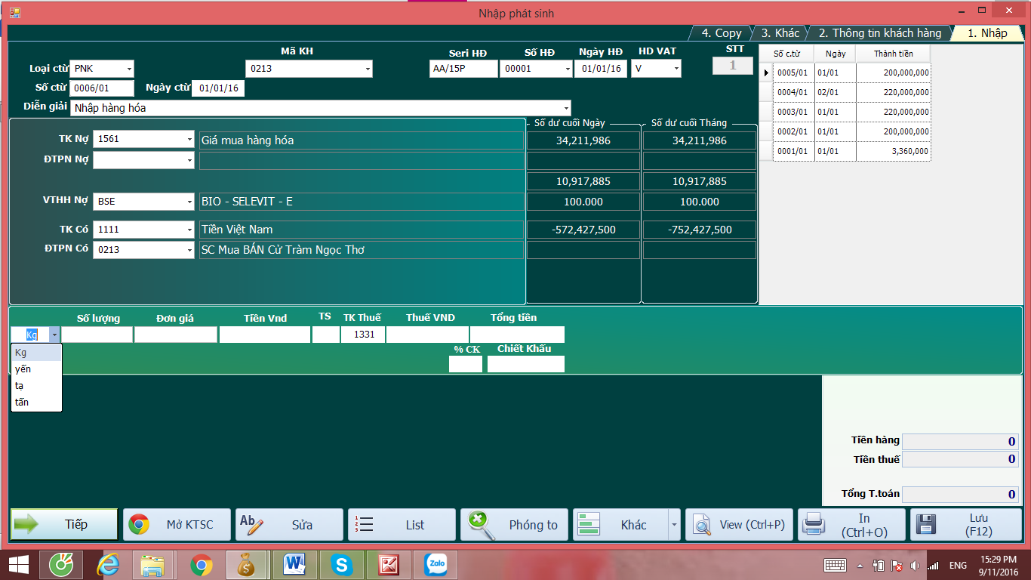

8.2.6.Xuất kho hàng hóa theo cụm
Xuất kho theo cụm sử dụng cho những đơn vị như lắp ráp xe máy, lắp ráp máy tính ...v v
Ví dụ : Công Ty Mai Phương mua linh kiện máy tính về rồi lắp ráp thành một bộ máy tính hoàn chỉnh rồi đem bán. Thì khi bán hàng người sử dụng chỉ việc chọn mặt hàng là máy bộ khi đó Smart sẽ tự động xuất kho ra các linh kiện của máy bộ.
Phương pháp khai báo chung:
1 - Khai báo trong danh mục cấu thành sản phẩm
2 - Khai báo trong danh mục vật tư hàng hóa cột ký hiệu của máy bộ để là CUM
3 - Trong danh mục các loại chứng từ cột Xuất kho theo cụm để là C

- Đầu tiên chúng ta nhập kho linh kiện chi tiết giống như hình thức nhập kho ở trên

Cách làm như sau:

+ Vào 2. Hệ thống danh mục => 02. Các loại chứng từ chọn dòng hóa HDBR tìm đến cột Xuất .kho theo cụm điền chữ C
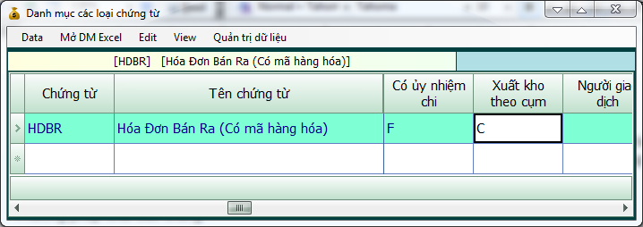
+ Sau đó vào 2. Hệ thống danh mục => chọn Hàng hóa => 01. Hàng hóa chung khai báo những hàng hóa nào thuộc máy bộ thì tại cột ký hiệu chúng ta điền từ CUM
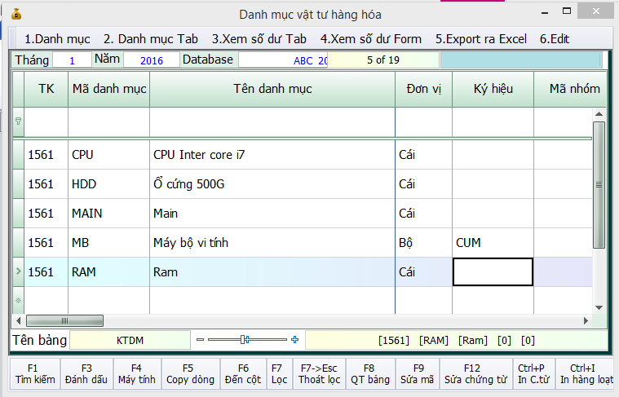
+Cuối cùng chúng ta vào 2. Hệ thống danh mục => 07. Danh mục cấu thành sản phẩm khai báo danh mục hàng hóa chi tiết cấu thành nên máy bộ.Để khai báo trong bảng này chúng ta ấn CTRL+N để khai báo Phần mềm sẽ hiện ra form khai báo nhu sau:
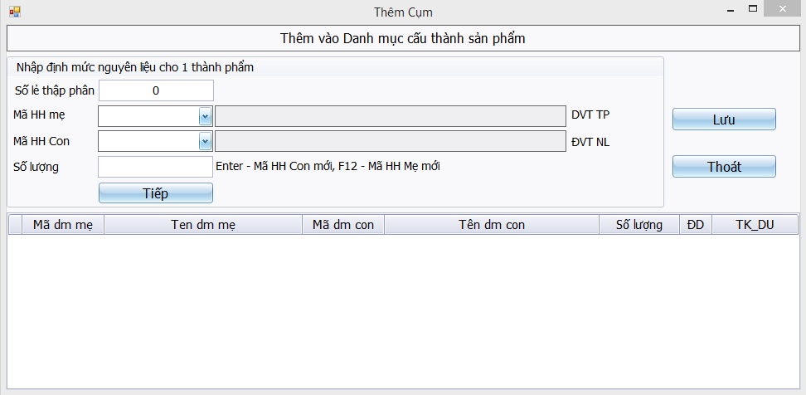
Sau đó bạn chọn mã hàng hóa mẹ VD như ở đây là MB rồi chọn tiếp các mã hàng hóa con tương ứng cấu thành nên Bộ máy tính rồi khai số lượng chi tiết từng mặt hàng để cấu thành nên bộ máy bộ này.Sau khi khai xong ấn lưu lại là xong.
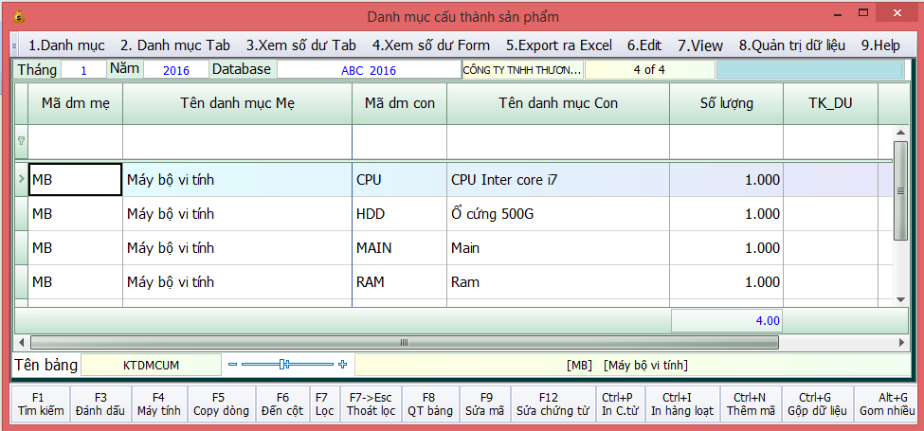
- Khi bán máy bộ ta cũng dùng HDBR để nhập giống như HDBR ở trên nhưng đế VTHH có chúng ta chọn mã hàng hóa máy bộ để xuất, khí đó những vật tư chi tiết tự động xuất kho như hình sau:
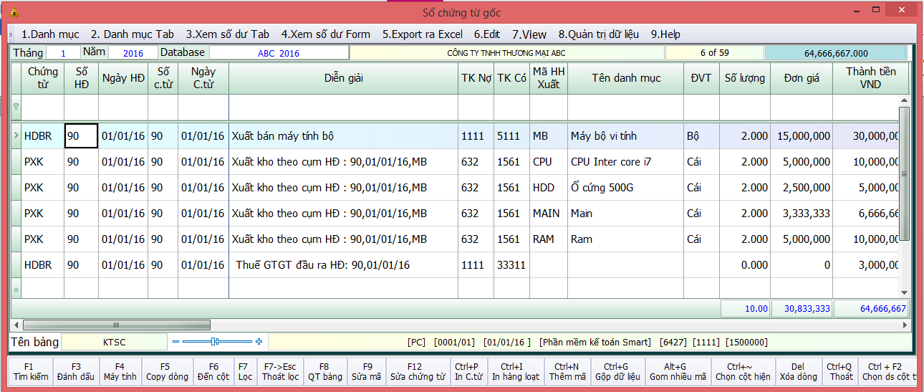

8.3.Theo dõi chi phí

8.3.1.Theo dõi chi phí theo công trình
Cách khai báo.
- Khi nhập phát sinh Đưa mã yếu tố chi phí vào ô YTCP nợ
- Đưa mã công trình vào ô Mã Công trình trên màn hình nhập. Nếu mã công trình không hiện ra thì vào mục hệ thống danh mục => Danh muc chung => 02.Các loại chứng từ thêm MA_CT vào cột màn hình nhập.
- Khi in báo cáo chọn Sổ phân tích chi phí và doanh thu chọn PT chi phí theo công trình

8.3.2.Theo dõi chi phí theo bộ phận
Theo dõi chi phí theo bộ phận
- Khi nhập phát sinh đưa Mã bộ phận vào ĐTPN Nợ, Mã yếu tố chi phí vào YTCP Nợ
- Khi in báo cáo chọn Sổ phân tích chi phí và doanh thu => chọn PT chi phí theo bộ phận

8.3.3.Theo dõi chi phí theo yếu tố chi phí
Theo dõi chi phí theo yếu tố
Đôi khi xếp bạn hỏi rằng trong tài khoản 6428 gồm những chi phí gì mà nhiều thế ? Lúc này bạn sẽ phải nhờ đến phần này. Khi đó phần mềm sẽ in ra cho bạn từng loại chi phí một là bao nhiêu.
Cách khai báo
- Vào Nhập phát sinh và hệ thống danh mục => chọn mục D.Yếu tố chi phí. Bạn khai báo tất cả các loại chi phí của đơn vị mà bạn biết còn nếu bạn không biết hết được thì khi nhập phát sinh bạn có thể thêm ngay trên màn hình nhập. Cách nào cũng được miễn là khi vào sổ chứng từ gốc cột mã yếu tố chi phí nợ (Mã YTCP Nợ) phải có.
- Khi nhập phát sinh liên quan đến chi phí bạn nhớ đưa mã yếu tố chi phí vào ô YTCP Nợ
- Khi cần in ra báo cáo chọn Sổ phân tích chi phí và doanh thu =>2.PT chi phí theo tài khoản và Yếu tố chi phí

8.4.Theo dõi doanh thu

8.4.1.Theo dõi doanh thu theo khu vực

Cách khai báo
- Vào mục Nhập phát sinh và hệ thống danh mục chọn mục 4.Các loại chứng từ tìm cột D.Thu theo vùng sửa thành T thì khi nhập phát sinh chương trình sẽ cho hiện lên mã vùng cho bạn nhập.
- Khi in báo cáo chọn mục Sổ phân tích chi phí và doanh thu chọn mục Tổng hợp (chi tiết) doanh thu theo vùng.

8.4.2.Theo dõi doanh thu theo nhân viên tiếp thị
- Cách khai báo:
bạn vào 2. Hệ thống danh mục => 1.Danh mục chung => 03. Đối tượng pháp nhân Khai báo danh sách nhân viên tiếp thị cho từng khách hàng mà nhân viên đó tiếp thị.
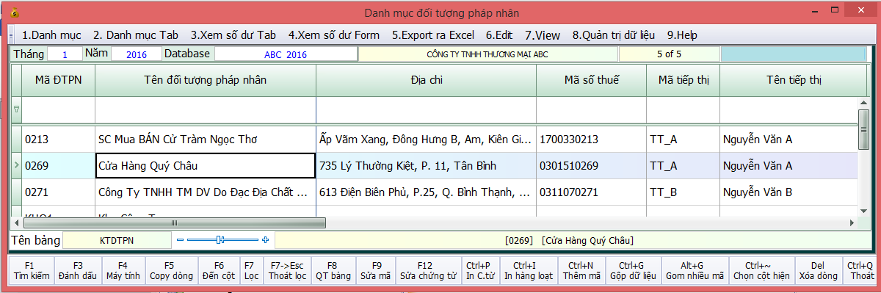
- Khi in sổ bạn vào 9. Sổ phân tích => 03. PT Tổng hợp Doanh Số của tất cả tiếp thị để in sổ

8.4.3.Theo dõi doanh thu theo nhân viên bán
- Cách khai báo:
+ Khai bạn nhập phát sinh đến ngày hóa đơn xuất hiện màn hình thông tin khách hàng bạn chỉ cần điền mã và tên nhân viên bán.
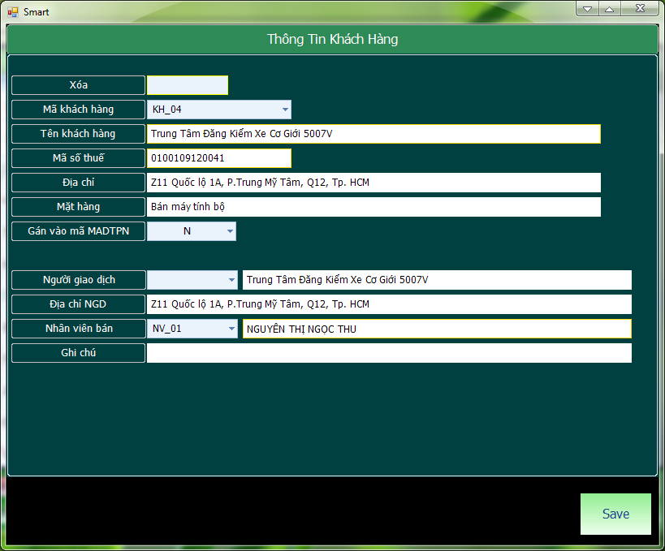
- Khi in sổ bạn vào 9. Sổ phân tích => 11. Phân tích doanh thu theo nhân viên bán để in sổ

9. CHỨC NĂNG PHÂN QUYỀN TRONG SMART

9.1. Phân quyền theo dữ liệu
- Chức năng này sử dụng khi đơn vị bạn muốn chia dữ liệu ra từng mảng cho mỗi user con. VD bạn muốn cho USER1 chỉ làm PNK và PC, USER2 chỉ làm CTNH, USER3 chỉ làm phần bán ra thì bạn làm như sau:
- Đầu tiên để tạo user con, ta vào thư mục NANGDONG_NET có thể nằm ổ D hoặc E tuỳ lúc cài đặt. Sau đó ta vào thư mục PMKT_NET , sau đó ta vào thư mục SMART_SSM ,sau đó ta bật chương trình Smart_SSM.exe ở thư mục này lên. Ta ấn vào mục TẠO USER MỚI sau đó chọn tên server roi đánh tên user mật khẩu vào là được.
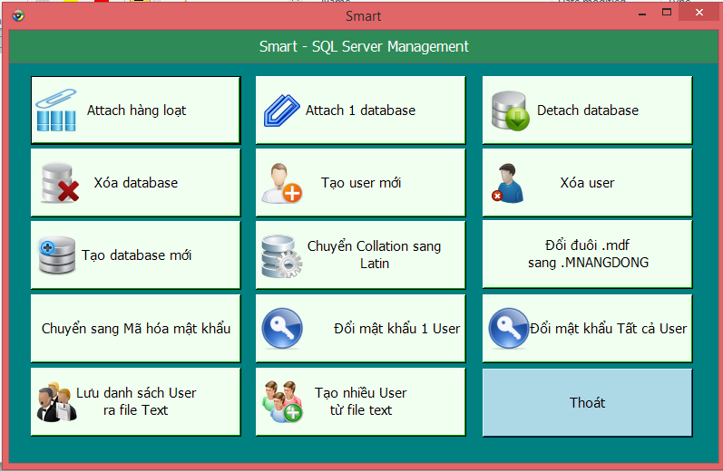
- Sau khi bạn tạo user xong vào phần mềm D. Phân quyền => 01. Phân quyền sử dụng theo dữ liệu

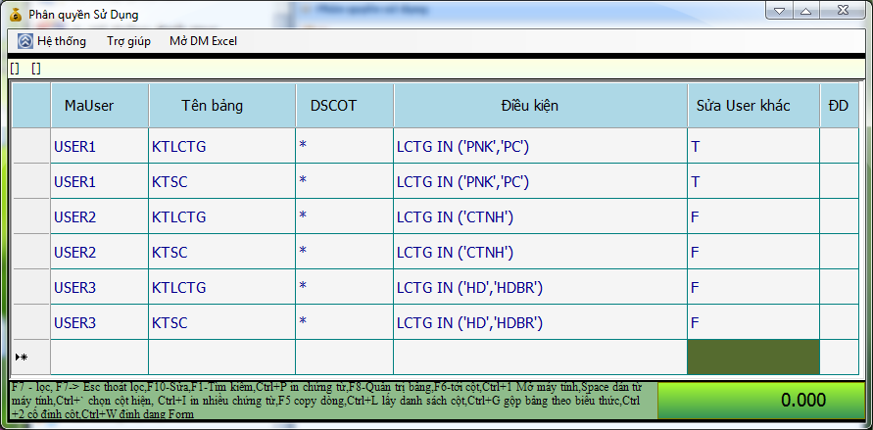

+ Chức năng này chỉ sử dụng cho 2 bảng là Danh mục các loại chứng từ và Sổ chứng từ gốc nên khi bạn phân quyền cho 1 user sẽ có 2 dòng.
+ Cột MaUser bạn gõ tên User con vào, tên User con này là do bạn tạo ra ở bước trên
+ Cột Tên Bảng bạn gõ tên bảng, KTLCTG ( là danh mục các loại chứng từ), KTSC (là sổ chứng từ gốc), để biết tên bảng bạn thì bạn vào bảng đó và nhấn F8 bạn sẽ biết tên bảng.
+ Cột DSCOT bạn gõ dấu ( * )
+ Cột Điều kiện cú pháp sẽ là LCTG IN ( ). Bạn cho user này sử dụng phiếu này thì bạn gõ phiếu đó vào trong dấu ( ) và tên phiếu phải kèm theo dấu nháy đơn ‘ ‘ 2 bên, các phiếu cách nhau bởi dấu “,” nếu tên bảng là KTLCTG thì bạn nhập tên phiếu vào dấu ( ) thì user này chỉ được nhập những phiếu này, còn nếu tên bảng là KTSC thì khi bạn gõ tên phiếu vào trong dấu ( ) user đó chỉ thấy và sửa được những phiếu đó thôi.
+ Cột Sửa User khác , nếu bạn để là T thì user này sẽ sửa được những phiếu của user khác nhập, ngược lại bạn để F thì không sửa được.
-> Xong rồi bây giờ bạn thoát phần mềm đăng nhập lại với tên người dùng là User1 và mật khẩu vào phần mềm để thấy kết quả.

9.2. Phân quyền theo nhóm menu
- Công cụ này dùng để ẩn các chức năng trên menu chính, các tab, các menu con, các chức năng của phím F8. VD bạn muốn user1 không được sử dụng chức năng Xử lý cuối tháng chẳng hạn.
- Để làm được chức năng này thì đầu tiên bạn cũng phải tạo user con và mật khẩu trước, Cách tạo user như thế nào thì bạn xem ở mục trước nhé.
- Sau khi tạo user con xong bạn vào phần mềm chọn D. Phân quyền => 05. Phân quyền theo nhóm menu. Phần mềm sẽ xuất hiện bảng danh mục nhóm menu cho bạn, nếu bạn mở mục này lên mà thấy bảng danh mục menu còn trống thì bạn đóng lại, vào Công cụ tiện ích => 10. Cập nhật lại vào danh mục menu và mở lại bảng bạn sẽ thấy danh sách menu hiện ra đầy đủ

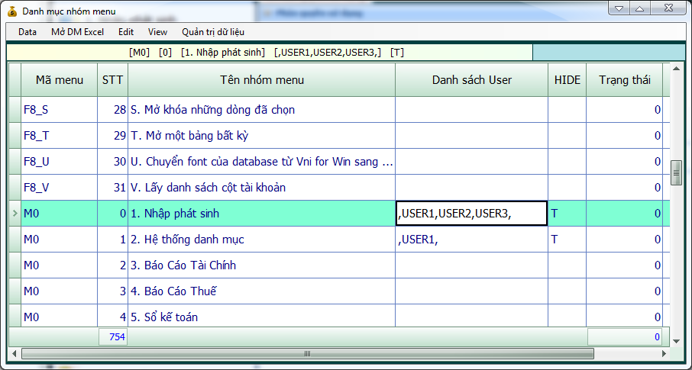
+ Cột Danh sách User bạn muốn khóa chức năng nào thì bạn chỉ cần điền tên user vào, chú ý tên user phải được nằm giữa 2 dấu phảy “ , “
+ Cột HIDE bạn sửa thành T, để chức năng đó ẩn đi trong giao diện của phần mềm, user con sẽ không thấy được chức năng này.
+ Cột Trạng thái bạn để số 0
=>Sau khi khai xong bạn đăng nhập lại phần mềm với user con sẽ thấy kết quả.

9.3. Phân quyền theo menu con
- Công cụ này dùng để ẩn các chức năng của menu con
- Bạn vào D. Phân quyền => 06. Phân quyền theo menu con
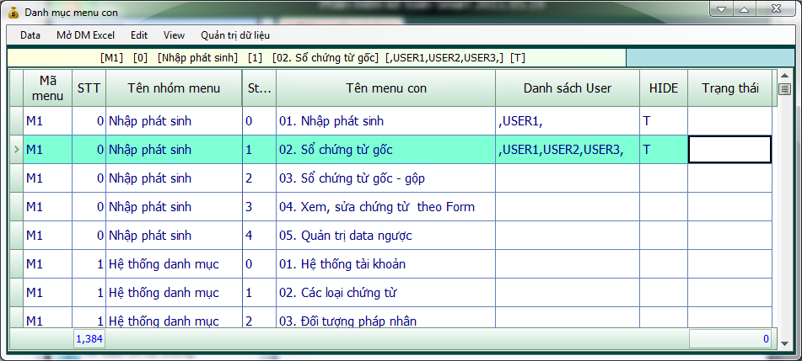
+ Ở bảng này bạn muốn ẩn chức năng nào thì bạn chỉ cần điền tên User đó vào cột Danh sách user và điền T vào cột Hide.

9.4. Phân quyền sử dụng theo database
- Công ty bạn có nhiều database, công ty bạn có nhiều user cùng sử dụng, bạn muốn user này chỉ xem được những data mà bạn cho phép => thì đây là công cụ giúp bạn làm được điều đó.
Cách làm như sau:
- Đầu tiên vào D. Phân quyền => 07. Tạo database nangdong_list
- Sau khi tạo xong database nangdong_list bạn vào mục 08.Phân quyền sử dụng theo database
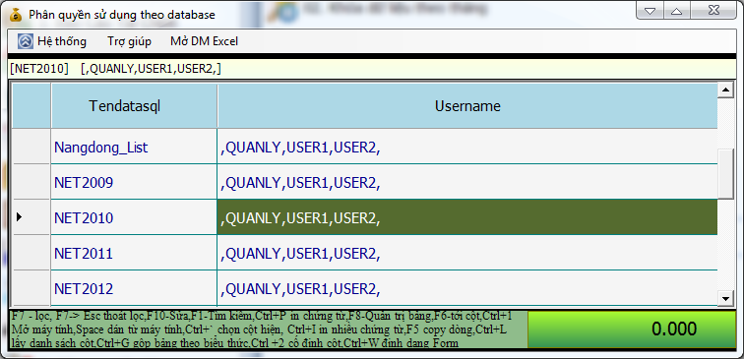
- Tại bảng này phần mềm sẽ list ra cho bạn danh sách tất cả các database, bạn muốn cho user nào sử dụng database nào thì bạn chỉ cần gõ tên user đó vào cột Username nhớ là tên user được đặt trong 2 dấu phẩy ‘ , “
Chú ý: Khi bạn phân quyền sử dụng theo database thì khi bạn tạo database mới bạn phải vào bảng danh sách phân quyền theo database này và gõ thêm tên database bạn mới tạo và user được sử dụng vào dòng tiếp theo, như vậy khi bạn đăng nhập và list all database thì mới thấy được data này.

9.5. Phân quyền theo bảng dữ liệu
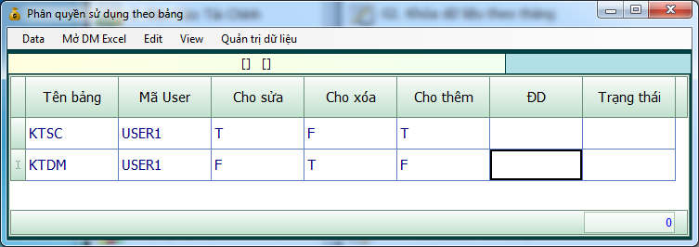
- Bạn nhập tên bảng, tên user, những bảng nào bạn không cho sửa, xóa, thêm thì chọn T. Cho sửa, xóa, thêm thì chọn F.

9.6. Khóa dữ liệu theo tháng
- Sau khi hoàn tất công việc của 1 tháng bạn có thể khóa dữ liệu lại đề phòng người khác sửa lại số liệu của bạn, việc này đúng là rất nghiêm trọng. Chính vì vậy phần mềm sẽ cung cấp cho bạn công cụ khóa dữ liệu theo tháng.
- Để làm được việc này đơn giản là bạn chỉ vào menu chính chọn D. Phân quyền => 02. Khóa dữ liệu theo tháng
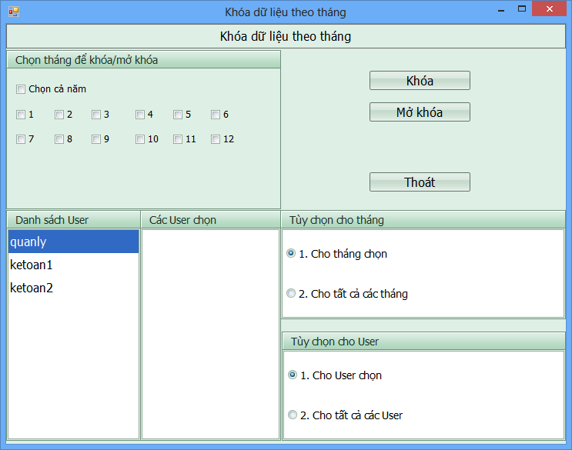
- Ở bảng này bạn chọn tháng khóa dữ liệu
- Ở ô danh sách user sẽ bao gồm danh sách toàn bộ user, bạn click chuột vào user cần khóa bấm phím Space trên bàn phím, tên user bạn chọn khóa sẽ tự động nhảy sang phần danh sách danh sách user chọn khóa dữ liệu. Sau đó bạn bấm nút Khóa thì Smart sẽ khóa dữ liệu lai cho bạn.
- Sau khi bạn khóa dữ liệu thành công, bây giờ bạn muốn mở khóa ra để điều chỉnh lại số liệu, thì bạn cũng làm tương tự như phần khóa dữ liệu, chỉ khác là thao tác cuối cùng bạn chọn Mở khóa.

9.7. Thay đổi mật khẩu người dùng
- Mặc định user đăng nhập và mật khẩu để đăng nhập vào Smart là Quanly và 1, nhưng bạn muốn bạn mới có thể đăng nhập được vào Smart thì bạn có thể thay đổi lại user và mật khẩu. Để thay đổi bạn làm như sau:
- Bạn vào menu chính chọn D. Phân quyền => 03. Thay đổi mật khẩu người dùng
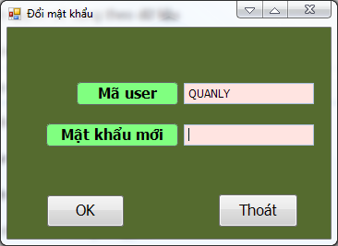
- Bạn gõ mật khẩu mới vào và bấm OK.
9.8. Ghi Lại Nhật Ký Sữa Xóa Dữ Liệu :
Khi công ty của bạn có nhiều kế toán và mỗi người có thể làm chung 1 mảng và bạn đã tạo cho mỗi kế toán 1 USER để sử dụng .Bạn muốn xem và kiểm soát xem ai trong ngày có sửa chứng từ hay xóa hay thêm chứng từ nào đó không. Thì Smart đã cung cấp cho bạn 1 chức năng cho phép ghi lại nhật ký sửa xóa dữ liệu của từng người. Để sử dụng chức năng này ta vào mục 3.Khai báo Các Tùy Chọn Riêng trong mục khai báo thông tin ta di chuyển tới ID073 Ghi lại nhật ký sửa xóa dữ liệu ở mục giá trị ta sửa thành chữ T.
Sau đó khi nào bạn muốn xem nhật ký sửa xóa bạn vào mục A.Bảo Trì Hệ Thống Mục 6 Nhật ký sửa xóa dữ liệu Để xem.
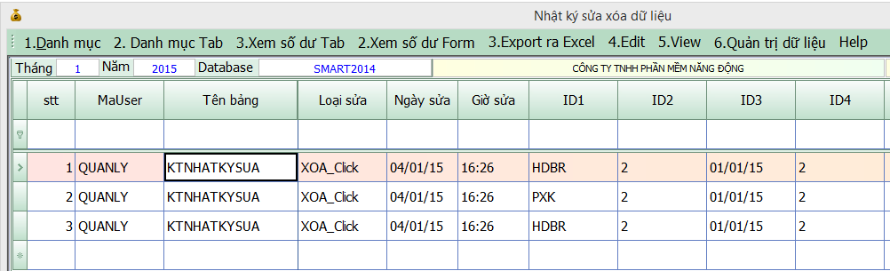

10. SAO LƯU DỮ LIỆU, LẤY DỮ LIỆU DỰ PHÒNG

10.1.Sao lưu dữ liệu
- Bạn muốn sao chép toàn bộ dữ liệu từ smart ra 1 file nào đó để lưu vào 1 nơi khác đề phòng khi có sự cố dữ liệu của bạn sẽ không bị mất.
- Để sao lưu dữ liệu bạn muốn sao lưu dữ liệu của database nào thì đăng nhập vào database đó, sau đó vào menu chính chọn C. Công cụ tiện ích => 04. Sao lưu dữ liệu sang file (*.mdb).
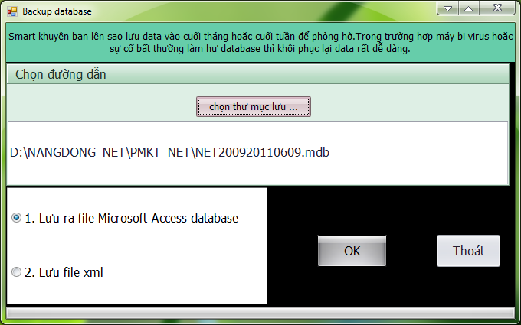
- Bạn bấm chọn thư mục lưu tìm đến đường dẫn lưu file, sau đó bạn chọn là lưu ra file Access hoặc là lưu ra file xml, thông thường thì bạn nên chọn ra file Access
-> Sau đó bấm OK để lưu dữ liệu ra.
- Nếu bạn có nhiều database thì bạn có thể sao lưu dữ liệu hàng loạt bằng cách vào C. Công cụ tiện ích =>24. Sao lưu nhiều database
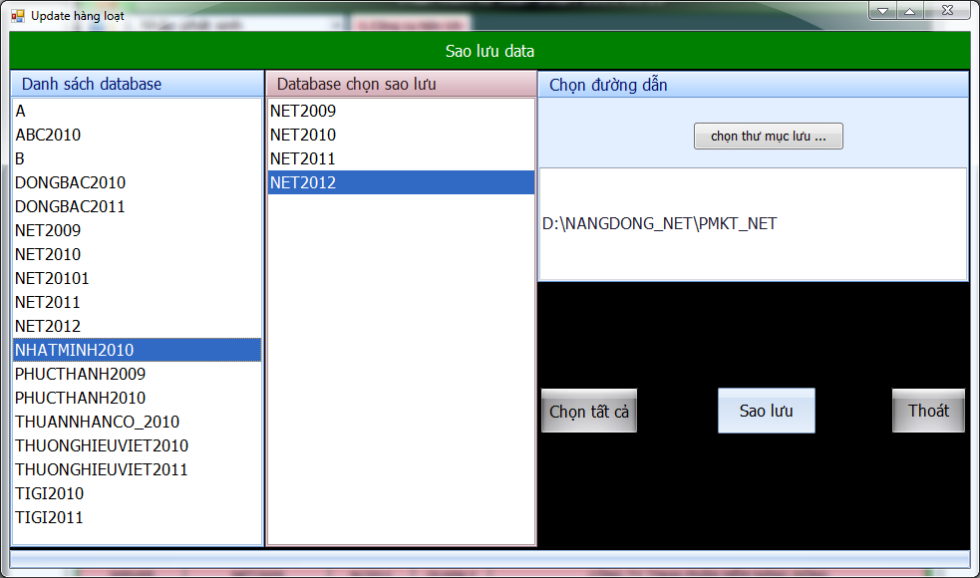
- Cột danh sách database bạn bấm chuột vào database mà bạn muốn sao lưu và bấm phím Space trên bàn phím để chọn, hoặc bạn muốn chọn hết toàn bộ data thì bạn bấm vào Chọn tất cả
- Tiếp theo bạn bấm nút Chọn thư mục lưu, tìm đến thư mục lưu file của bạn
- Sau khi chọn được thư mục lưu bạn bấm nút Sao lưu.
Chú ý: Bạn nên sao lưu data vào cuối tháng, cuối tuần hoặc cuối ngày để phòng hờ. Trường hợp máy bị virut hay sự cố bất thường thì việc khôi phục lại dữ liệu rất dễ dàng.
- Chức năng này còn được sử dụng khi bạn làm việc ở nhiều nơi, bạn vừa làm việc ở cơ quan, vừa làm việc ở nhà. Sau khi bạn làm ở cơ quan xong bạn lưu ra file dự phòng và đem về nhà mở Smart lên và đưa file dự phòng này vào làm tiếp, sau khi làm ở nhà xong bạn lại lưu sang file dự phòng và đem lên cơ quan làm tiếp.

10.2. Lấy dữ liệu dự phòng vào Smart
Sau khi bạn sao lưu dữ liệu xong, bây giờ bạn muốn đưa dữ liệu bạn sao lưu đó vào phần mềm thì bạn làm như sau:
- Menu chính chọn C. Công cụ tiện ích => 05. Lấy dữ liệu từ file (*.mdb) đã lưu
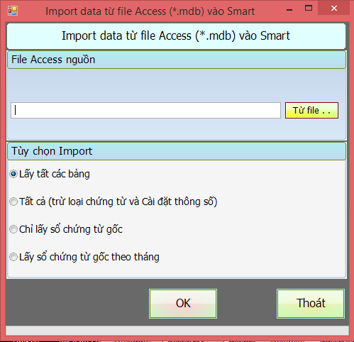
- Bạn chọn Từ file tìm đến file dự phòng mà bạn đã lưu, phần Options bạn chọn Lấy tất cả các bảng, rồi bấm OK => Yes.( Lấy tất cả các bảng là lấy toàn bộ dữ liệu của file dự phòng, Chỉ lấy sổ chứng từ gốc là phần mềm chỉ lấy sổ chứng từ gốc của bạn mà không lấy các bảng khác như là danh mục công nợ, hàng hóa…, Lấy sổ chứng từ gốc theo tháng là phần mềm sẽ lấy sổ gốc của bạn theo tháng mà bạn muốn lấy -> cái này dung khi bạn muốn ghép dữ liệu lại từ nhiều data.
- Sau khi đưa dữ liệu vào xong bạn vào C.Công cụ tiện ích => 08. Thêm bảng thêm cột vào cơ sở dữ liệu
- Cuối cùng bạn vào mục A. Bảo trì hệ thống => 01. Kiểm tra và cập nhật số dư các danh mục => Xử lý . Để phần mềm cập nhật lại dữ liệu cho bạn.

10.3. Đưa dữ liệu ra ngoài excel
- Smart có hỗ trợ cho bạn tính năng xuất dữ liệu ra file Excel, bạn làm như sau:
- Bạn mở bảng dữ liệu mà bạn muốn đưa ra nhấn F8 =>E =>Enter, bạn chọn định dạng file đưa ra là Excel 2003,2007 hay xml… và chọn thư mục lưu file này.

10.4. Lấy dữ liệu từ excel vào phần mềm
- Smart cũng hỗ trợ cho bạn tính năng đưa bảng dữ liệu excel vào phần mềm như là bảng NXT hàng hóa, danh mục khách hàng…, để đưa được phải tuân thủ 1 số nguyên tắc sau:
- File excel của bạn phải có Mã cột trùng với Mã cột trong phần mềm, để biết mã cột trong phần mềm thì bạn vào bảng đó và nhấn CTRL + ~ (dấu ~ nằm cạnh phím số 1). Tốt nhất là bạn nên xuất từ phần mềm ra file excel trước sau đó coppy vào file mà bạn đưa vào phần mềm ra thì sẽ dễ dàng hơn.
- Sau khi bạn đã có file excel hoàn chỉnh thì bạn đưa vào bằng cách vào bảng muốn đưa vào nhấn F8 => F =>Enter
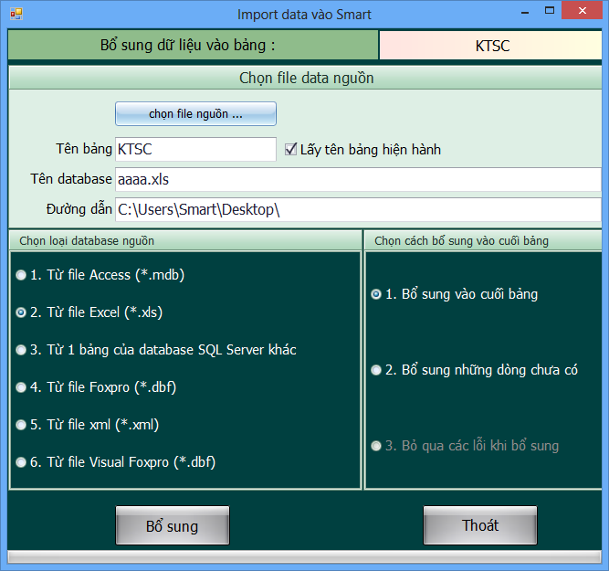
- Bạn chọn file nguồn để tìm đến file cần đưa vào
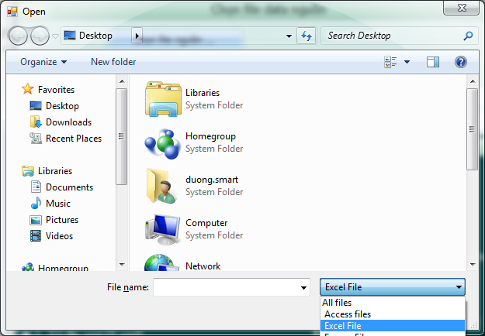
- Bên cạnh ô File name bạn bấm vào mũi tên sổ xuống chọn Excel File , rồi tìm đến file cần đưa vào bấm Open
- Ra ngoài bạn chọn mục loại database nguồn là Từ file excel hoặc Từ file excel – bổ sung từng dòng, mục chọn cách bổ sung bạn chọn Bổ sung vào cuối bảng, rồi bấm OK.
Chú ý: Khi đưa file excel vào phần mềm thì ở ô Tên bảng bạn phải điền đúng tên sheet của file excel đưa vào.

11. TẠO CỞ SỞ DỮ LIỆU LÀM VIỆC MỚI VÀ CHUYỂN SỐ DƯ SANG NĂM MỚI

11.1. Tạo cở sở dữ liệu làm việc mới
Nếu bạn là người làm dịch vụ kế toán thì bạn sẽ phải làm nhiều công ty trên một máy . Smart cung cấp một công cụ rất tiện ích cho phép bạn làm nhiều công ty trên một máy
Cách làm như sau
- Vào mục Công cụ tiện tích => 6.Tạo database mới . Màn hình xuất hiện như sau
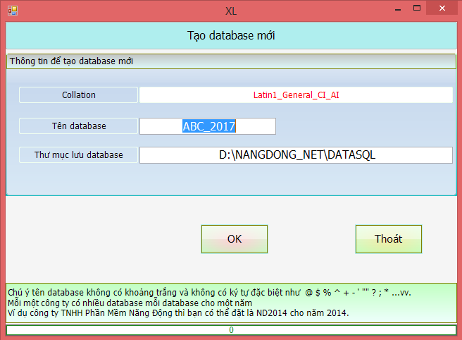
Trong ô Tên database bạn nhập tên bạn muốn đặt . ví dụ Công Ty Đông Hải thì bạn nên đặt là DH2013 hoặc DOHA2013 hoặc DONGHAI2013. Đặt tên như vậy để bạn biết thứ nhất là DH (Thể hiện tên công ty Đông Hải) còn 2011 (là năm 2011). Như vậy sẽ tiện lợi cho bạn theo dõi.
Trong ô thư mục lưu dữ liệu là thư mục để lưu dữ liệu. Bạn nên để tất cả dữ liệu vào một thư mục cho dễ backup. Khi nào copy dữ liệu lưu ra đĩa thì bạn chọn Click vào Stop của SQL SERVER ở góc phải dưới màn hình (Click đúp vào biểu tượng có cái hộp và hình tam giác màu xanh để mở) rồi copy thư mục này ra đĩa. Copy xong bạn Click lại vào Start /Continue
Khi khởi động vào chương trình bạn nhập mật khẩu trước rồi chọn Click List All database. Phần mềm sẽ báo cho bạn biết được bạn đang có bao nhiêu data, lúc này bạn Click chuột lên ô Tên DATA trong danh sách DATA này bạn sẽ thấy Data bạn mới tạo hiện ra. Bạn chỉ việc click chọn Data để làm việc thôi, Sau khi chọn data bạn chọn OK để đăng nhập vào giao diện của phần mềm
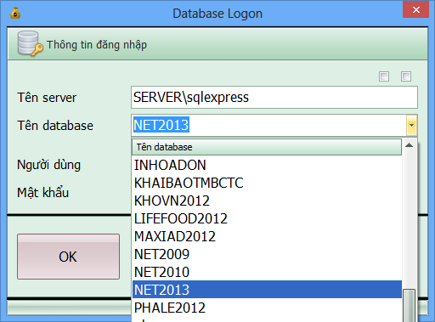
*Trường hợp tạo DATABASE mới mà khi vào phần mềm ta ấn nút List All Database mà Database ta vừa tạo không hiện ra. Thì ta vào data năm cũ vào mục Phân quyền . Vào mục 8.Phân quyền sử dụng theo Database xem bạn có phân quyền theo database không. Nếu có ta phải khai Database mới tạo vào và danh sách USER được nhìn thấy Database đó.

11.2. Chuyển số dư sang năm mới
- Do Smart chỉ hỗ trợ bạn làm 1 năm trên 1 database nên sau khi bạn đã tạo data cho 1 năm mới bạn phải tiến hành nạp số dư từ data năm trước qua năm nay.
- Cách làm như sau:
- Đầu tiên bạn đăng nhập vào database của năm trước. Kiểm tra trong cài đặt thông số dòng ID19, ID26 xem bạn đã khai báo các tài khoản công nợ, hàng hóa vào đây chưa, nếu chưa có thì bạn khai thêm vào.
- Vào mục A. Bảo trì hệ thống => 01.Kiểm tra và cập nhật số dư các danh mục => Xử Lý. Nếu phần mềm có báo lỗi gì thì bạn phải sửa lại cho đúng, sau khi cập nhật mà phần mềm không báo gì thì kết chuyển số dư mới đúng.
- Tiếp theo bạn đóng phần mềm lại và đăng nhập sang database của năm nay.
- Bạn vào C. Công cụ tiện ích=> 01. Nạp số dư cuối kỳ trước vào đầu kỳ này màn hình xuất hiện
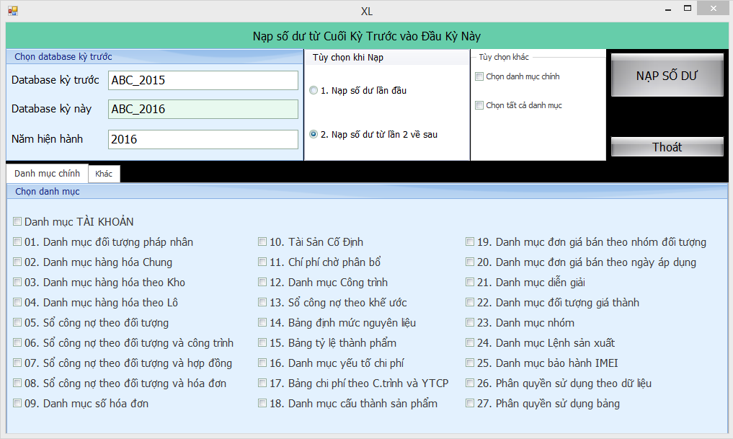

- Tại mục Database kỳ trước bạn nhập tên Data kỳ trước. Năm hiện hành bạn nhập năm của Data bạn muốn chuyển số dư qua
- Sau đó bạn click chọn Nạp số dư TK,CN,HH. Sau đó nạp số dư Tài sản hoặc Chi Phí chờ phân bổ, hoặc Công trình hoặc khế ước nếu có. phần mềm sẽ tự động đẩy số dư các tài khoản, danh mục khách hàng, danh mục hàng hóa , v.v của Data kỳ trước sang đầu kỳ này.

12. SỬ DỤNG SMART DÀNH CHO DOANH NGHIỆP THƯƠNG MẠI – DỊCH VỤ

12.1. Khai báo thông tin, cài đặt các thông số cơ bản
- Phần này các bạn khai báo giống như phần khai báo thông tin, cài đặt thông số mà tôi đã giới thiệu ở trang 9,10. Bạn có thể quay trở lại để xem kỹ hơn nhé.
- Chú ý: Tại dòng ID14 (phương pháp đánh giá hàng tồn kho) bạn phải xác định từ đầu là làm theo phương pháp nào bởi vì khi bạn làm phương pháp này sau đó đổi phương pháp khác sẽ rất khó khăn

12.2. Số dư đầu kỳ và nhập phát sinh

12.2.1. Khai báo số dư đầu kỳ
- Khai báo danh mục tài khoản, số dư tài khoản, số dư công nợ, hàng hóa bạn làm giống như tôi đã giới thiệu ở trang 11 đến trang 19.

12.2.2.Nhập phát sinh
- Phần này đã giới thiệu ở trang 20 đến trang 42. Các chứng từ thường dùng thường là PKT,PNK,PXK,HDBR,CTNH,PT,PC.

12.3. Xử lý cuối tháng
- Bạn chỉ làm 1 số bước sau:
+ Vào menu chính chọn E. Xử lý cuối tháng. Nếu bạn theo dõi hàng tồn kho theo phương pháp BQGQL thì bạn phải xử lý lại đơn giá bình quân. Bạn chọn mục Xử lý đơn giá xuất kho rồi chọn mục 1 để xử lý nếu công ty bạn có theo dõi nhiều kho thì chọn 2 hoặc 4,5 để xử lý đây là trường hợp khi doanh nghiệp bạn cuối tháng mới xử lý đơn giá xuất kho. Chọn 03. Xử lý lại đơn giá BQGQT, nếu bạn xử lý đơn giá tại thời điểm xuất.
-Nếu ta tính giá xuất kho theo Phương pháp thực tế đích danh hoặc nhập trước xuất trước.Thường thì khi xuất kho phần mềm đã tính giá xuất kho luôn.Nhưng nếu ta có sửa các thông tin nhập, xuất .VD như Lô nhập, Lô Xuất. Thì ta vào mục xử lý đơn giá xuất kho. Chọn mục 7 Nhập trước xuất trước, thực tế đích danh 2 để xử lý.
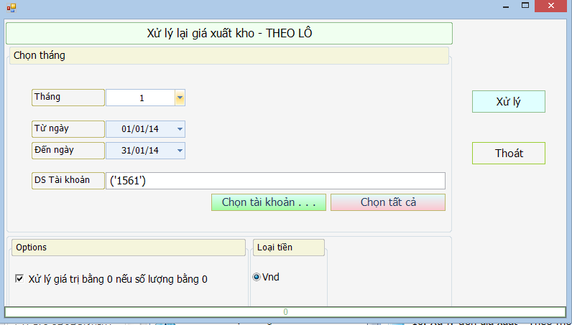
+ Kiểm tra thuế đầu ra,đầu vào xem có khớp giữa báo cáo thuế và sổ sách không, Bạn vào xử lý cuối tháng chọn muc 02,03. Kiểm tra thuế đầu ra,đầu vào.
+ Tiếp theo bạn vào xử lý cuối tháng chọn 4. Kết chuyển số dư tài khoản tự động.
+ Vào A. Bảo trì hệ thống => 01.Kiểm tra và cập nhật số dư các danh mục =>Xử lý,

12.4. Báo cáo thuế, báo cáo tài chính, sổ sách
- Sau khi bạn làm xong bước xử lý cuối tháng, thì bạn có thể vào xem sổ sách hay báo cáo tài chính, báo cáo thuế hàng tháng.
- Phần này các bạn xem phần trên.

13. SỬ DỤNG SMART DÀNH CHO DOANH NGHIỆP SẢN XUẤT

13.1. Khai báo thông tin, cài đặt các thông số cơ bản
- Phần này các bạn khai báo giống như phần khai báo thông tin, cài đặt thông số mà tôi đã giới thiệu ở phần đầu. Bạn có thể quay trở lại để xem kỹ hơn nhé.
- Chú ý: Tại dòng ID14 (phương pháp đánh giá hàng tồn kho) bạn phải xác định từ đầu là làm theo phương pháp nào bởi vì khi bạn làm phương pháp này sau đó đổi phương pháp khác sẽ rất khó khăn

13.2. Số dư đầu kỳ, nhập phát sinh và cách tính giá thành

13.2.1. Khai báo số dư đầu kỳ
- Khai báo danh mục tài khoản, số dư tài khoản, số dư công nợ, hàng hóa

13.2.2.Nhập phát sinh
- Phần này tôi cũng đã giới thiệu ở trang 20 đến trang 42. Các chứng từ thường dùng là PNK,PNKNL,PNKTP,PXK,PXKNL,PKT,PT,PC,CTNH,HDBR.

13.2.3. Tính giá thành sản xuất

13.2.3.1.Tổng quan(Overview)
- Kế toán tính giá thành sản phẩm là một trong những vấn đề mà người làm kế toán luôn luôn gặp những khó khăn vào mất thời gian trong khi tập hợp chi phí và phân bổ chí phí sản xuất như chí phí nhân công trực tiếp và chi phí sản xuất chung.Phần mềm kế toán Smart giúp chúng ta làm các điều đó rất đơn giản.
- Smart tính giá thành sản phẩm theo 2 quyết định (Quyết định 15 dùng cho doanh nghiệp lớn, quyết định 48 dùng co doanh nghiệp vừa và nhỏ).
- Trong Smart cung cấp cho chúng ta tính giá thành sản phẩm bằng Phương pháp Xuất kho theo định mức nguyên vật liệu, dựa trên bảng định mức mà chúng ta khai báo cho chương trình, khi đó chương trình sẽ tự động xuất kho dựa trên Bảng định mức.
- Khi cần in Báo cáo về chi tiết giá thành của một sản phẩm, chi tiết xuất nhập tồn nguyên vật liệu và những báo cáo có liên quan thì chúng ta vào sổ hàng hoá hoặc mục Tính giá thành sản phẩm khi đó Smart sẽ cho chúng ta các báo cáo sau:
  - Sổ tổng hợp xuất nhập tồn nguyên vật liệu.
  - Sổ chi tiết nguyên vật liệu.
  - Bảng giá thành của từng thành phẩm sau khi chúng ta xử lý.
  - Chi tiết giá thành của từng thành phẩm.
  - …

13.2.3.2.Tính giá thành sản phẩm theo định mức 1
a. Tính giá thành định mức 1 theo QĐ 15
Để tính giá thành sản phẩm theo định mức 1 trên phần mềm Smart chúng ta phải thông qua các bước sau:
- Bước 1: Khai báo
- Bước 2: Xử lý xử lý giá thành
- Bước 3: Xem báo cáo giá thành sau khi xử lý
Cách thực hiện các bước của quá trính tính giá thành sản phẩm:
Cách làm:
Bước 1 : Khai báo tính giá thành
- Đầu tiên bạn khai báo mã thành phẩm để tính giá thành trong danh mục hàng hóa chung:
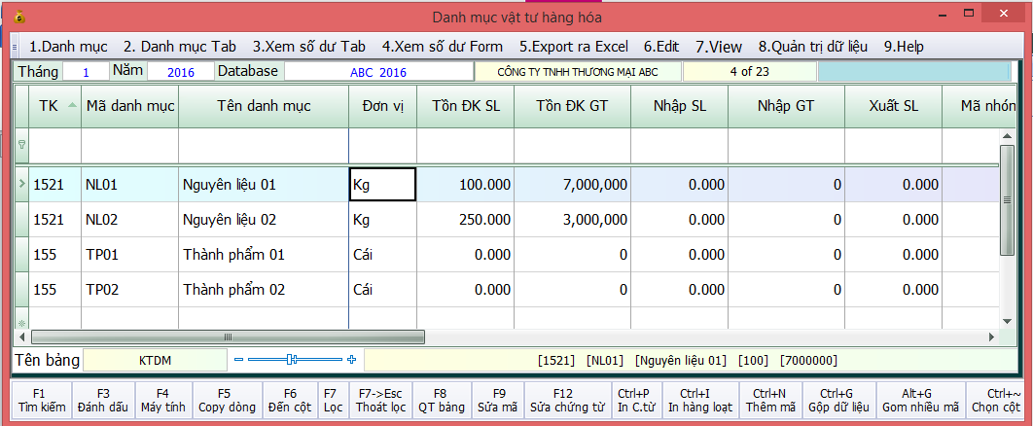
- Vào Menu giá thành
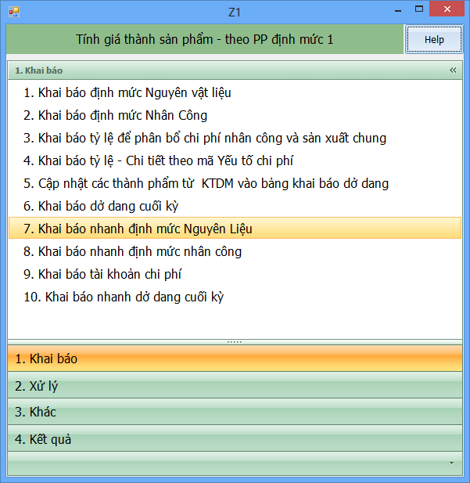
- Bạn chọn mục 1. Khai báo => 1. Khai báo định mức nguyên liệu
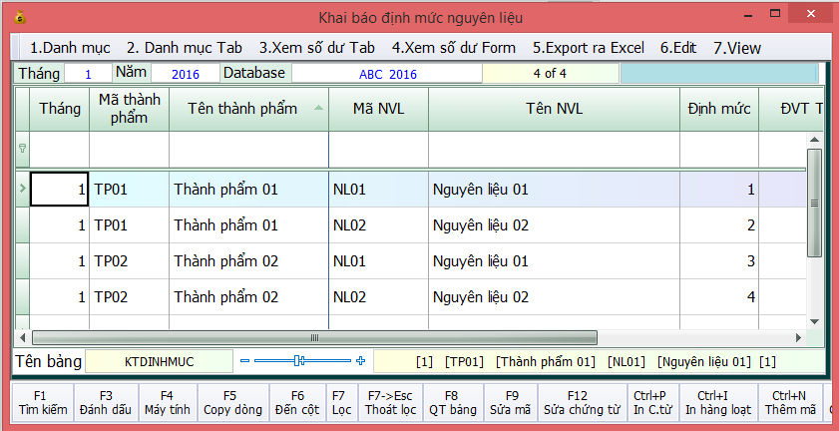
- Các bạn khai báo định mức nguyên liệu như trên hình, dùng F1 để tìm mã thành phẩm và mã nguyên liệu và gõ định mức vào
- Khai báo định mức nhân công (nếu có)
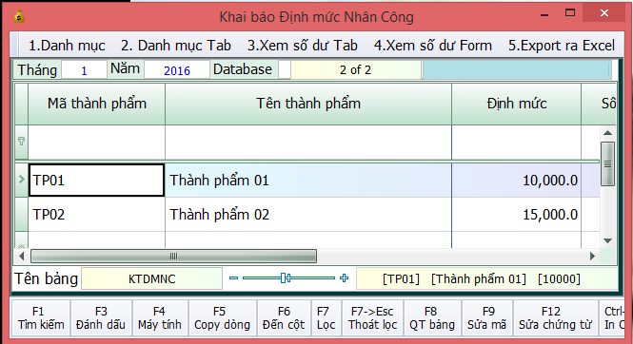
- Khai báo tỷ lệ để phân bổ chi phí nhân công và sản xuất chung.
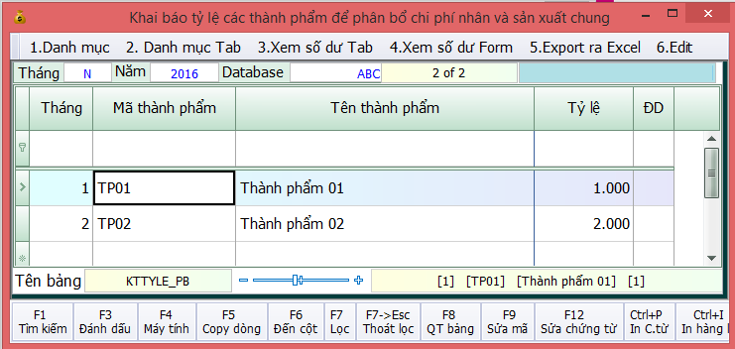
Bảng này dùng để khai báo tỷ lệ để phân bổ chi phí nhân công và sản xuất chung. Trường hợp này áp dụng khi đơn vị của bạn muốn có 1 tiêu thức phân bổ riêng không sử dụng các tiêu thức phân bổ có sẵn trong phần mềm.Bạn khai báo mã thành phẩm và tỷ lệ vào bảng này.
- Khai báo thành phẩm dở dang cuối kỳ (nếu có)
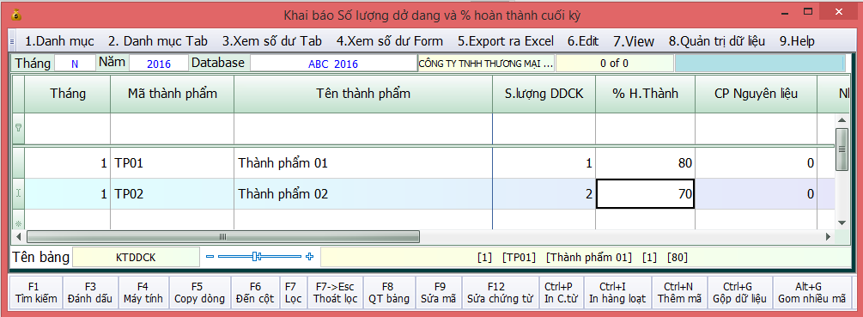
Chú ý % hoàn thành cuối kỳ chỉ bao gồm chi phí nguyên liệu còn nhân công và sản xuất chung bao giờ cũng là 100%
Bước 2 : Xử lý
- Nhập kho thành phẩm tự động:
Vào menu xử lý chọn 01. Nhập kho thành phẩm tự động
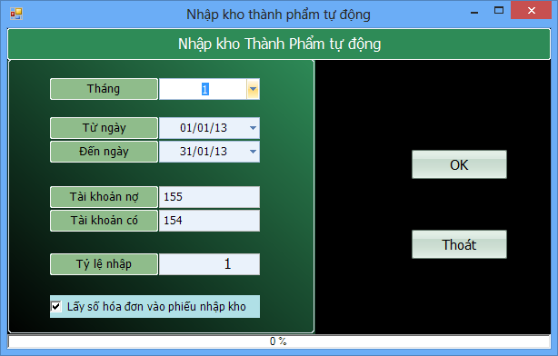
- Bước này phần mềm sẽ dựa vào hóa đơn bán ra của bạn để nhập kho thành phẩm, ví dụ trong tháng bạn bán ra Thành Phẩm A với số lượng là 10, trong smart đã làm sẵn cho bạn bút toán Nợ 632 / Có 155 với số lượng là 10, sau khi bạn làm xong bước này phần mềm sẽ làm bút toán nhập kho thành phẩm Nợ 155 / Có 154 với số lượng là 10 Thành Phẩm A. Chú ý bước này chỉ áp dụng trong trường hợp số lượng thành phẩm bán ra bằng số lượng sản xuất, trường hợp số lượng bán ra khác số lượng sản xuất thì bạn phải nhập kho bằng PNKTP( phiếu nhập kho thành phẩm ngoài màn hình nhập phát sinh
- Xuất kho nguyên liệu
Bạn vào menu Xử Lý chọn mục 02. Xuất kho nguyên liệu
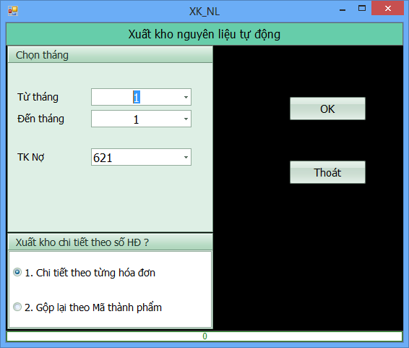
Bước này phần mềm sẽ xuất kho nguyên liệu theo định mức mà bạn đã khai báo.
Chú ý : Nếu bạn không có định mức nguyên liệu thì bạn phải xuất kho nguyên liệu bằng phiếu PXKNL( Phiếu xuất kho nguyên liệu ) từ màn hình nhập phát sinh. Bạn có thể xuất kho riêng cho từng thành phẩm bằng cách chọn mã thành phẩm ở ô kế bên ô mã tài khoản nợ ( Xem hình dưới)
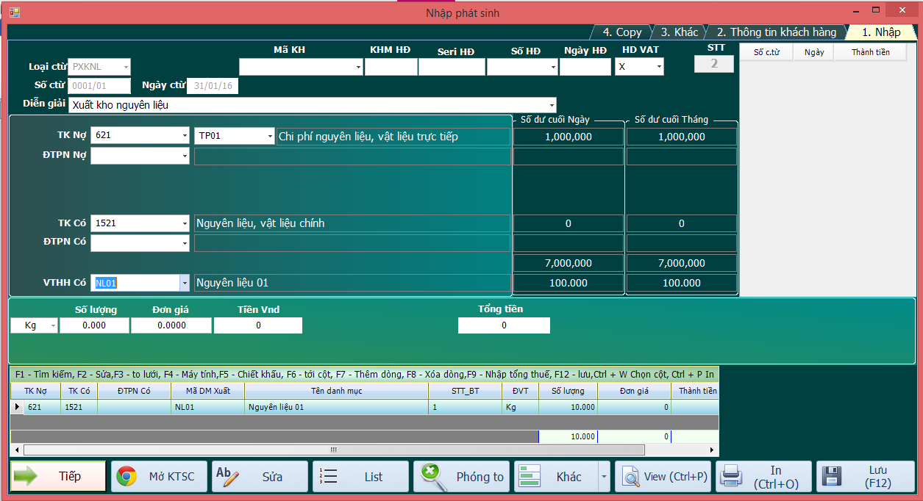
- Xử lý giá trị xuất kho nguyên liệu:
Sau khi xuất kho xong bạn phải xử lý lại giá trị xuất kho nguyên liệu bằng cách vào Xử lý chọn mục 04. Xử lý lại giá trị xuất kho, bạn chọn tháng, chon tài khoản rồi xử lý.
- Hạch toán chi phí nhân công theo định mức
Nếu có chi phí nhân công theo định mức bạn đã khai thì bạn phải hạch toán chi phí nhân công
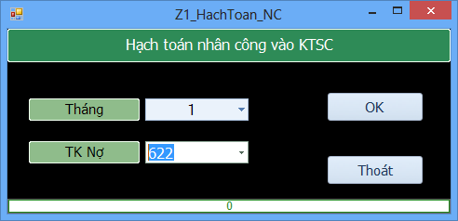
- Xử lý giá thành
Vào menu Xử Lý chọn mục 06. Xử lý giá thành
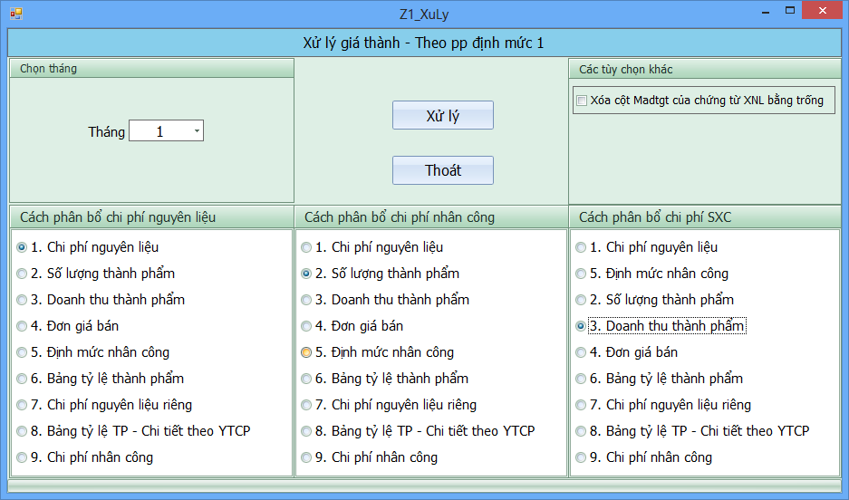
Bạn chọn tháng, chọn tiêu thức phân bổ cho nhân công và sản xuất chung rồi bấm Xử lý. Trong quá trình xử lý nếu có thong báo hiện lên thì bạn cứ chọn Yes nhé.
Vậy là bạn đã tính giá thành xong, vào sổ chứng từ gốc xem lại những bút toán nhập kho thành phẩm xem có đơn giá , thành tiền chưa nhé.
Bước 3 : Xem các báo cáo giá thành
- Bạn vào menu giá thành chọn mục 04. Kết quả, trong này có các bảng tính giá thành sau khi xử lý, bảng phân bổ chi phí chung, xem chi tiết tổng hợp 1 thành phẩm……
* Tính giá thành theo quyết định 48.
Ở doanh nghiệp sử dụng quyết định 48 thì sẽ không có tài khoản 621,622,627. Nên mọi chi phí sản xuất ta đều tổng hợp vào 154. Ở đây ta tạo ra 3 yếu tố chi phí để tính giá thành quy định là :
NVL : Nguyên Vật Liệu SXC : Sản Xuất chung NC :Nhân Công
Các bước làm tương tự giống với quyết định 15. Chỉ khác là khi hạch toán đến TK 154 thì ta gán yếu tố chi phí tương ứng vào.

13.2.3.3.Tính giá thành sản phẩm theo giai đoạn
- Để tính giá thành theo giai đoạn đầu tiên bạn bào menu chính chọn Nhập phát sinh=> Khai báo thong tin => Khai báo tùy chọn riêng => Chọn dòng ID034 ô giá trị bạn để la 5, sau đó khởi động lại phần mềm
- Vào Menu giá thành:
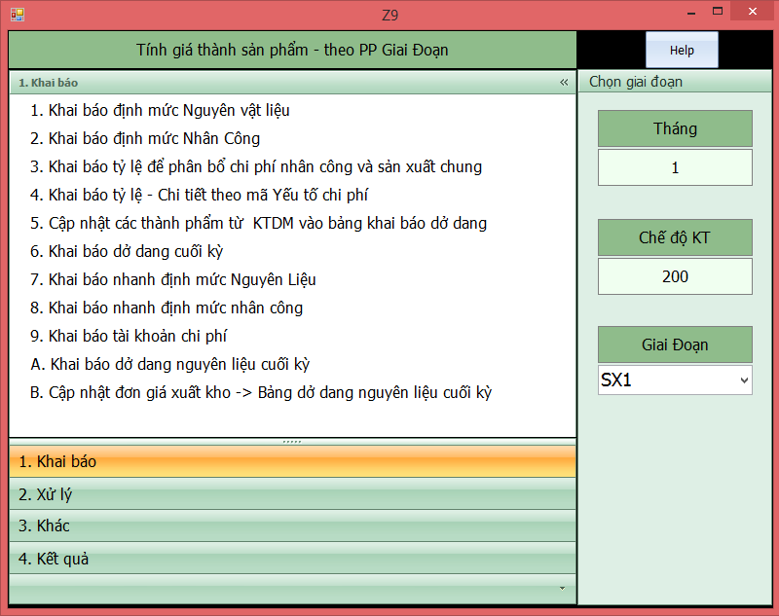
- Để tính giá thành giai đoạn bạn làm theo các bước sau:
- Bước 1: Khai báo tính giá thành
- Bước 2: Xử lý giá thành theo từng giai đoạn
- Bước 3: Xem các báo cáo giá thành.

Cách làm:
Bước 1: Khai báo tính giá thành
- Khai báo tài khoản chi phí
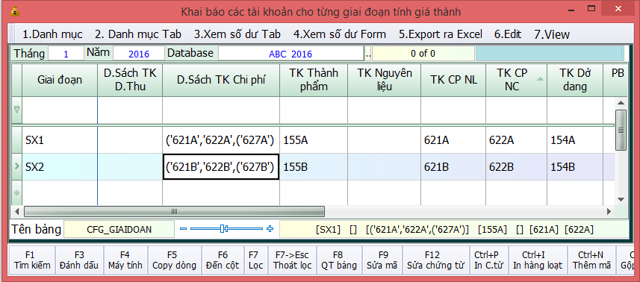
+ Cột giai đoạn bạn khai từng giai đoạn vào nếu có bao nhiêu giai đoạn bạn khai bấy nhiêu dòng.
+ Cột danh sách TK doanh thu bạn bỏ qua, cột này chỉ dùng khi bạn muốn phân bổ chi phí theo doanh thu.
+ Cột danh sách TK chi phí bạn khai tài khoản chi phí vào, nếu là giai đoạn SX1 thì là (‘621A’,’622A’,’627A’), giai đoạn SX2 là (‘621B’,’622B’,’627B’), giai đoạn SX3 là (‘621C’,’622C’,’627C’)…
+ Cột TK thành phẩm nếu là SX1 là 155A, SX2 là 155B…
+ Cột Tài khoản nguyên liệu thì để trống.
+ Cột TK chi phí nguyên liệu nếu là SX1 là 621A, SX2 là 621B…
+ Cột TK chi phí nhân công nếu là SX1 là 622A, SX2 là 622B…
+ Cột TK dở dang nếu là SX1 là 154A, SX2 là 154B…
-> Sau khi khai báo các tài khoản bạn đóng lại và mở lại menu giá thành, ở ô giai đoạn xử lý bạn chọn SX1 để khai báo định mức nguyên vật liệu
- Khai báo định mức nguyên vật liệu theo giai đoạn
Đầu tiên muốn khai báo định mức nguyên vật liệu bạn phải khai báo hệ thống danh mục hàng hóa. VD đơn vị bạn sản xuất theo 2 giai đoạn thì bạn đặt mã tài khoản thành phẩm là 155A, 155B.
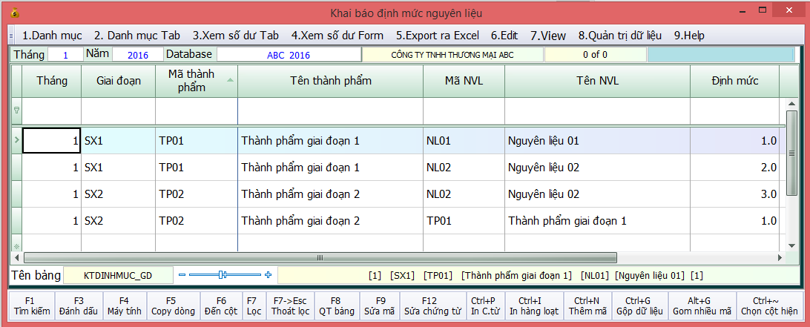
- Phần khai báo này bạn khai tương tự như với khai báo nguyên liệu giá thành định mức. Chỉ khác ở chỗ là ở đây bạn phải khai giai đoạn sản xuất vào.
- Khai báo định mức nhân công:
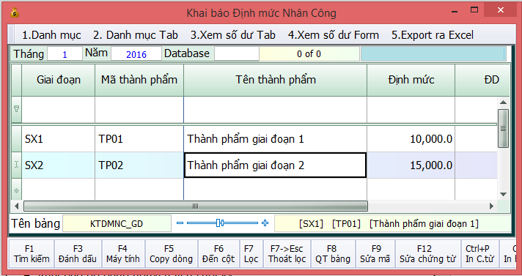
-> Phần này bạn khai giống phần khai định mức nhân công giá thành định mức. Chỉ khác là bạn phải khai giai đoạn sản xuất vào.
- Khai báo dở dang cuối tháng:
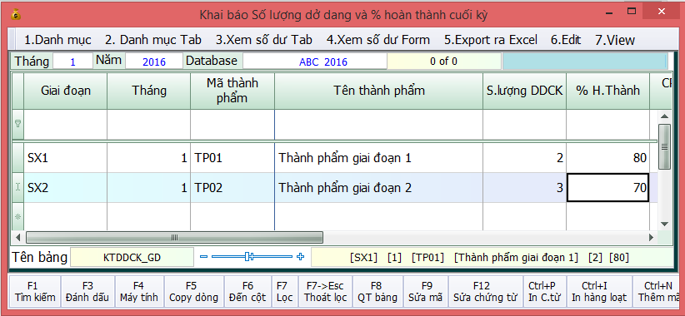
+ Bạn khai số lượng vào sản phẩm dở dang cuối tháng vào cột S.lượng DDCK.
+ Bạn nhập % hoàn thành vào cột % hoàn thành, chú ý % hoàn thành là dở dang của chi phí nhân công và chi phí sản xuất chung, nếu cột % hoàn thành để trống thì coi như không có chi phí dở dang cho chi phí nhân công và sản xuất chung.
+ Bạn nhớ khai giai đoạn sản xuất vào nhé.
- Khai báo dở dang nguyên liệu cuối kỳ:
+ Nếu trong quá trình sản xuất bạn không xác định được dở dang ở mỗi thành phẩm là bao nhiêu thì bạn có thế áp dụng tính dở dang nguyên liệu chưa sử dụng để sản xuất thành phẩm. Bạn khai báo theo bảng dưới đây để khi xử lý giá thành phần mềm sẽ trừ phần chi phí này ra
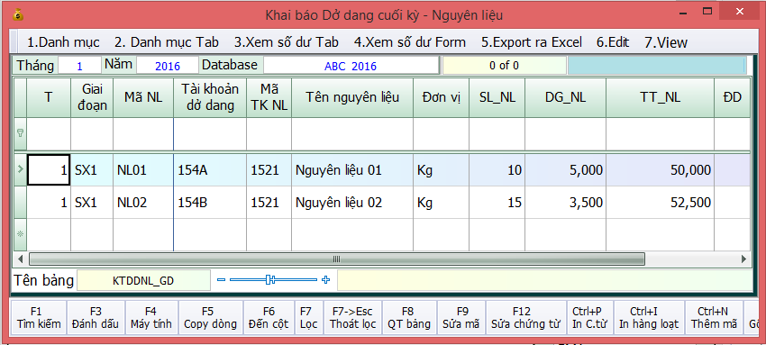
- Khai báo tỷ lệ để phân bổ chi phí nhân công và sản xuất chung
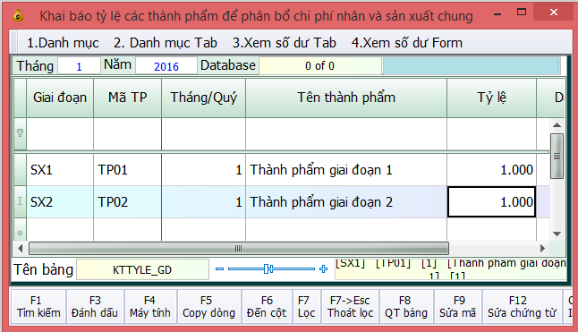
Bước 2: Xử lý giá thành
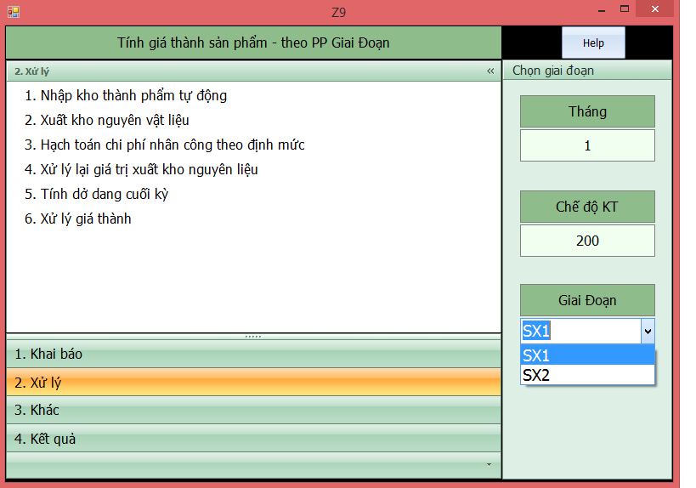
- Bạn chọn Menu giá thành rồi chọn vào mục Xử lý. Đầu tiên bạn chọn giai đoạn sản xuất để xử lý
- Nhập kho thành phẩm tự động : Bước này phần mềm sẽ nhập kho thành phẩm từ hóa đơn bán ra của bạn, giả sử trong tháng bán 10 SPA (Nợ 632/Có 155A : 10 SP) sau khi nhập kho tự động phần mềm sẽ tự động làm bút toán nhập kho (Nợ 155A/Có 154A :10 SP).
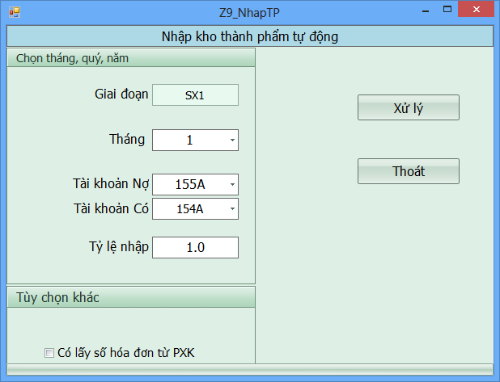
Chú ý : Bước này chỉ áp dụng trong trường hợp số lượng bán ra bằng với số lượng sản xuất, còn các trường hợp còn lại bạn phải nhập kho từ màn hình nhập phát sinh.
- Xuất kho nguyên liệu: Bước này phần mềm sẽ tự động xuất kho theo định mức mà bạn đã khai báo cho từng giai đoạn. Bạn chọn tháng, chọn TK chi phí nguyên liệu rồi bấm xử lý.
Chú ý : Nếu bạn không có định mức nguyên liệu thì bạn có thể xuất nguyên liệu ra sản xuất bằng phiếu xuất kho nguyên liệu trên màn hình nhập phát sinh. Sau khi xuất kho xong kiểm tra lại tồn kho nguyên liệu xem có bị âm không, nếu bị âm phải xử lý hết âm mới làm tiếp các bước sau.
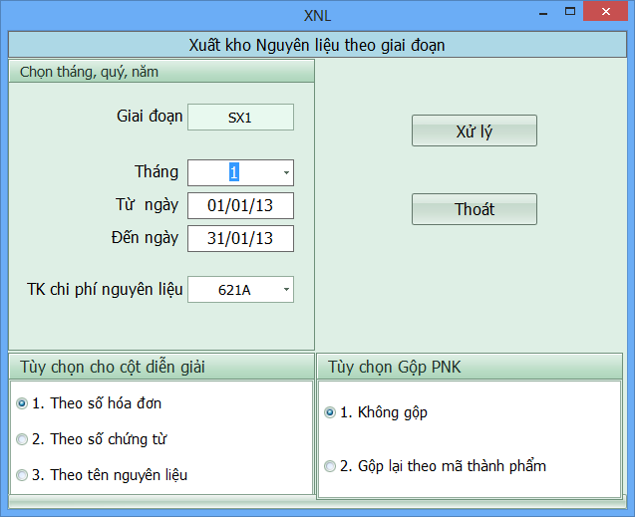
- Xử lý giá trị xuất kho nguyên liệu: Bạn chọn tháng, chọn tài khoản để xử lý giá trị xuất kho.
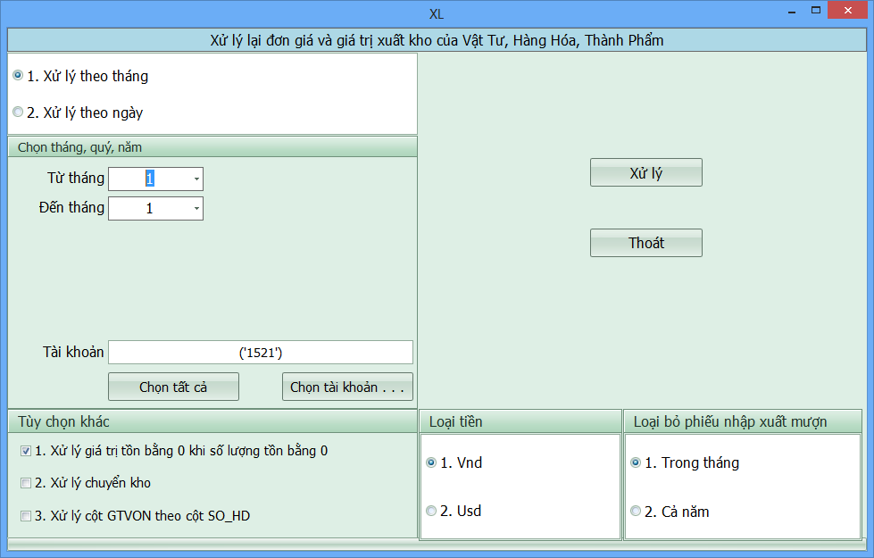
- Hạch toán nhân công theo định mức (nếu có) : Chọn tháng, chon TK chi phí nhân công.
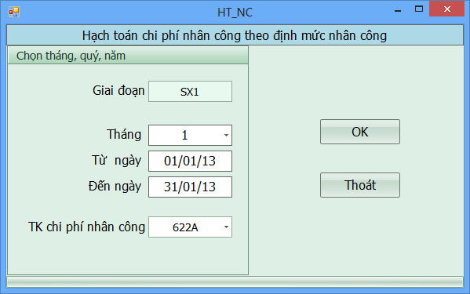
Giai đoạn 2:
- Sau khi xử lý giai đoạn sản xuất 1 bạn chọn giai đoạn xử lý là SX2 để tính tiếp giá thành của giai đoạn SX2.
- Cách xử lý giá thành bạn làm tương tự như cách xử lý của giai đoạn 1
Chú ý : Nếu đơn vị bạn tính giá thành có nhiều giai đoạn hơn thì bạn vào phần khai báo các tài khoản khai thêm giai đoạn sản xuất.
- Nếu đơn vị bạn làm theo quyết định 48 thì bạn cũng vào phần khai báo các tài khoản khai báo tài khoản giá thành
+ Cột danh sách TK chi phí bạn khai tài khoản chi phí vào, nếu là giai đoạn SX1 thì là (‘1541A’,’1542A’,’1543A’), giai đoạn SX2 là (‘1541B’,’1542B’,’1543B’), giai đoạn SX3 là (‘1542C’,’1542C’,’1543C’)…
+ Cột TK thành phẩm nếu là SX1 là 155A, SX2 là 155B…
+ Cột Tài khoản nguyên liệu thì để trống.
+ Cột TK chi phí nguyên liệu nếu là SX1 là 1541A, SX2 là 1541B…
+ Cột TK chi phí nhân công nếu là SX1 là 1542A, SX2 là 1542B…
+ Cột TK dở dang nếu là SX1 là 154A, SX2 là 154B…
Chú ý khi nhập phát sinh đến tài khoản 1541, 1542, 1543 bạn phải đặt mã yếu tố chi phí ( YTCP)
-> Các bước xử lý làm tương tự như xử lý giá thành giai đoạn quyết định 15

13.2.3.4Tính giá thành gia công hàng hóa
- Phương pháp này dùng trong trường hợp bạn mua hàng hóa về sau đó gia công ra để bán mà không phát sinh chi phí nhân công và chi phí sản xuất chung. VD Bạn mua hàng về với đơn vị lớn sau đó bạn chia nhỏ ra để bán (giả sử bạn mua thùng sơn lớn về sau đó chiết ra thùng nhỏ để bán) giả định rằng chi phí cho việc chia nhỏ bạn đưa vào chi phí quản lý.
- Đầu tiên vào Menu chính =>02. Hệ thống danh mục => 07. Danh mục cấu thành sản phẩm
Giả sử thùng sơn lớn chiết xuất ra 2 loại thùng sơn con bạn khai báo như hình dưới đây :
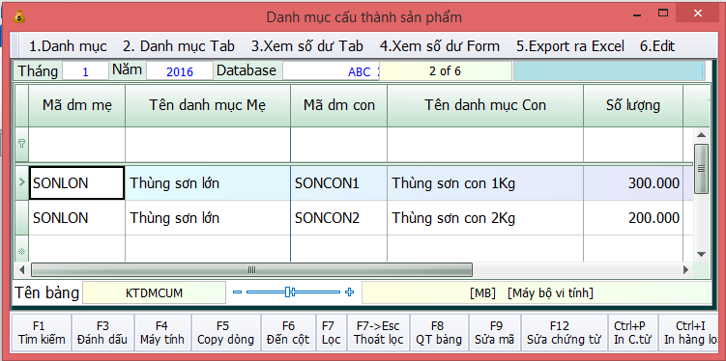
- Chú ý : Trong quá trình nhập kho bạn vẫn nhập thùng sơn lớn, còn khi xuất bán thì bạn xuất thùng sơn con bình thường.
Sau khi nhập xuất xong nếu muốn xem hàng tồn kho bạn vào menu chính chọn Xử lý cuối tháng => Giá thành => 05. Giá thành gia công - Thương mại

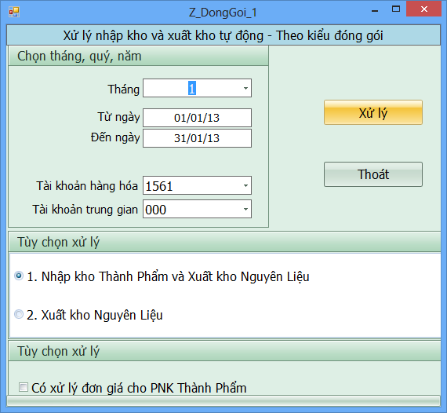
- Ở bảng này bạn chọn tháng chọn tài khoản kho và tài khoản trung gian( TK trung gian do ban tự đặt) rồi xử lý.
- Chú ý : + Nếu mã danh mục con bán ra bằng với mã danh mục con được sản xuất ( có nghĩa là mà DM con không có tồn kho) thì khi xử lý mục Tùy chọn xử lý bạn chọn muc 1. Nhập kho thành phẩm và xuất kho nguyên liệu.
+ Nếu số lượng DM con sản xuất khác số lượng DM con bán ra thì trong kỳ bạn phải nhập kho số lượng DM con sản xuất trên màn hình nhập phát sinh. Sau đó khi xử lý mục Tùy chọn xử lý bạn check vào đồng thời mục 2.Xuất kho nguyên liệu và Có xử lý đơn giá cho PNK thành phẩm.

13.3. Xử lý cuối tháng
- Bạn làm 1 số bước sau:
+ Vào menu chính chọn E. Xử lý cuối tháng. Nếu bạn theo dõi hàng tồn kho theo phương pháp BQGQL thì bạn phải xử lý lại đơn giá bình quân. Bạn chọn mục 05. Xử lý lại đơn giá (BQGQL), nếu cuối tháng bạn mới xử lý đơn giá. Chọn 08. Xử lý lại đơn giá BQGQT, nếu bạn xử lý đơn giá tại thời điểm xuất. Chọn 07. Xử lý lại đơn giá (BQGQL) - nhiều kho, nếu bạn theo dõi nhiều kho.
Chú ý: Khi bạn theo dõi hàng hóa theo phương pháp BQGQ mới sử dụng bước này, còn theo dõi hàng hóa theo NT-XT, NS-XT, HT hoặc không có vật tư,hàng hóa thì bỏ qua bước này luôn.
+ Kiểm tra thuế đầu ra,đầu vào xem có khớp giữa báo cáo thuế và sổ sách không, Bạn vào xử lý cuối tháng chọn muc 02,03. Kiểm tra thuế đầu ra,đầu vào.
+ Tiếp theo bạn vào xử lý cuối tháng chọn 4. Kết chuyển số dư tài khoản tự động.
+ Vào A. Bảo trì hệ thống => 01.Kiểm tra và cập nhật số dư các danh mục =>Xử lý,

13.4. Báo cáo thuế, báo cáo tài chính, sổ sách
- Sau khi bạn làm xong bước xử lý cuối tháng, thì bạn có thể vào xem in sổ sách hay báo cáo tài chính, báo cáo thuế hàng tháng.
- Phần này các bạn xem ở phần trên.

14. SỬ DỤNG SMART DÀNH CHO DOANH NGHIỆP XÂY DỰNG
- Theo quyết định 15:

14.1. Khai báo thông tin, cài đặt các thông số cơ bản
- Phần này bạn khai giống như các loại hình doanh nghiệp như trên.

14.2. Số dư đầu kỳ, nhập phát sinh và cách tính giá thành

14.2.1. Khai báo số dư đầu kỳ
- Các số dư tài khoản công nợ, hàng hóa, nguyên vật liệu bạn khai tương tự như với các loại hình doanh nghiệp khác.
- Số dư công trình bạn khai như sau:
+ Bạn vào Menu chính chọn mục 08. Công Trình => 01. Khai báo cho công trình => 06. Danh mục công trình
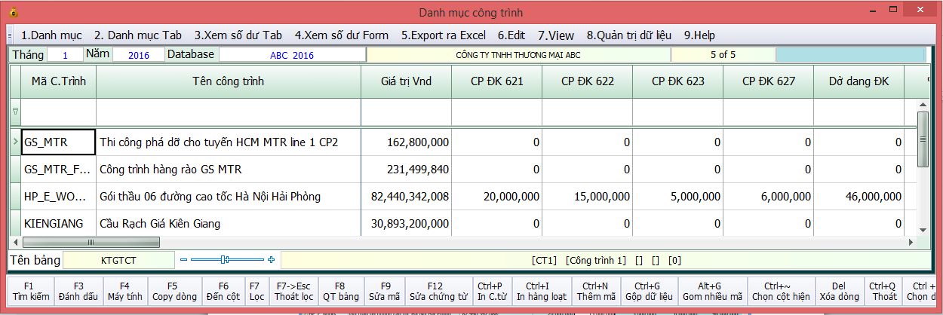
+ Trong bảng này bạn khai báo mã công trình, tên công trình, số hợp đồng, giá tri hợp đồng, chi phí đầu kỳ, tổng dở dang đầu kỳ (nếu có)
- Khai báo tài khoản doanh thu, chi phí cho công trình:
+ Bạn vào Menu chính chọn mục 08. Công Trình => 01. Khai báo cho công trình => 02. Khai báo tài khoản doanh thu và chi phí
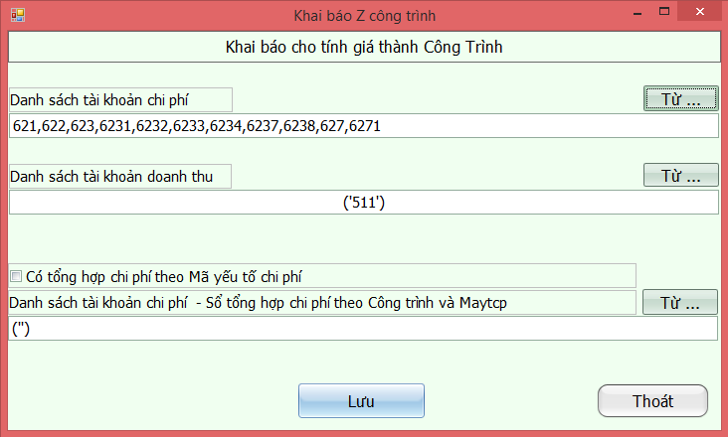
+ Bạn khai báo những tài khoản chi phí mà đơn vị sử dụng để tập hợp chi phí tính giá thành, và khai báo tài khoản doanh thu của công trình.
- Khai báo tỷ lệ phân bổ chi phí cho các công trình ( Chỉ áp dụng khi đơn vị tự xác định tỷ lệ phân bổ theo ý mình):
+ Bạn vào Menu chính chọn mục 08. Công Trình => 01. Khai báo cho công trình => 03. Khai báo Bảng tỷ lệ phân bổ
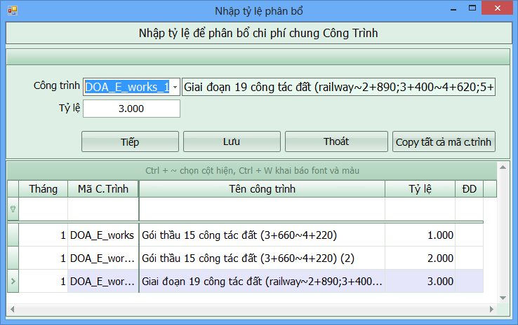

14.2.2.Nhập phát sinh cho công trình
- Các thao tác nhập phát sinh bạn nhập bình thường, chỉ khác là khi phát sinh chi phí và doanh thu liên quan đến công trình bạn phải nhập mã công trình tại ô Công trình trên màn hình nhập sinh. Nếu màn hình nhập phát sinh mà không có ô Công trình thì bạn vào Hệ thống danh mục -> Các loại chứng từ -> Bạn kéo chuột đến ô màn hình, những phiếu nào bạn muốn có ô công trình thì bạn thêm vào ô này chữ MA_CT chú ý có 2 dấu phẩy 2 bên (,MA_CT,).Hoặc bạn có thể vào C.Công cụ tiện ích =>8.Thêm cột vào CSDL=> Chọn có thêm mã công trình sau đó thêm bảng thêm cột vào thì phần mềm sẽ tự thêm mã công trình vào các phiếu nhập phát sinh.
- Bạn có thể tạo mã công trình mới ngay trên màn hình nhập phát sinh bằng cách gõ mã mới vào và nhấn Enter.
- Chú ý khi nhập kho nguyên liệu nếu bạn để mã công trình thì phần mềm sẽ hiểu là nguyên liệu này của công trình đó nên khi xuất kho cho công trình chúng ta không phải làm phiếu xuất kho nữa mà bạn chỉ cần vào Menu chính 08. Công trình =>03.Xử lý giá thành => 01. Xuất kho tự động cho Công Trình từ PNK .Thì phần mềm sẽ tự động xuất kho hết cho bạn.
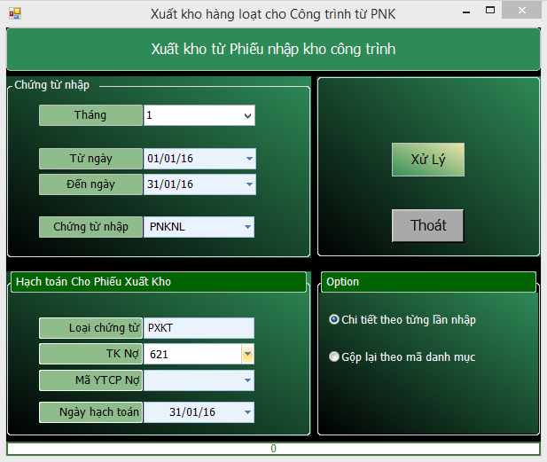

14.2.3. Tính giá thành công trình
Tính giá thành theo công trình đồng nghĩa với việc tập hợp doanh thu,Chi phí của công trình đó.
- Sau khi tập hợp được chi phí theo công trình, ta bắt đầu tính giá thành cho từng công trình. Chú ý những loại chi phí khi bạn nhập phát sinh mà không gán mã công trình thì phần mềm sẽ phân bổ cho các công trình.
- Để tính giá thành công trình bạn vào Menu chính chọn mục 08. Công trình => 03. Xử lý giá thành.
+ Đầu tiên bạn chọn phân bổ chi phí chung trước (nếu có), phần mềm có hỗ trợ 2 cách phân bổ chi phí chung cho công trình là phân bổ trực tiếp và phân bổ gián tiếp. Cách phân bổ trực tiếp sẽ tách phiếu trực tiếp trong sổ chứng từ gốc như vậy sẽ mất tính nguyên thủy của chứng từ nên các bạn nên chọn cách phân bổ gián tiếp, cách này còn giúp xem được bảng phân bổ chi phí. Để phân bổ chi phí gián tiếp bạn chọn 03. Phân bổ chi phí gián tiếp
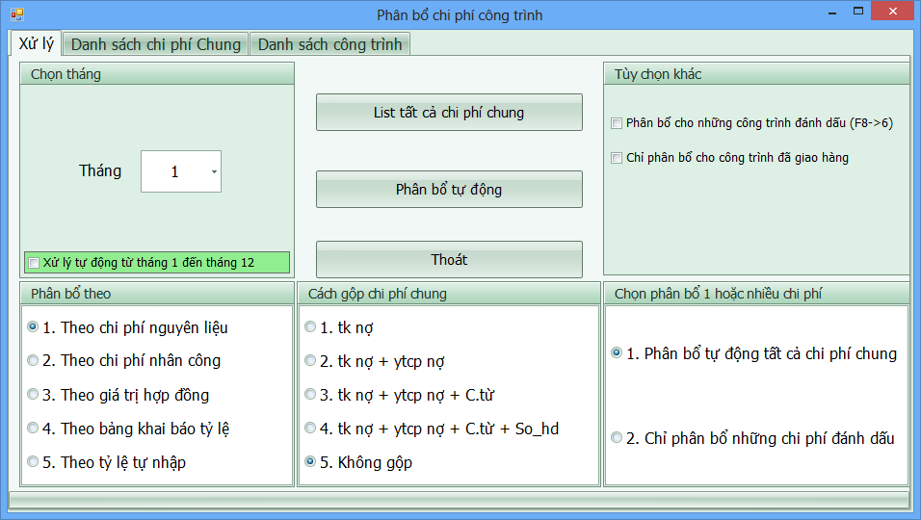
+ Ở bảng này bạn chọn tháng, chọn tiêu thức phân bổ, sau đó bấm nút List tất cả chi phí chung, tiếp đó bạn có thể kiểm tra ở Tab : Danh sách chi phí chung, Danh sách công trình, bạn có thể chọn chi phí chung muốn phân bổ hoặc công trình muốn phân bổ hoặc điều chỉnh lại tỷ lệ phân bổ. Xong bạn ra Tab Xử lý bấm phân bổ tự động phần mềm sẽ tự động phân bổ cho bạn. Sau khi phân bổ xong bạn vào mục 01. Khai báo công trình => 05. Xem bảng phân bổ chi phí . Trong bảng này bạn xem chi phí được phân bổ như thế nào nhé.
+ Sau khi phân bổ chi phí chung cho các công trình xong bạn vào 03. Xử lý giá thành công trình=> chọn mục 02. Kết chuyển chi phí 621,622,623,627 sang 154
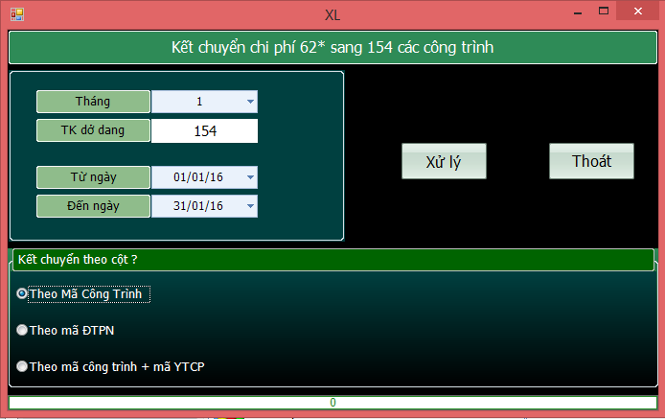
+ Bạn chọn tháng rồi bấm xử lý để kết chuyển chi phí cho công trình về 154.
+ Sau khi kết chuyển chi phí 62.. về 154 xong bạn chọn mục 07. Xử lý giá thành Công Trình, để tính giá thành cho công trình
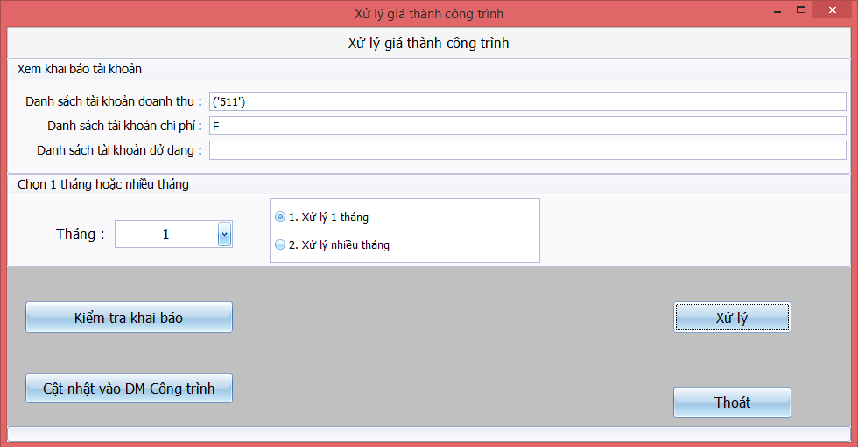
+ Ở bảng xử lý giá thành công trình này bạn bấm vào Kiểm tra khai báo trước để phần mềm kiểm tra cho bạn xem bạn khai báo đã đúng chưa, sau đó bạn chọn tháng rồi bấm xử lý để xử lý giá thành công trình. Vậy là bạn đã xử lý xong giá thành công trình.

14.2.4. Kết chuyển giá vốn công trình
Phần mềm hỗ trợ 2 cách kết chuyển giá vốn công trình:
- Kết chuyển giá vốn - Nhiều Công Trình : Cách kết chuyển giá vốn công trình này áp dụng trong trường hợp công trình hoàn thành và kết chuyển 1 lần vào giá vốn. Cách này bạn có thế kết chuyển giá vốn nhiều công trình cùng 1 lúc. Để kết chuyển theo cách này thì sau khi công trình hoàn thành bạn vào Danh mục công trình điền ngày kết chuyển vào công trình muốn kết chuyển giá vốn.
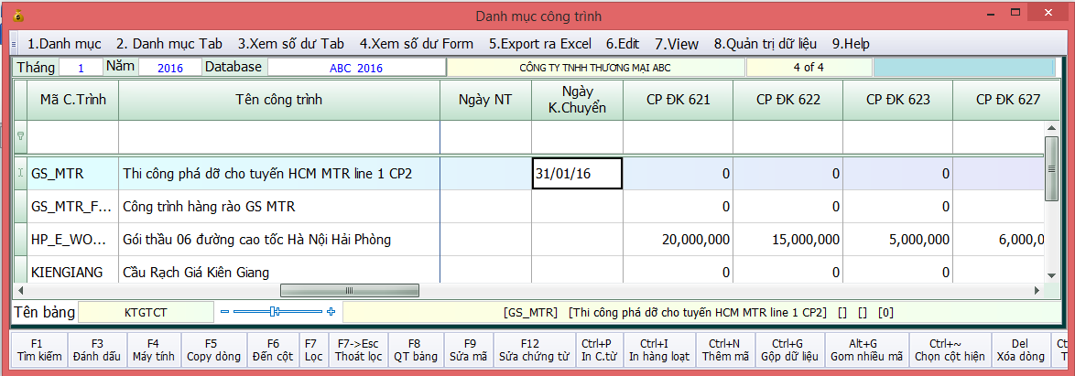
+ Sau khi điền ngày kết chuyển xong. Bạn vào công trình chọn mục 03. Xử lý giá thành =>05. Kết chuyển giá vốn - Nhiều Công Trình.
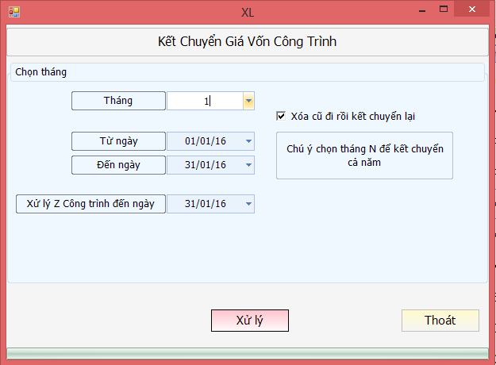
+ Ở bảng này bạn chọn tháng rồi bấm Xử lý, phần mềm sẽ kết chuyển chi phí 154 về 632 cho bạn theo từng công trình mà bạn có điền ngày kết chuyển.
- Kết chuyển giá vốn - 1 Công Trình : Phương pháp kết chuyển này áp dụng trong trường hợp công trình có nhiều hạng mục và bạn muốn kết chuyển giá vốn công trình theo tiến độ. Để kết chuyển theo cách này bạn vào Xử lý giá thành công trình chọn mục 06. Kết chuyển giá vốn - 1 Công Trình
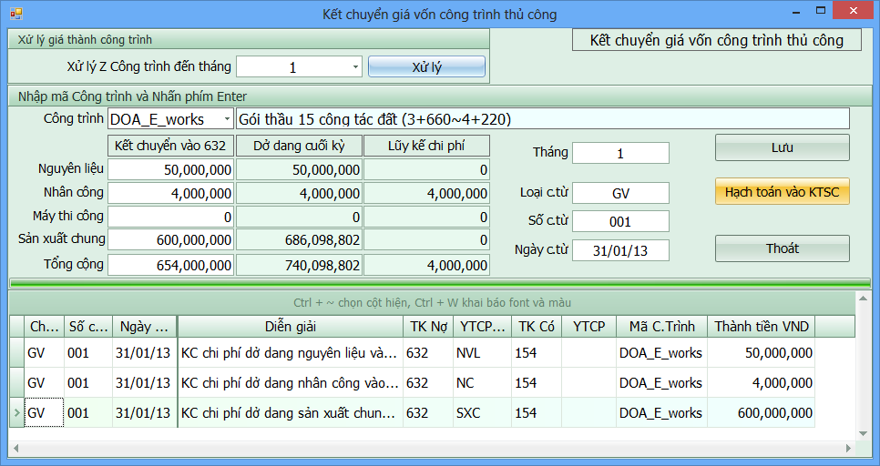
+ Ở bảng kết chuyển thủ công này đầu tiên bạn chọn tháng sau đó bấm Xử lý, tiếp theo chọn công trình muốn kết chuyển ở ô Công trình => Enter. Chi phí nguyên liệu, nhân công, SXC sẽ xuất hiện cho bạn thấy, bạn chỉ việc gõ số muốn kết chuyển vào 632 theo từng loại chi phí, chọn tháng kết chuyển rồi bấm lưu. Cuối cùng bạn bấm hạch toán vào KTSC để hạch toán vào trong sổ gốc.

14.2.5. In báo cáo công trình
- Sau khi xử lý giá thành công trình xong bạn có thể vào xem và in các báo cáo công trình.
- Phần mềm hỗ trợ rất nhiều mẫu báo cáo cho công trình, bạn có thể lựa chọn những mẫu phù hợp với đơn vị mình
- Để in báo cáo công trình bạn vào Menu chính chọn Công trình => 02. In báo cáo công trình.

14.3. Xử lý cuối tháng
- Phần này bạn làm tương tự như các loại hình doanh nghiệp trình bày ở trên

14.4. Báo cáo thuế, báo cáo tài chính, sổ sách
- Phần này bạn làm tương tự như các loại hình doanh nghiệp trình bày ở trên
- Theo quyết định 48 :
* Theo quyết định 48 thì không có những tài khoản loại 6 như 621, 622,623,627 nên toàn bộ chi phí tính giá thành đều tập hợp vào TK 154. Để theo dõi 154 theo từng loại chi phí như nguyên vật liệu, nhân công, máy thi công, sản xuất chung bạn phải khai báo theo mã yếu tố chi phí
* Khai báo tính giá thành quyết định 48:
- Khai báo tài khoản chi phí tính giá thành :
+ Vào Menu chính chọn Công trình =>01. Khai báo công trình => 02. Khai báo tài khoản doanh thu và chi phí
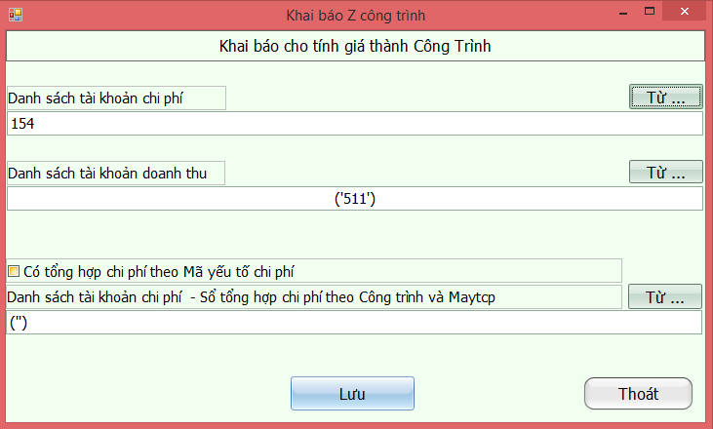
+ Trong bảng này bạn khai danh sách tài khoản chi phí là 154, tài khoản doanh thu bạn sử dụng vào.
- Khai báo mã yếu tố chi phí :
+ Vào Menu chính chọn 2. Hệ thống danh mục => 4. Chi phí => 01. Yếu tố chi phí
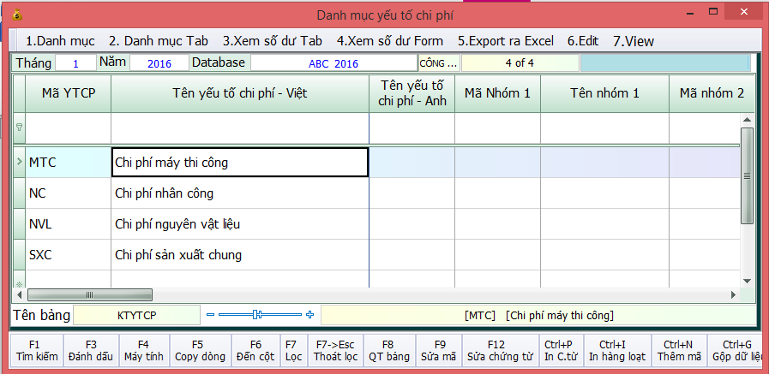
+ Ở bảng yếu tố chi phí này bạn khai báo thêm 4 mã yếu tố chi phí với mã là : NVL, NC, MTC, SXC như hình. Chú ý bạn không được đặt mã yếu tố chi phí khác những mã này phần mềm sẽ không hiểu để tính giá thành.
* Nhập phát sinh công trình quyết định 48 :
- Khi nhập chi phí phát sinh cho công trình quyết định 48 bạn nhập hết chi phí vào 154 đồng thời gán mã yếu tố chi phí nợ vào ô YTCP Nợ tương ứng cho từng công trình
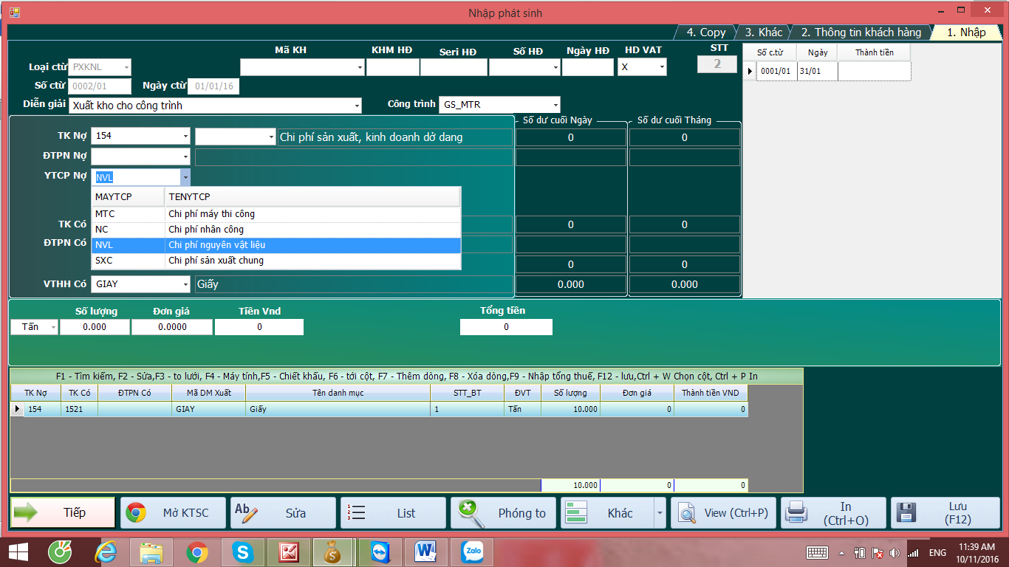
- Chú ý khi nhập phát sinh cho công trình nếu phiếu bạn nhập không có ô YTCP Nợ để bạn nhập mã yếu tố chi phí thì bạn quay lại vào trong Menu chính chọn mục 2. Hệ thống danh mục => 02. Các loại chứng từ . Sau đó chọn phiếu bạn đang nhập kéo đến cột màn hình bạn gõ them vào đó : ,MYTCPNO,TENYTCO_NO, Sau đó quay ra nhập phát sinh lại sẽ xuất hiện ô YTCP Nợ cho bạn nhập.
* Tính giá thành công trình quyết định 48
- Sau khi nhập phát sinh xong bạn bắt đầu đi tính giá thành công trình QĐ 48. Các bước xử lý giá thành theo quyết định mày các bạn làm tương tự như cách xử lý giá thành quyết định 15. Bạn xem kỹ lại phần trên.
* Kết chuyển giá vốn, in báo cáo công trình cũng giống như làm với quyết định 15
14.5 HƯỚNG DẪN NHẬP KHO LẠI NGUYÊN VẬT LIỆU SAU KHI TÍNH GIÁ THÀNH CÔNG TRÌNH
-Khi xuất kho nguyên vật liệu cho công trình và đã tính giá thành công trình xong.Nếu trường hợp nguyên liệu không sử dụng hết mà nhập lại kho từ công trình thì ta làm như sau đây là chức năng mới của smart những phiên bản cũ trước sẽ không có.
Đối với doanh nghiệp theo quyết định 15 thì ta dung PNK nhập lại nguyên liệu dư ta hạch toán như sau
- Nợ 1521 Có 621 Thì ở đây ta khai ở ô mã yếu tố chi phí nợ là ‘giamchiphi001’ .
- Đối với doanh nghiệp theo quyết định 48 Thì ta hạch toán :
- Nợ 1521 Có 154 Thì ở đây mã yếu tố chi phí nợ là giamchiphi001 và mã yếu tố chi phí có sẽ là NVL
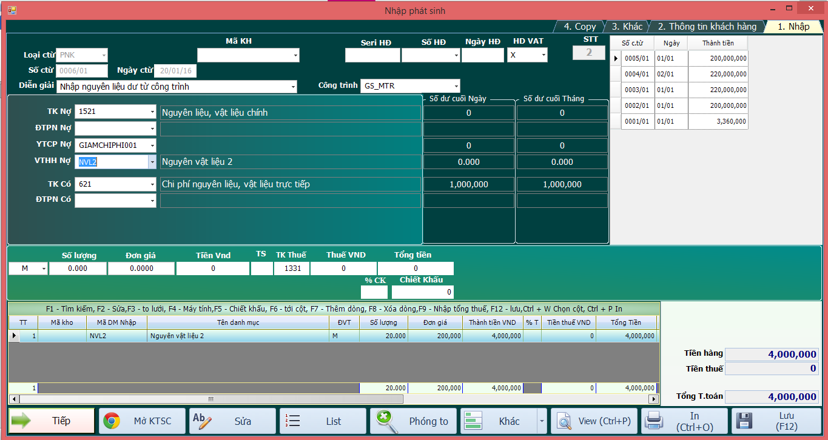

* Sau đó các bạn vào mục khai báo tùy chọn riêng di chuyển đến0 ID097.Danh sách MAYTCPNO làm giảm chi phí công trình khai mã yếu tố chi phí ta vừa nhập phát sinh vào.
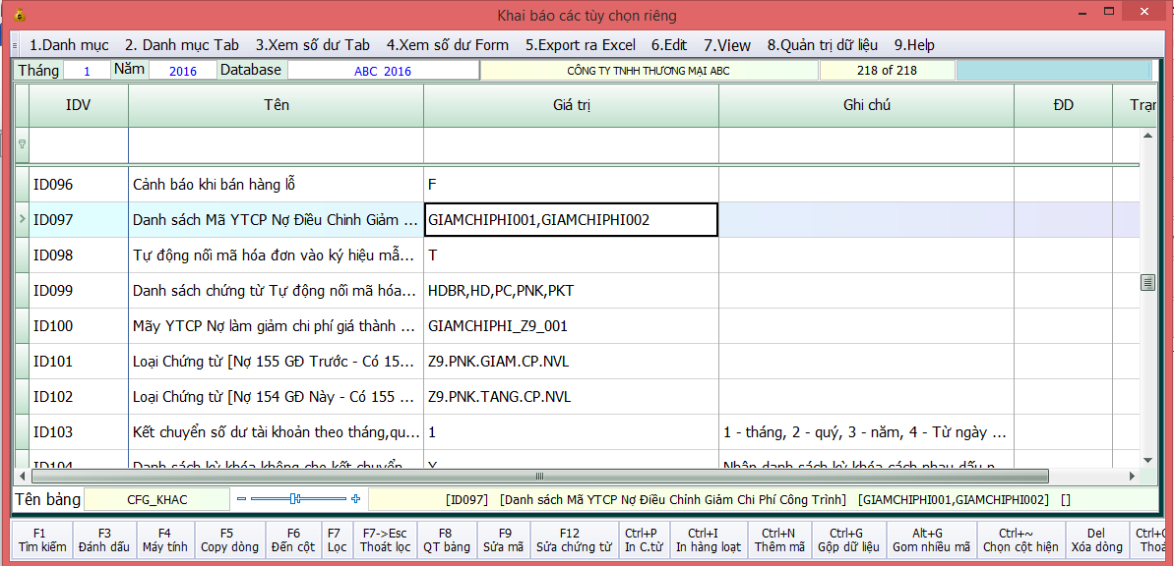
* Sau đó ta xử lý lại giá thành công trình thì phần mềm sẽ tự động trừ chi phí nguyên vật liệu cho công trình tương ứng.

15.CÁC CHỨC NĂNG PHÍM TẮT TRONG SMART
DSPHIMNONG
TENPHIM | CHUCNANG
Enter | Nhập phát sinh (di chuyển đến các ô kế tiếp trong lúc nhập phát sinh)
Shift + Tab | Lùi lại các ô trước khi nhập phát sinh
0 | Xóa bộ nhớ máy tính (Sau khi thực hiện tính toán)
Ctrl + ~ | Chọn danh sách cột hiền thị
Ctrl + 1 | Mở máy tính để thực hiện tính toán
Ctrl + 2 | Chọn danh sách cột cho cửa sổ nhòm
Ctrl + C | Copy
Ctrl + V | Paste
Ctrl + G | Gộp bảng dữ liệu theo danh sách cột chọn
Ctrl + I | In chứng từ hàng loạt của những dòng đã đánh dấu
Ctrl + M | Mở File mẫu chứng từ Excel
Ctrl + N | Thêm mã mới
Ctrl + Mũi tên lên | Di chuyển cho trỏ về dòng đầu tiên
Ctrl + Mũi tên xuống | Di chuyển con trỏ về dòng cuối cùng
Ctrl + P | In chứng từ
Ctrl + Q | Thoát khỏi bảng
Ctrl + S | Lưu dữ liệu
Ctrl + W | Sửa lại độ rộng và màu cho bảng
F1 | Tìm kiếm theo tên (Tại các cột Mã TK,ĐTPN,YTCP,VTHH)
F10 | Mở chế độ sửa
F11 | Tắt chế độ sửa
F12 | Lưu trên màn hình nhập, sửa trên sổ chứng từ gốc
F2 | Đưa con nháy vào cuối của ô để sửa
F3 | Đánh dấu dòng hiện hành
F4 | Tính toán trên biểu thức
F5 | Copy dòng hiện hành vào cuối bảng
F6 | Di chuyển nhanh đến cột
F7 | Lọc dữ liệu
F7 ----> Esc | Thoát khỏi chế độ lọc
F8 | Quản trị bảng dữ liệu
F9 | Sửa mã (Toàn bộ) Tài khoản,ĐTPN,YTCP,VTHH
Space | Chọn, dán dữ liệu vào ô hiện hành (Sau khi thực hiện tính toán)
Shift +N | Thêm dòng
ALT +O | Mở Tab Mới từ sổ chứng từ gốc

16.QUẢN LÝ LƯƠNG TRÊN SMART PRO
1. Khai danh mục nhân viên.
2. Lập bảng chấm công.
3. Chấm công (hàng ngày)
4. Tính số ngày công
5. Lập bảng lương
6. Xem bảng lương đã lập
7. Hạch toán chi phí lương
8. Trả lương
Nếu trong tháng có ứng lương cho nhân viên.
1. Lập bảng ứng lương
2. Nhập tiền ứng lương
3. Hạch toán tiền ứng lương.
Chi tiết các bước các bạn làm như sau:
1. Đầu tiên các bạn phải khai danh mục nhân viên (Mục số 1)..

Cách khai các bạn khai theo hình sau.
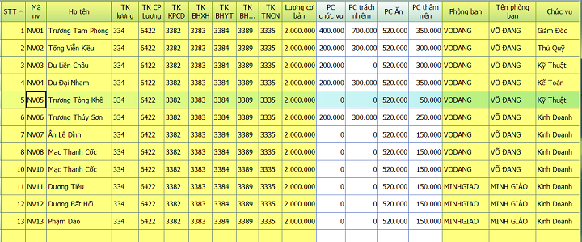
Lưu ý:
Màu vàng bắt buộc khai. Các cột không cần khai mà phần mềm tự chay
2. Lập bảng chấm công (Mục số 2)..
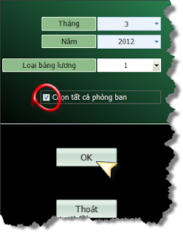
Các bạn chỉ cần chọn tháng và click Ok. (Phần mềm đã mặc định chọn tất cả các phòng ban
3. Chấm công (Mục số 3)..
Công việc này các bạn có thể làm hàng ngày, hoặc có thể cuối tháng.
Khi chấm công các bạn chấm công dựa vào các ký hiệu sau để chấm công.
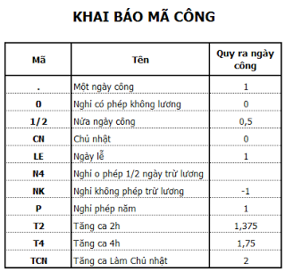
Các bạn các bạn chấm công như hình sau:
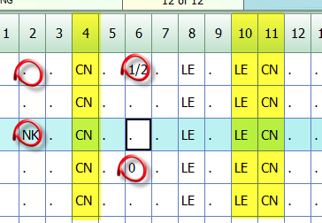

Khi chấm công các bạn lưu ý:
Ngày chủ nhật và ngày lễ (các cột màu vàng) phần mềm sẽ tự chấm. Các bạn chỉ cần khai các ngày lễ. để khai các ngày lễ các bạn 2. Các chức năng khác ---> 3. Thiết lập ngày lễ.
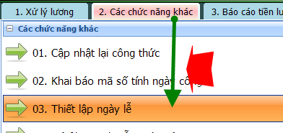

tại đây các bạn sẽ thiết lập các ngày lễ trong năm. ví dụ như
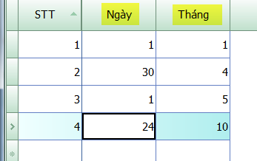

ở đây cài đặt các ngày 01/01 , ngày 30/04 , ngày 01/05 và ngày 24/10 là các ngày lễ.
Còn ngày chủ nhật thì SMART PRO sẽ tự đánh các bạn không cần khai.

4. Tính số ngày công (Mục số 4)..
Sau khi chấm công xong các bạn vào mục này để phần mềm tính số ngày công của toàn bộ nhân viên.

5. Lập bảng lương (Mục số 8).
Sau khi tính số ngày công xong thì bạn vào mục này chọn tháng và click OK.
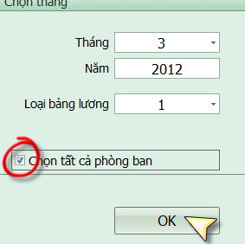

6. Lập bảng lương (Mục số 9).
Mục này chỉ có chức năng kiểm tra khi các bạn cảm thấy chưa chắc chắn. Nếu các bạn đã làm quen rồi thì các bạn có thể bỏ qua mục này

7. Hạch toán chi phí lương (Mục số 10).
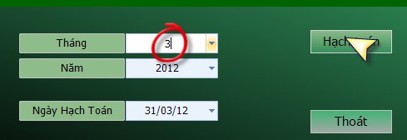
khi các bạn thực hiện thao tác này thì phần mềm sẽ hạch toán lương vào chi phí. Sau khi bạn làm xong bước này thì bạn có thể vào SCTG để kiểm tra các bút toán mà SMART PRO đã tạo ra có tên là CPL.
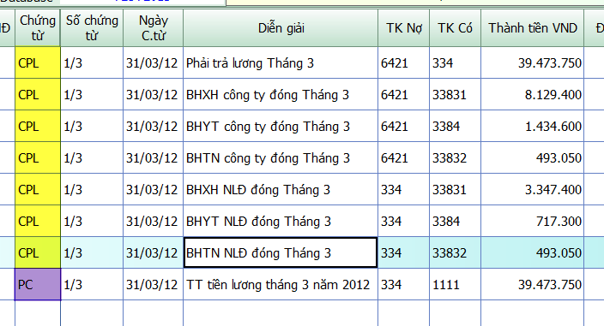

8. Trả lương (Mục số 11).
Cách làm cũng như bước 7. Nhưng khi nào chi lương các bạn sẽ thực hiện bước này.

Sau khi thực hiện xong bước này thì SMART PRO sẽ tự động tạo ra PC như hình trên.

CHÚC BẠN THÀNH CÔNG

ĐT tư vấn kỹ thuật : 08. 62959456, 08.38951577, 0901340133, 0969655571

MỤC LỤC
1.TỔNG QUAN 1
1.1. Giới thiệu sơ lược chương trình SMART PRO 1
SƠ ĐỒ HOẠT ĐỘNG CỦA SMART 1
1.2. Cách vào chương trình 1
Chú ý: nếu bạn mà thay đổi tên máy tính thì tên của Server cung thay đổi theo. 2
Đến đây bạn đã khởi động thành công phần mềm kế toán Smart. 3
1.3. Các menu làm việc chính của Smart 3
1.3.1. Menu làm việc chính của Smart 3
2. CÁCH KHAI BÁO THÔNG TIN BAN ĐẦU 7
2.1.Cặt đặt thông số ban đầu: 7
2.2.Khai báo số dư đầu kỳ 9
2.2.1. Danh mục khách hàng 9
2.2.2. Khai báo hệ thống tài khoản 10
2.2.3. Khai báo số dư đầu kỳ công nợ 12
2.2.4. Khai báo số dư đầu kỳ hàng hóa, nguyên vật liệu 14
3. NHẬP PHÁT SINH VÀ SỬA CHỨNG TỪ 15
3.1 .Nhập phát sinh: 15
3.1.1.Thực hiện Nhập phiếu chi (PC): Chỉ dùng cho phiếu chi tiền mặt 16
3.1.2. Thực hiện nhập phiếu thu (PT) 18
3.1.3. Thực hiện nhập chứng từ ngân hàng (CTNH) 19
3.1.4. Thực hiện nhập Phiếu nhập kho (PNK) 19
3.1.5.Thực hiện nhập hóa đơn bán ra (HDBR), chiết khấu bán hàng và Xuất Kho (PXK) : 22
3.1.6. Thực hiện nhập Phiếu nhập kho nhập khẩu (PNKNK) và bút toán khấu trừ GTGT hàng nhập khẩu 25
3.1.7.Thực hiện hạch toán hàng trả lại (HTHTL) 29
3.1.7.1.Thực hiện nhập xuất kho trả lại người bán 29

3.1.8 Thực hiện nhập chứng từ PBCP ( Phân bổ chi phí) 31
3.1.8.1.Chứng từ này dùng phân bổ chi phí mua hàng hóa, nguyên vật liệu nhập kho 31
3.1.9. Thực hiện nhập ủy nhiệm chi 35
3.1.10. Thực hiện nhập Phiếu kế toán 36
3.1.11. Thực hiện nhập Phiếu thanh toán tạm ứng(TTTU) 36
3.1.12. Thực hiện nhập trích khấu hao TSCĐ và CPCPB 36
3.1.12.1. Nhập và trích tài sản cố định 36
3.1.12.2 Nhập và hạch toán nchi phí chờ phân bổ 40
3.2. Xem và sửa dữ liệu 40
3.2.1. Chức năng lọc F7 40
3.2.2. Bảng quản trị dữ liệu F8 43
3.2.3. Sửa chứng từ và gộp chứng từ (Ctrl+G) 49
3.2.3.1. Sửa chứng từ 49
3.2.3.2. Gộp chứng từ (Ctrl+G) 50
4. XỬ LÝ CUỐI THÁNG, XÁC ĐỊNH KẾT QUẢ KINH DOANH 51
4.1.Xử lý đơn giá xuất kho 51
4.2. Kết chuyển số dư tài khoản xác định kết quả hoạt động kinh doanh 52
5. IN VÀ KHAI BÁO CHO BÁO CÁO TÀI CHÍNH 53
5.1. In và cập nhật báo cáo tài chính qua HTKK 53
5.2.Khai báo cho báo cáo tài chính 56
5.2.1. Khai báo kết quả kinh doanh 56
5.2.2.Khai báo Lưu chuyển tiền tệ 56
5.2.3.Khai báo cân đối kế toán 57
5.2.4.Khai báo công thức cho thuyết minh báo cáo tài chính. 58
6. BÁO CÁO THUẾ HÀNG THÁNG, QÚY VÀ CÁCH CẬP NHẬT BC THUẾ QUA HTKK 59
6.1. Xem và cập nhật Báo Cáo Thuế qua HTKK 59
7. XEM VÀ IN SỔ SÁCH KẾ TOÁN 61
7.1. Xem và in sổ kế toán theo hình thức nhật ký chung 61
7.2. Đánh số chứng từ và in sổ theo hình thức kế toán chứng từ ghi sổ 62
7.3. Đánh số và in chứng từ hàng loạt 64
8. CÁC CHỨC NĂNG THEO DÕI TRONG PHẦN MỀM SMART 64
8.1 .Theo dõi công nợ 65
8.1.1. Công nợ theo đối tượng 65
8.1.2. Công nợ theo đối tượng và công trình 67
8.1.3. Sổ công nợ theo đối tượng và hóa đơn và tuổi 68
8.1.4. Sổ Công nợ theo đối tượng và hợp đồng 68
8.1.5. Sổ công nợ theo đối tượng và chứng từ: Khai báo và in sổ các mục tương ứng 69
8.2.Theo dõi hàng hóa 69
8.2.1. Phương pháp Bình quân gia quyền 69
8.2.2.Phương pháp thực tế đích danh 69
8.2.3.Phương pháp Nhập trước xuất trước – Nhập sau xuất trước 71
8.2.4.Theo dõi hàng hóa theo nhiều kho 72
8.2.5.Theo dõi hàng hóa nhiều đơn vị tính 72
8.2.6.Xuất kho hàng hóa theo cụm 73
8.3.Theo dõi chi phí 75
8.3.1.Theo dõi chi phí theo công trình 75
8.3.2.Theo dõi chi phí theo bộ phận 75
8.3.3.Theo dõi chi phí theo yếu tố chi phí 76
8.4.Theo dõi doanh thu 76
8.4.1.Theo dõi doanh thu theo khu vực 76
8.4.2.Theo dõi doanh thu theo nhân viên tiếp thị 76
8.4.3.Theo dõi doanh thu theo nhân viên bán 76
9. CHỨC NĂNG PHÂN QUYỀN TRONG SMART 77
9.1. Phân quyền theo dữ liệu 77
9.2. Phân quyền theo nhóm menu 78
9.3. Phân quyền theo menu con 79
9.4. Phân quyền sử dụng theo database 79
9.5. Phân quyền theo bảng dữ liệu 80
9.6. Khóa dữ liệu theo tháng 80
9.7. Thay đổi mật khẩu người dùng 81
9.8. Ghi lại nhật ký sửa xóa dữ liệu 81
10. SAO LƯU DỮ LIỆU, LẤY DỮ LIỆU DỰ PHÒNG 81
10.1.Sao lưu dữ liệu 81
10.2. Lấy dữ liệu dự phòng vào Smart 83
10.3. Đưa dữ liệu ra ngoài excel 83
10.4. Lấy dữ liệu từ excel vào phần mềm 83
11. TẠO CỞ SỞ DỮ LIỆU LÀM VIỆC MỚI VÀ CHUYỂN SỐ DƯ SANG NĂM MỚI 84
11.1. Tạo cở sở dữ liệu làm việc mới 84
11.2. Chuyển số dư sang năm mới 85
12. SỬ DỤNG SMART DÀNH CHO DOANH NGHIỆP THƯƠNG MẠI – DỊCH VỤ 86
12.1. Khai báo thông tin, cài đặt các thông số cơ bản 86
12.2. Số dư đầu kỳ và nhập phát sinh 86
12.2.1. Khai báo số dư đầu kỳ 86
12.2.2.Nhập phát sinh 87
12.3. Xử lý cuối tháng 87
12.4. Báo cáo thuế, báo cáo tài chính, sổ sách 87
13. SỬ DỤNG SMART DÀNH CHO DOANH NGHIỆP SẢN XUẤT 87
13.1. Khai báo thông tin, cài đặt các thông số cơ bản 87
13.2. Số dư đầu kỳ, nhập phát sinh và cách tính giá thành 88
13.2.1. Khai báo số dư đầu kỳ 88
13.2.2.Nhập phát sinh 88
13.2.3. Tính giá thành sản xuất 88
13.2.3.1. Tổng quan (Overviwer) 88
13.2.3.2. Tính giá thành sản phẩm theo định mức 1 88
13.2.3.3. Tính giá thành sản phẩm theo giai đoạn 94
13.2.3.4 Tính giá thành gia công hàng hóa 99
13.3. Xử lý cuối tháng 101
13.4. Báo cáo thuế, báo cáo tài chính, sổ sách 101
14. SỬ DỤNG SMART DÀNH CHO DOANH NGHIỆP XÂY DỰNG 101
14.1. Khai báo thông tin, cài đặt các thông số cơ bản 101
14.2. Số dư đầu kỳ, nhập phát sinh và cách tính giá thành 101
14.2.1. Khai báo số dư đầu kỳ 101
14.2.2.Nhập phát sinh cho công trình 102
14.2.3. Tính giá thành công trình 103
14.2.4. Kết chuyển giá vốn công trình 105
14.2.5. In báo cáo công trình 106
14.3. Xử lý cuối tháng 107
14.4. Báo cáo thuế, báo cáo tài chính, sổ sách 107
14.5.Hướng dẫnn hập kho lại NVL sau khi tính giá thành công trình 108
15.CÁC CHỨC NĂNG PHÍM TẮT TRONG SMART 10916.QUẢN LÝ LƯƠNG TREN SMART PRO 110

CHÚC BẠN THÀNH CÔNG

ĐT tư vấn kỹ thuật : 08. 62959456, 08.38951577, 0901340133, 0969655571

PHẦN MỀM KẾ TOÁN SMART PRO 5.0
chuyên nghiệp với công nghệ đa năng

Smart Pro 5.0 phù hợp với các Công ty SẢN XUẤT, XÂY DỰNG, THƯƠNG MẠI, DỊCH VỤ, VẬN TẢI, DU LỊCH, Dược phẩm & các Cty, cá nhân Dịch vụ kế toán làm nhiều công ty không giới hạn, không giới hạn số lượng chứng từ nhập.
Lập trình trên công nghệ mới nhất Microsoft.NET, xử lý số liệu tốc độ cực nhanh và chính xác bằng việc áp dụng công nghệ xử lý SQL Server và Visual Basic.
Cập nhật báo cáo thuế trực tiếp qua HTKK, theo dõi và tính thuế GTGT đầu vào và đầu ra.
In báo cáo tài chính (Thuyết minh báo cáo tài chính), Báo cáo quản trị (so sánh chi phí, doanh thu theo kỳ).Tự động kiểm tra Báo cáo tài chính khi Bảng cân đối kế toán không cân.
Truy xuất ngược báo cáo từ Bảng Cân đối tài khoản → sổ chi tiết TK → sửa chứng từ theo form nhập liệu.
Nhập Mã số thuế → Thông tin doanh nghiệp.
Chức năng kiểm tra hóa đơn giả. Chỉnh in hóa đơn theo mẫu doanh nghiệp
Theo dõi chi tiết và tổng hợp doanh thu, chi phí theo từng bộ phận, từng công trình, hạng mục công trình, phân bổ chi phí sản xuất chung & kết chuyển chi phí tự động cho từng công trình. Phân tích chi phí, lãi lỗ chi tiết theo từng công trình, theo nhiều khoản mục doanh thu, giá vốn, chi phí nguyên vật liệu, chi phí nhân công và giá trị hợp đồng.
Lập báo cáo doanh thu và chi phí đa dạng theo từng hạng mục, khoản mục công trình.
Phân tích doanh thu và chi phí, lãi gộp theo từng mặt hàng, nhóm hàng, hợp đồng, theo vùng miền, theo nhóm khách hàng, theo dõi chi phí theo từng bộ phận.
Báo cáo doanh số theo từng nhân viên, lập biểu đồ phân tích doanh số bán hàng, Phân tích doanh thu theo thời điểm, hạch toán hàng bán bị trả lại, gán đơn giá bán tự động theo vùng và theo nhóm đối tượng. Quản lý chiết khấu theo khách hàng, theo mặt hàng
Xử lý và tính giá thành tự động Theo định mức nguyên liệu & tập hợp chi phí trực tiếp theo từng thành phẩm, Theo tỷ lệ, Theo nhiều giai đoạn, Theo đơn đặt hàng, Theo từng mặt hàng, Tính giá thành gia công, sản phẩm dỡ dang, phế liệu thu hồi, Tư động lập phiếu xuất kho khi bán hàng, Xuất hóa đơn theo phiếu giao hàng.
Chức năng theo dõi Đơn hàng bán và Đơn hàng mua, tình trạng đơn hàng đã nhập kho hay đã xuất kho.
Theo dõi Đơn đặt hàng khách đặt, khi nhập hóa đơn có thể import dữ liệu từ đơn hàng vào.
Phân bổ chi phí trả trước, công cụ dụng cụ, tính lương vp, trích BHXH, trích khấu hao tài sản cố định, xác định kết quả kinh doanh tự động.
Theo dõi chi tiết và tổng hợp công nợ theo tài khoản, từng khách hàng, từng hợp đồng, từng hóa đơn, từng công trình, thời hạn nợ, in bảng đối chiếu công nợ, xử lý chênh lệch tỷ giá tự động, cảnh báo tuổi nợ từng khách hàng
Theo dõi chi tiết và tổng hợp nhập xuất tồn vật tư, hàng hóa theo nhiều quy cách, theo nhiều kho, theo số lô, hạn dùng, nhà sản xuất với 4 phương pháp tính giá xuất kho, in thẻ kho hàng loạt, phân bổ chi phí mua hàng tự động.
Đánh số chứng từ tự động, In chứng từ gốc (Phiếu Thu, Chi, Nhập, Xuất kho) hàng loạt chỉ việc chọn theo số hoặc theo ngày, tháng, quý, năm.
In sổ sách kế toán hàng loạt, in các loại bảng kê chi tiết và tổng hợp, báo cáo nhanh theo yêu cầu.
Tạo cơ cở dữ liệu cho các báo cáo định kỳ (3 tháng, 6 tháng, năm …vv), phân tích thống kê về thị trường, doanh số và chi phí. Chuyển đổi các báo cáo và dữ liệu sang Excel, ghi lại nhật ký sửa xoá dữ liệu, mã hoá mật khẩu.
Cung cấp sách hướng dẫn, Giấy chứng nhận bản quyền, tư vấn hướng dẫn sử dụng phần mềm, quản lý và giao quyền sử dụng cho nhân viên.
PHẦN MỀM LUÔN CẬP NHẬT LUẬT MỚI CỦA BỘ TÀI CHÍNH

CÔNG TY TNHH PHẦN MỀM NĂNG ĐỘNG
M17 Lê Hoàng Phái, P.17, Q.Gò Vấp, TP.HCM
 08.39897284 – 0907233866
Email: baovy.smart@gmail.com - Skype: bao.vysmart

